**סיכום למידה עמוקה**

Contents

אוסף סימונים 6

ImageNet & AlexNet 7

Logistic Regression 7

Loss & Cost Functions 8

Feed Forward Neural Network (Dense) 11

Gradient Descent for Neural Networks 12

Non-Linear Functions 12

Universal Approximation Theorem 13

Bias & Variance 14

Regularization 14

Parameter Norm Penalties 14

L2 Norm Regularization 15

L1 Norm Regularization 15

Adding Noise to Data (Output) 15

Normalizing the Input 16

Early Stopping of Training – Validation Sets 16

Dropout Regularization 16

Regularization Through Adversarial Training 17

Augmenting the Data 17

Mini Batch Gradient Descent 17

Vanishing & Exploding Gradient 18

Parameter Initialization Strategies 18

Adjusting the Learning Rate 18

Gradient Descent Optimization Techniques 19

Momentum 19

RMSProp 19

Adam 20

Batch Normalization 20

Convolutional Networks 22

Channels of Filters 22

Max Pooling 23

Average Pooling 23

Residual Networks 23

1x1 Convolutions 24

Inception Network 25

GoogLeNet 26

Turning FC layer into Convolutional Layer 26

זיהוי עצמים 27

Yolo Algorithm 28

IoU (Intersection Over Union) 28

Detecting Overlapping Objects 28

זיהוי פנים 29

Siamese Networks 29

Triplet Loss – The Learning Objective 29

Neural Style Transfer 31

Content Cost Function 31

Style of An Image 31

מחקרים אחרונים ב CNN 32

Densely Connected Networks - DenseNET 32

Squeeze and Excitation Network 33

Squeeze Component 33

Excitation Component 33

Recurrent Neural Network 34

מבנה של RNN 34

Forward Propagation 35

Backpropagation Through Time (BPTT) 37

Language Modeling with RNN 37

Generating Novel Sequences 38

Dealing with Long-term Dependencies 38

Gated Recurrent Units (GRU) 38

LSTM 41

Bidirectional RNN 45

Word Embeddings 45

Word2Vec 45

Negative Sampling 46

Glove (Global Vectors for Word Embedding) 47

Doc2Vec – Document Embedding 47

Auto Encoders 48

Machine Translation 49

מציאת התרגום – BEAM SEARCH 49

Problem of Long Sequences – Attention Mechanism 50

State of The Art NLP 51

Embedding from Learning Models (ELMo) 51

Transformers 52

Scaled Dot-Product Attention 52

Multi-Head Attention 53

The Encoder 53

The Decoder 54

Positional Encoding 54

Summary 55

State of the Transformers 55

OpenAI GPT (Generative Pre-Training) 55

Bidirectional Encoder Representation from Transformer (BERT) 56

BERT Embedding 57

Supervised Training (Task Specific Training) 57

Using BERT to Generate Features 57

Vision Transformer 57

Generative Models 58

Explicit Density 58

Tractable Density 58

Approximate Density 59

Implicit Density 60

Regularization Through Adversarial Training 60

Generative Adversarial Networks 60

Generator Architecture 61

Why GANs? 62

GANs Problems 62

Non-Convergence 62

Mode-Collapse 63

Possible Heuristic Solutions 63

Mini-Batch GANs 63

Supervision with Labels 63

Possible Architecture Solutions 64

Generative Multi-Adversarial Networks 64

BEGAN: Boundary Equilibrium GAN 65

BiGAN 67

Abnormal Event Detection Using GANs 68

Robustness in Deep Learning 69

Confidence in Machine Learning Classification 69

Using Reinforcement Learning 70

SelectiveNet: a Deep Neural Network with an Integrated Reject Option 70

Uncertainty Modeling in Regression 72

Mean Variance Estimation (MVE) 72

Dropout as a Bayesian Approximation 72

Quality Driven Method (QD) 72

PIVEN: A Deep Neural Network for Prediction Intervals with Specific Value Prediction 72

Deep K-Nearest Neighbors 74

ReluPlex 75

DeepSafe 75

Graph Embeddings 76

Graph Definitions 76

Large Scale Information Network Embedding (LINE) 76

Random Walk Methods – Node2Vec 78

Structural Deep Network Embedding (SDNE) 79

Graph Convolutional Networks (GCN) 80

Modeling Relational Data with GCN 80

Usage: 81

Deep Reinforcement Learning 82

Short History 82

When to Use RL? 82

Reinforcement Learning Vs. Supervised Learning 82

Markov Decision Process (MDP) 83

Markov Property 83

MDP Framework 84

Goals & Rewards 84

Policies, Value Functions and Q-Functions 84

Policy Iteration – Finding the Optimal Policy 86

Value Iteration 88

Model Based & Model Free Methods 88

Monte Carlo Methods 89

Off-Policy & On-Policy Methods 90

Monte Carlo Summary 91

Temporal Difference (TD) 92

–greedy Algorithms 92

One-Step Temporal Difference 93

On-Policy TD Control: Sarsa Algorithm 93

Off-Policy TD Control: Q-Learning Algorithm 94

Sarsa VS. Q-Learning 95

Deep Q-Learning 95

Capsule Networks 98

Capsules Structure 99

Matrix Multiplication 100

Dynamic Routing 100

Non-Linearity – Squashing 101

An Example of a Capsule 101

Capsule Network Architecture 101

Conclusion 103

# אוסף סימונים

* J(w,b) – פונקציית הפסד
* $\hat{J}(w,b)$– cost function

# ImageNet & AlexNet

AlexNet הרשת הראשונה שהחלה שימוש בלמידה עמוקה בתחרות ImageNet.

במשך הזמן הרשתות נעשו עמוקות יותר מהר יותר.  
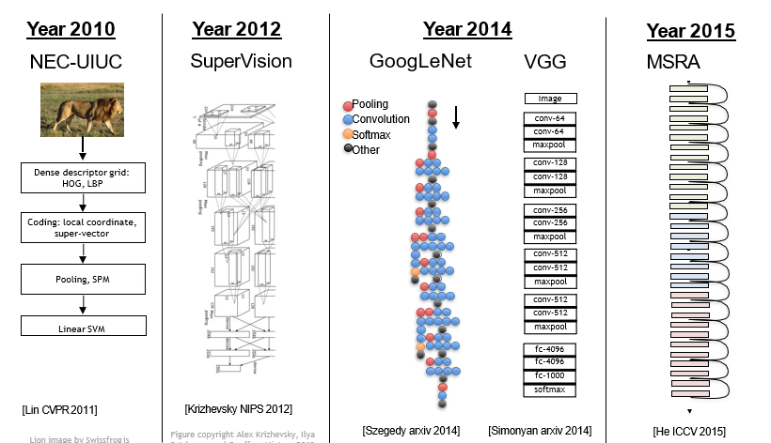

# Logistic Regression

* Input $X$, where for each $x∈X$, $x∈R^{n_{x}}$
* Given $x$, we want to predict
  + $\hat{y}=P(y=1|x)$ where $0≤\hat{y}≤1$
* Parameters: $w∈R^{n_{x}}$, $b∈R$
* Output: $\hat{y}=w_{1}x_{1}+w_{2}x_{2}+…+w_{n}x_{n}+b$
* But we want the output to be $0≤\hat{y}≤1$, so we add a sigmoid
$\hat{y}=σ(w_{1}x_{1}+w_{2}x_{2}+…+w_{n}x_{n}+b)$

$σ(z)=\frac{1}{1+e^{-z}}$

* Finally, a more convenient way to represent $\hat{y}$:
$\hat{y}=σ(w^{T}x+b)$

* $w^{T}x+b$ is often denoted as $z$ (we will be using this notation as well)

### Loss & Cost Functions

#### Loss Function

We want $\hat{y}$ to be as close to $y$ s possible. As a first step, we need to define the **loss function**: a measure of (dis)similarity between the $\hat{y}$ and $y$

How to define this function?

* $L=\frac{1}{2}{(\hat{y}-y)}^{2}$– this measure is not convex, problematic for gradient descent  
  נעדיף פונקציות קמורות כדי שלא יהיו מינ' ומקס' מקומי
* Log Loss Function: $L=-\left(y\log{\hat{y}}+\left(1-y\right)\log\left(1-\hat{y}\right)\right)$
  + If $(y=1)$ => then $L=-\log{\hat{y}}$, so we want $\hat{y}$ to be close to 1
  + If $(y=0)$ => then $L=\log\left(1-\hat{y}\right)$, so we want $\hat{y}$ to be close to 0

*** We apply the loss function to each training sample

#### Cost Function

The **cost function** evaluates the performance on the entire training set $$J\left(w,b\right)=-\frac{1}{m}\sum_{i=1}^{m}{L\left(y,\hat{y}\right)}=-\frac{1}{m}\sum_{i=1}^{m}{\left[y^{i}\log{{\hat{y}}^{i}}+\left(1-y^{i}\right)\log\left(1-{\hat{y}}^{i}\right)\right]}$$

The cost function evaluates the cost of the parameters we chose! Therefore, our goal is to adapt the parameters in order to minimize the cost. This is done using gradient descent

#### Gradient Descent

נרצה לעדכן את W ואת b. נרצה לעשות עדכונים קטנים כל פעם לכן יש את אלפא (Learning rate)

* + (, ( are often denoted as $dw$, $db$ accordingly

#### Logistic Regression Gradient Descent

${z=w}^{T}x+b$

$\hat{y}=a=σ\left(z\right)$

$L\left(a,y\right)=-(y\log\left(a\right)+(1-y)(\log\left(1-a\right))$

נסתכל על דוגמא עם 2 משתנים:



$z= w_{1}x_{1}+w_{2}x_{2}+b$

$a= σ\left(z\right)$

$L\left(a,y\right)$

$\frac{dL}{dz}=\frac{dL\left(a,y\right)}{dz}=a-y$

$\frac{dL(a,y)}{da}=-\frac{y}{a}+\frac{1-y}{1-a}$

Using $\frac{dL}{dz}$, we can now compute $\frac{dL}{dw_{1}}$, $\frac{dL}{dw_{2}}$ and $\frac{dL}{db}$

$\frac{dL}{dw_{1}}=x_{1}dz$

$\frac{dL}{dw_{2}}=x_{2}dz$

$\frac{dL}{db}=dz$

בכל שלב נעדכן באופן הבא:

$w_{1}=w_{1}-αdw_{1}$

$w_{2}=w_{2}-αdw_{2}$

$b=b-αdb$

אלגוריתם כללי על M דגימות

אנחנו נעדכן את הרשת אחרי כל M דגימות.

* + /// =
* ; ;
* Update weights and bias

על ידי מידול של כל התהליך כפעולה וקטורית וכפל מטריצות נייעל את התהליך

נרצה להפוך גם את הלולאה לווקטור. נעשה זאת על ידי הגדרת הדגימות כמטריצה. כל עמודה היא דגימה. כל שורה מייצגת פיצ'ר.

* We define all inputs $x_{1}…x_{m}$ as a matrix
* We define $X$ as a $(n_{x},m)$ matrix (*m* samples, *n* features)
$X=\left(\begin{matrix}x_{11} & ⋯ & x_{1m} \\ ⋮ & ⋱ & ⋮ \\ x_{n1} & ⋯ & x_{nm}\end{matrix}\right)$

* As shown in previous slides $w$ is defined as a $\left(1,n_{x}\right)$ matrix
$w=\left[w_{1}…w_{n_{x}}\right]$

* So for $m$ samples we can conduct the forward propagation:
$Z=\left[z^{1}…z^{m}\right]=w^{T}X+\left[b_{1}…+b_{m}\right]$

* And finally we can define a matrix of all activations $A$
$A=\left[a^{1}…a^{m}\right]=σ(Z)$

* We defined the activations vector as
$A=\left[a^{1}…a^{m}\right]$

* And similarly we define the labels as
$Y=\left[y^{1}…y^{m}\right]$

* Therefore, $dz=A-Y=\left[a_{1}-y_{1,}a_{2}-y_{2,}…,a_{m}-y_{m}\right]$
* This representation enables us to vectorize $dw,db$:

$db=\frac{1}{m}\sum_{i=0}^{m}{dz^{i}}$

$dw=\frac{1}{m}XdZ^{T}=\left(\begin{matrix}x_{11} & ⋯ & x_{1m} \\ ⋮ & ⋱ & ⋮ \\ x_{n1} & ⋯ & x_{nm}\end{matrix}\right)\left[\begin{matrix}dz^{1} \\ \begin{aligned}. \\ .\end{aligned} \\ dz^{m}\end{matrix}\right]$

אלגוריתם סופי: האלגוריתם מייצג איטרציה יחידה של Logistic Regression

$J=0;$ $dw_{1}=0;$ $dw_{2}=0;$ $db=0$

* Z $=w^{T}X+b$
$A=σ\left(Z\right)$

$dZ=A-Y$

$dw=\frac{1}{m}XdZ^{T}$

$db=\frac{1}{m}\sum_{i=0}^{m}{dz^{i}}$

* And finally: $w=w-αdw; b=b-αdb$

# Feed Forward Neural Network (Dense)

כל ניורון בכל שכבה מחובר לכל ניורון בשכבה הבאה.  
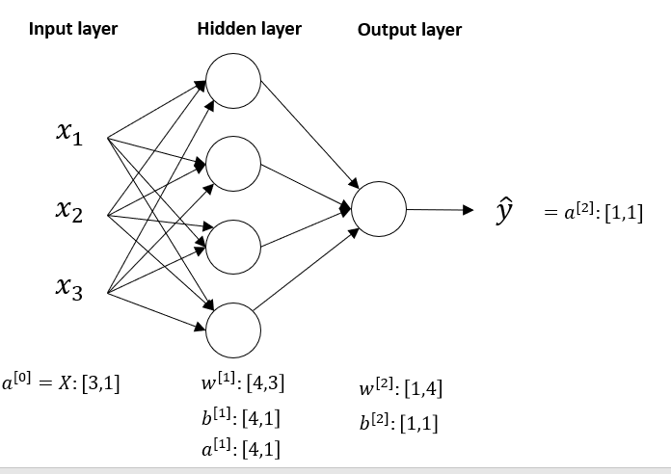

* A – is the activation and the output of the current layer.
* W – [num of neurons: input size]

המבנה של נוירון ברשת הוא ה LOGISTIC REGRESSION מקודם. לכל נוירון יש חלק לא לינארי (פונקציית הסיגמוייד).

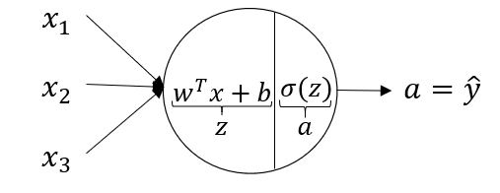

# Gradient Descent for Neural Networks

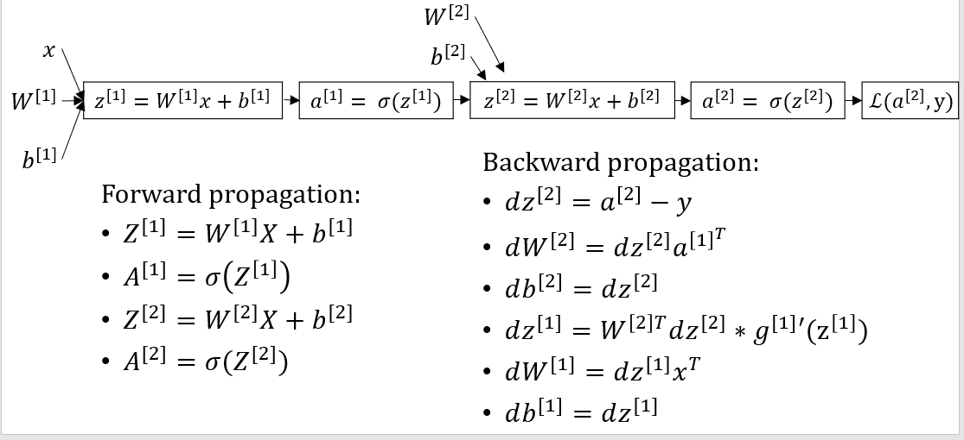

התהליך הזה הינו סדרתי שלא ניתן למקבל (למעט קירובים).

## Non-Linear Functions

צריך להשתמש בפונקציות לא לינאריות בגלל vanishing gradient.

* Let us assume $g\left(z\right)=z$
$a^{1}=z^{1}=w^{1}x+b_{1}$

* $a^{2}=z^{2}=w^{2}x+b_{2}$ = $w^{2}\left(w^{1}x+b_{1}\right)+b_{2}=\left(w^{1}w^{2}\right)x+(w^{2}b_{1}$ + $b_{2})=w^{'}x+b^{'}$

בעצם מה שזה שניתן לייצג את הפונקציה בשכבה אחת. בעצם שימוש בפונקציות לינאריות לא מאשר לייצר רשת עם יותר משכה אחת.

הפונקציות:

* **Sigmoid Function** - לרוב יהיה בשימוש עבור השכבה האחרונה כי הערך שלו בין [1,0].  
  הבעיה עם הפונקציה היא שהוא אסימפטוטי בקצוות שלו. זה יגרום לבעיות כאשר נעשה עדכון למשקולות כי העדכון בקצוות יהיה קטן ואינסופי וככה זה ייצור רשתות עם משקלים מאוד גדולים וזה יוצר רשתות לא יציבות.
* SoftMax
* **TanH**  - נעשה שימוש לרוב ב RNN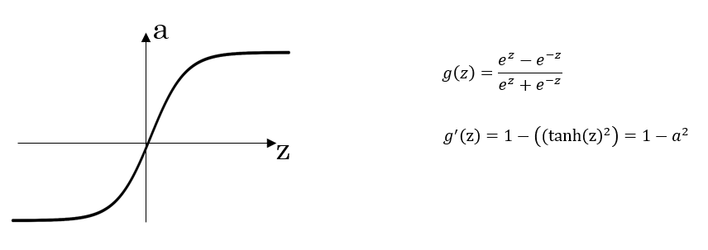
* **Relu & Leaky Relu**  - אין תמורה פוחתת כמו בפונקציות האסימפטוטיות כי הערך שואף לאינסוף.  
    
  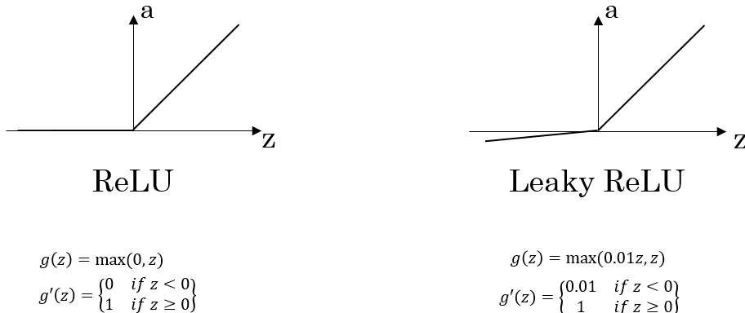

## Universal Approximation Theorem

שתי שכבות הן מספקיות כדי לייצג כל פונקציה רציפה בטווח מסוים. בפועל זה בעייתי כי כדי לעשות זאת נצטרך שכבות ממש רחבות וזה הרבה יותר קשה מבחינה חישובית לעומת רשתות עמוקות.

# Bias & Variance

דרכים למדוד את המודל:

* BIAS – התוחלת של הפרשי השגיאות $Bias\left(\hat{f}\left(x\right)\right)=E(\hat{f}\left(x\right)-f(x))$
* Variance - עד כמה ממוקדת התחזית שלנו – עבור סט של דגימות עד כמה ממוקדות/ מפורזת הדגימה.  
  טווח השגיאות של המודל.

** את ה VARIANCE נמדוד על תוצאות ה VALIDATION  
** את הBIAS נמדוד על השגיאה של ה TRAIN

BIAS גבוה הוא לרוב בגלל underfitting – פתרון לבעיה הוא להגדיל את הרשת.

Variance גבוה לרוב בעיה של overfitting על ה training set.

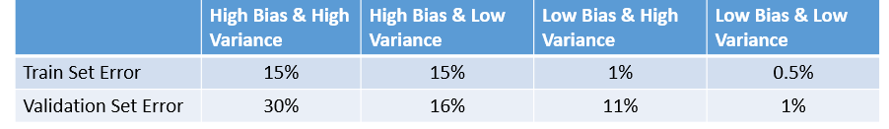

# Regularization

“any modification we make to a learning algorithm that is intended to reduce its generalization error but not its training error”

לרוב נבצע על מנת לשפר את ה variance.

תהליך שנעשה על מנת להגביל את הרשת כדי לקבל תוצאות טובות יותר.  
ההגבלות יכולות:

* להגביל את המודל
* להגביל את ערכי פרמטרים
* לייצג ידע קודם (לדוגמא – רגישות לסוגי שגיאות).

בלמידה עמוקה בדרך כלל נשים אילוצים על ה loss function. בדרך כלל ישמש כדי להקטין את ה variance (ימנע overfitting) בתמורה משלמים ב bias גדול יותר.

## Parameter Norm Penalties

$\hat{J}\left(w,b\right)=J\left(w,b\right)+εΩ(w)$

לרוב הרגולריזציה תבוצע על המשקלות כי יש יותר משקולות ויותר נוח לעבוד עליו.

דרך נוספת היא להשתמש ב learning rate שונה לשכבות שונות. תהליך זה מורכב וקשה ולכן לא נעשה בו שימוש לרוב.

### L2 Norm Regularization

ידוע גם כ- Weight Decay or ridge regression.

נסמן $J\left(w,X,y\right)$ הפונקצית COST שלנו לפי המשקולות, פלט X וקלט רצוי y.

- הנורמה של המשקלים, לכן ככל שהמשקולות גדולות יותר ה cost גבוה יותר. ${\left\|w\right\|}_{2}$ 
**** – Euclidian norm ${\left\|w\right\|}_{2}=\sqrt{w_{1}^{2}+…+w_{n}^{2}}$ לכן ${\left\|w\right\|}_{2}^{2}=w_{1}^{2}+…+w_{n}^{2}$

Cost function – $\hat{J}\left(w,X,y\right)=\frac{ε}{2}w^{T}w+J\left(w,X,y\right)$  
הגרדיאנט של פונקציית ה COST: $∇_{w}\hat{J}\left(w,X,y\right)=εw+∇_{w}J\left(w,X,y\right)$

אופן ביצוע העדכון:

$w=w-α(εw+∇_{w}J\left(w,X,y\right))$ או $w=\left(1-αε\right)w-α∇_{w}J\left(w,X,y\right)$

למשקל גדול יחיד יהיה יותר השפעה מאשר למס' משקולות עם ערך נמוך.  
הנרמול הזה מעניש על משקולות שרחוקים מאפס. כתוצאה מכך המודל ישאף לגרום לכך שהמשקולות יהיו יותר קרובים לאפס. מה שיוביל למודל חלק יותר (הפלט ישתנה לאט יותר כאשר הקלט משתנה).

### L1 Norm Regularization

$Ω={\left\|w\right\|}_{1}=\sum_{i}{|w_{1}|}$

$\hat{J}\left(w,X,y\right)=ε{\left\|w\right\|}_{1}+J\left(w,X,y\right)$

$∇_{w}\hat{J}\left(w,X,y\right)=εsign\left(w\right)+∇_{w}J\left(w,X,y\right)$ כאשר $sign\left(w\right)=(-1 / 1)$

L1 *בניגוד ל* L2 אין ערך מוחלט וכתוצאה מכך הערכים נשארים יותר קבועים. לרוב גורם לכך שהרבה משקולות מתאפסים. כתוצאה מכך המודל יותר מפוזר.  
*** לכן פחות משתמשים בו ללמידה עמוקה אבל הוא משמש עבור feature selection/engineering

## Adding Noise to Data (Output)

נניח כי הפונקציות עלות שלנו היא MSE (Mean Squared Error) אז $J\left(x,y\right)={\left(\hat{y}\left(x\right)-y\left(x\right)\right)}^{2}$

נוסיף רעש רנדומלי $ψ$ שנדגמם מהסתברות גאוסיינית (נורמלית). ונסמן את הדטא סט החדש: $\hat{y}{\left(x\right)}_{ψ}$ נכניס רעש רנדומלי למודל במטרה לדחוף את המודל להיות יותר עמיד לרעש.

עבור סיווג בינארי (לא רק) יש בעיה כי עבור סיגמויד כי הפונקציה אסימפטומטית ל0 ו-1 אז היא תמשיך לשנות את המשקולות עוד ועוד כדי להגיע ל-0/1. אז כדי לפתור את הבעיה אז ננשנה את הערכים של התיוגים. אלא נוסיף ערכים באופן הבא: $\left[\frac{ϵ}{k} , 1-\frac{k-1}{k}ϵ\right]$ where $ϵ$ is small constant and k is the number of classes.

## Normalizing the Input

ננרמל את הקלט. ניתן לעשות זאת במס' דרכים.   
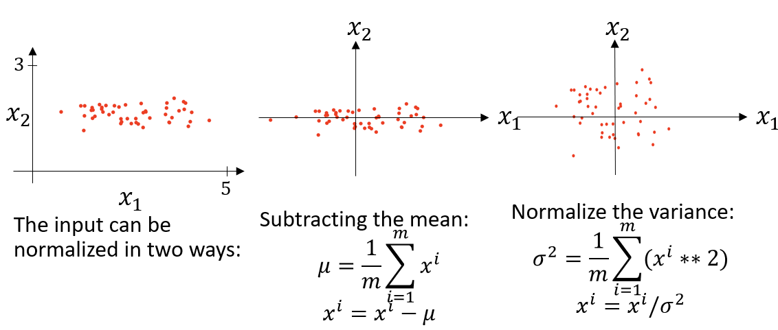

למה אנחנו רוצים לנרמל את הקלט?

כי זה משפר את ההתכנסות על פני הממדים השונים.

## Early Stopping of Training – Validation Sets

התמקדות על מינימיזציה על הסט אימון יוביל ל overfitting.

נשתמש ב validation set שעליו לא לומדים. ואז כאשר נראה שלאחר מס' epochs אין שיפור ב validation ורק ב training. נחזיר אחורה למשקולות לפני שהשיפור היה רק ב training. ככה נמנע overfitting.

## Dropout Regularization

בכל שלב של האימון (epoch/ batch) נגריל MASK כלשהו שיאפס נוירונים מסוימים במהלך אותו שלב של האימון. בצורה זו מכיוון שבכל חלק מהאימון יהיה נוירונים שלא יופעלו זה יקטין את התלות בפיצ'רים מסוימים, מכריח את הרשת להתבסס על יותר פיצ'רים וגם להקטין את המשקולות של כל הפיצ'רים שלא יהיו בעלי ערך גבוה מדי.

המודל עצמו ירוץ על כל הנוירונים.

## Regularization Through Adversarial Training

נלמד את המודל בעזרת דגימות מעוותות. נאמן מודל נוסף שמעוות דגימות ואת הדגימות האלה נוסיף לדטא ממנו הוא לומד. בצורה כזו המודל לא יסווג נכון רק עבור דגימות אמיתיות אלא גם עבור דגימות מעוותות.  
זה ייצר רשתות יותר עמידות כנגד רעש.

הסיבה העיקרית לכך שזה יעבוד היא שרוב הרשתות הן בעיקר לינאריות למרות שאקטיבציה לא לינארית בנוירונים.

גישה זו יכולה לשמש גם עבור semi-supervised learning. נייצר דגימות בעזרת הרשת ה adversarial.

## Augmenting the Data

לבצע אוגמנטציה למידע הקיים.

# Mini Batch Gradient Descent

במקום ללמוד ולבצע עדכון גרדיאנט על כל דוגמא שיש לנו במידע נחלק את המידע לקבוצות קטנות ונעשה עדכון על התוצאה הכוללת של כל הדגימות האלה (ממוצע של פונקציית ההפסד לכל הדוגמאות ב batch).

גישה זו היא פשרה בין מהירות אימון לבין דיוק. כי אם נלמד על כל דגימה אז המודל יהיה יותר מדויק אבל ייקח הרבה יותר זמן לאמן אותו.

בעיה ב batching הוא שהאימון יהיה עם יותר תנודות מכיוון שה batch הוא רנדומלי ויכולי להיות batch כלשהו שיזיז את המודל בכיוון מסוים. עם נאמן מספיק אז זה ייפתר והמודל יתכנס אם נעשה מספיק epochs.

האלגוריתם:

* Let us denote $x^{\{1\}}…x^{\{n\}}$ as equal-sized batches from $X$, each containing $m$ samples
  + - d $W^{[i]}={dZ^{[i]}A}^{\left[i-1\right]T}$

$db^{[i]}=dZ^{[i]}$

# Vanishing & Exploding Gradient

שני נושאים שפגעו ביישום של רשתות עמוקות במיוחד.

**Exploding** - משקולות שיגדלו מהר ויגרום לכך שכל משקולות יהיו בעלות ערך עצום והמודל יהיה חסר תועלת. יקרא כאשר המשקולות יהיו גדולים מ-1.

**Vanishing** – אם כל המשקולות יהיו קטנים מספיק אז הערך של הגרדיאנט יהיה 0 ואז לא יהיו עדכונים ולא נגיע לשום התכנסות.

## Parameter Initialization Strategies

פתרון לבעיה הנ"ל. היום פחות רלוונטי כי TF ו pyTorch עושים זאת בעצמם.

אתחול של המשקלים יכול להשפיע על זמן ההתכנסות והאם המודל יתכנס או לא.

* **סימטריה** – אסור שתהיה סימטריה באתחול המשקולות כי נקבל בסוף שתי חצאי רשתות שמבטלים את עצמם
* **התפלגות סביב 1** – בגלל ה exploding & vanishing נרצה שהמשקולות יתפזרו באופן אחיד מסביב ל-1.

שיטות:

* לרוב נגדיר התפלגות נורמלית או אחידה של המשקולות וככה נשמור על ההתפלגות סביב 1.
* ניתן לבצע אתחולים שמתאימים לפונקציות ספציפיות.
* יש כל מיני היוריסטיות לבחירת bias.

** משקלים גדולים יותר יגידו גרדיאנט גדול יותר מה שאומר עדכון מהר יותר והתכנסות מהירה יותר אבל ערכים גדולים מידי יגמרו לאי התכנסות.

# Adjusting the Learning Rate

בגלל שעובדים ב mini-batch הגרדיאנט יכול להשתנות מbatch ל batch ונקבל התכנסות בצורה של מסור.

אחת הדרכים לפתור את הבעיה היא להקטין עם הזמן את ה learning rate.

מס' דרכים לביצוע:

$α=\frac{1}{1+decay_{rate}*epoch_number}α_{0}$

* $α={0.95}^{epoch_num}*α_{0}$ (exponential decay)
$α=\frac{k}{\sqrt{epoch_num}}*α_{0}$

* Every fixed number of epochs, decrease $α$ by a constant (e.g. halving)

# Gradient Descent Optimization Techniques

שיטות לשיפור ההתכנסות.

## Momentum

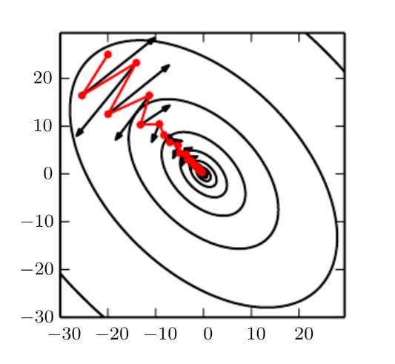שימוש בממוצע משוקלל כדי לעדכן את הגרדיאנט. ככה תתאפשר התכנסות מהירות.

קצב ההשתנות של הגרדיאנט יהיה חלק יותר. זה בעצם מאפשר לזהות מגמות אמיתיות במקום מגמות נקודתיות.

נחשב את הגרדיאנט בעזרת היסטוריה של העדכונים הקודמים:

$v_{dW}=βv_{dW}+\left(1-β\right)dW$

$v_{db}=βv_{db}+\left(1-β\right)db$

$W=W-αv_{dW}, b=b-αv_{db}$

* $β$ לרוב יוגדר להיות גדול יחסית בסביבות 0.8-0.9

## RMSProp

עדכון דיפרנציאלי עבור ערכי עדכון שונים (גודל ההפרש). שוני גדול יותר יוביל לעדכון קטן יותר ולהפך.

שיטה זו משמשת להימנע מערכי גרדיאנט גדולים מידי.

* Compute $dW,db$ on current batch
* $s_{dW}=βs_{dW}+\left(1-β\right)dw^{2}$ (element –wise)

$s_{db}=βs_{db}+\left(1-β\right)db^{2}$

$W=W-α\frac{dw}{\sqrt{s_{dw}+ε}},$ $W=W-α\frac{dw}{\sqrt{s_{dw}+ε}}$

$β$** – מגדיר כמה משקל נותנים לעבר.

## Adam

שילוב של שתי השיטות הנ"ל.  
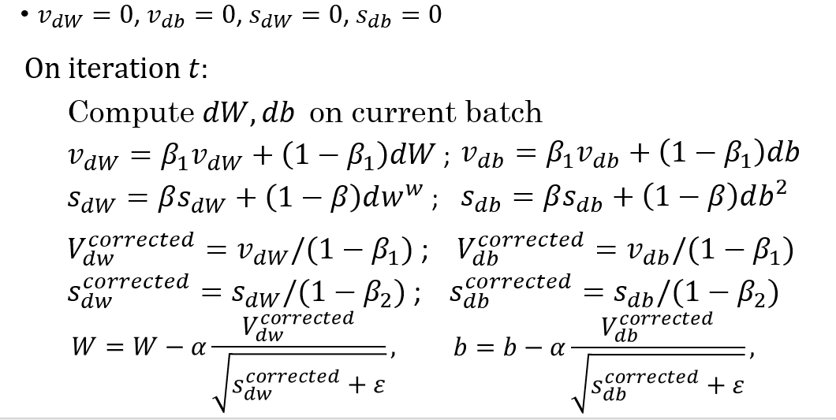

# Batch Normalization

הרעיון הוא לבצע האחדה של האקטיבציות של קלטים שונים. כדי שהרשת תדע להגיב באופן יותר אחיד ותתכנס יותר מהר.

יש 2 אפשרויות לעשות זאת: לפני (על A) או אחרי ההפעלה (על Z). אחרי ההפעלה יותר נפוץ.

* We want to normalize the values of a given layer $i$: $z^{\left[i\right]1}…z^{\left[1\right]m}$
  + For convenience, let’s denote them $z^{1}..z^{m}$
* We calculate the mean and variance:
$μ=\frac{1}{m}\sum_{i}{z^{i}}$

$σ^{2}=\frac{1}{m}\sum_{i}{{(z^{i}-μ)}^{2}}$

* Then normalize each $z^{i}$:
  + $z_{norm}^{i}=\frac{z^{i}-μ}{\sqrt{σ^{w}+ε}}$ ( $ε$ is a small constant designed to prevent division by 0)
* But we don’t want to force $z^{i}$ to have a standard mean and variance, so we introduce these learnable parameters: (gamma and beta are updated using gradient descent)
${\tilde{z}}^{i}=γz_{norm}^{i}+β$

* It’s worth noting that when $γ=\sqrt{σ^{2}+ε}$ and $β=μ$, then ${\tilde{z}}^{i}=z^{i}$– this means sometimes the normalization will be ignored.

***למה זה עובד?***

* מקטנים את ההשפעה של batch גודלים
* טוב עבור רשתות עמוקות מונע שרשת על עדכונים קיצוניים
* מאפשר לכל שכבה ללמוד באופן עצמאי
* בנוסף מפעיל רגולריזציה קלה כאשר יש mini-batch
  + בגלל שמחשבית את התוחלת והשונות ואז מצבעים נרמול
  + מוסיף קצת רעש לדטא

# Convolutional Networks

עבור תמונה בגודל 1000*1000*3 נקבל רשת FF שגודלה יהיה 3 מיליארד פרמטרים רק לשכב הראשונה.

* חישוב גודל המטריצה שתתקבל מפילטר $\left(n-f+1\right)x(n-f+1)$
* *עומק מוגדר לפי מספר הממדים*

בעיה של פילטרים זה שהם מקטינים את המטריצה. כדי לפתור את הבעיה נשתמש ב padding. הוספת אפסים מסביב למטריצה שתתקבל לאחר הקונבולוציה.

* חישוב הגודל לאחר padding - $n+2p-f+1$

** כמעט ואף פעם לא משמשים בפילטרים עם גודל זוגי כי זה פוגע ב padding וכאשר גודל הפילטר אי זוגי יש לו מרכז.

**מושגים**

* Valid – no padding used
* Same – output size of convolution is the same as input size

**Strided Convolution** - במקום לנוע צעד אחד ימינה ולמטה בכל הפעלה של הפילטר נקפוץ מס' מסוים של מקומות ימינה/ למטה. זה מייצר מטריצה קטנה יותר בסוף.

* גודל המטריצה בסוף -  
   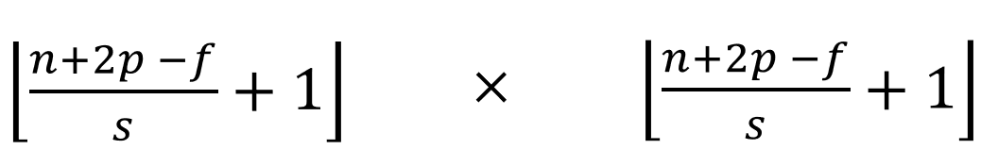

** מס' הפרמטרים של שכבת קונבולוציה יהיה גודל ה kernel * העומק של השכבה מעל * מס' הפילטרים + 1 (עבור BIAS)

### Channels of Filters

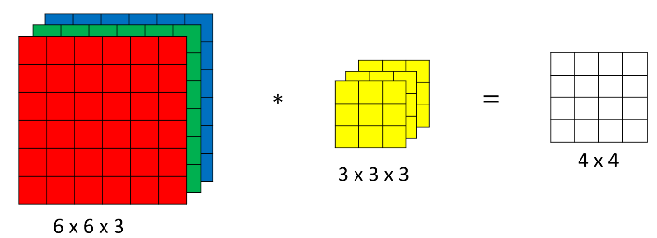הפילטרים יהיו בעלי מימד שלישי של עומק. עומק הפילטרים צריך להיות זהה לעומק המטריצה שעליה הוא מופעל.

תוצאת הפעלת הפילטרים תיתן מטריצה בעומק של 1.

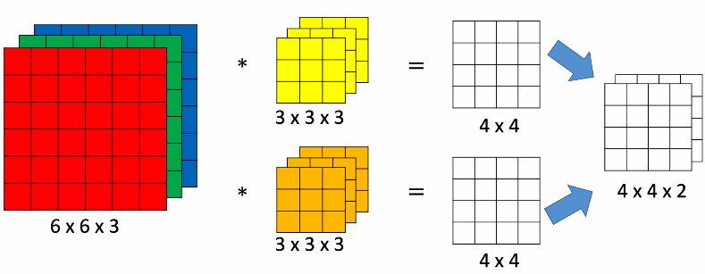כדי לייצר מודלים עם יותר פרמטרים נייצר מס' פילטרים שונים בעלי גודל זהה אחד לשני ועומק זהה בינם ובין הקלט שלהם. ואז נאחד בסוף את כל התוצאות שיתקבלו לכדי מטריצה אחת עם עומק בהתאם לכמות הפילטרים השונים שנשתמש בהם.

### Max Pooling

רכיב שמפעילים ברשתות קונבולוציה. שעל כל הפעלה לוקחים את ההערך הגבוה ביותר בתוך אותו אזור.

מטרתו לתת לערכים הגבוהים יותר משמעות גדולה יותר.

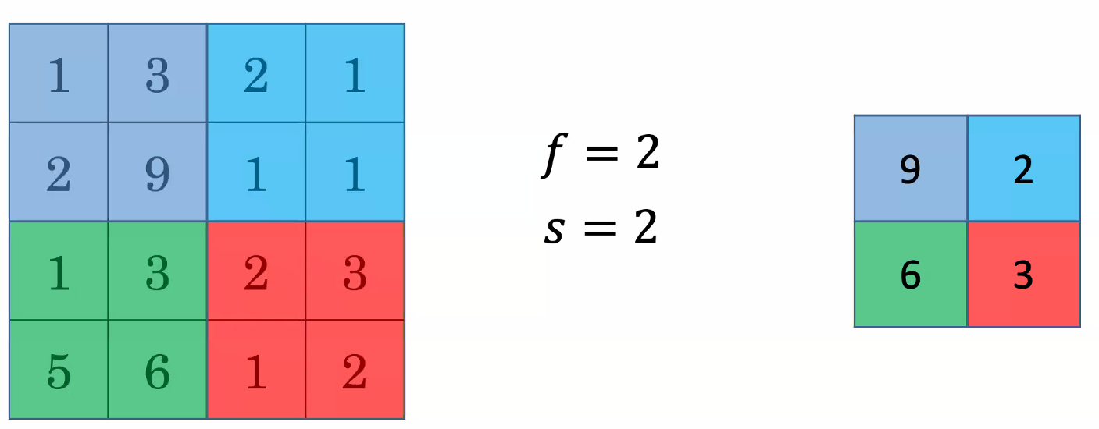

### Average Pooling

רכיב שמפעילים ברשתות קונבולוציה. שעל כל הפעלה לוקחים את הממוצע בתוך אותו אזור.

פחות בשימוש כי בניסויים התגלה שה max pooling יעיל יותר.

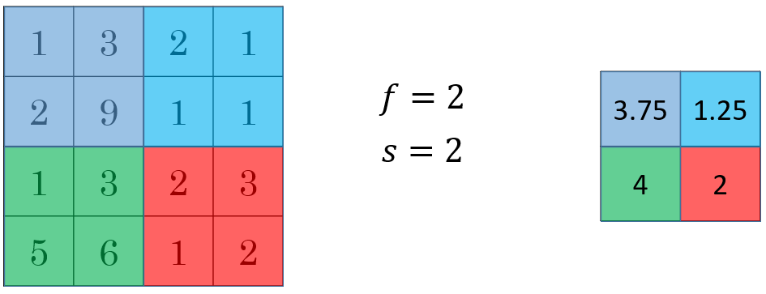

## Residual Networks

התוצאות של שכבות מועברות למס' שכבות קדימה ללא שינוי במקביל למעבר דרך שכבות נוספות.

זה עוזר למנוע את הבעיה של vanishing gradient.

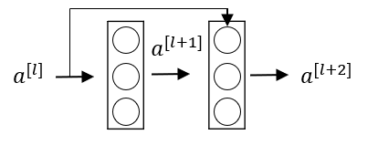

**למה זה עובד?**

* כי רשתות עמוקות יכול לגרום ל vanishing/exploding gradient.
* בדרך כלל ימנע הדרדרות בביצועים ופשוט יפסיק לעדכן שכבות כאשר הרשת עמוקה מידי  
  למה?
 $a^{[l+2]}=g\left(z^{\left[l+2\right]}+a^{\left[l\right]}\right)=g(w^{\left[l+1\right]}a^{\left[l+1\right]}+b^{\left[l\right]}+a^{[l]})$

 + If the layer is not “useful”, L2 regularization will bring it’s parameters very close to zero, resulting in ${ a}^{[l+2]}=g\left(a^{[l]}\right)=a^{[l]}$ (when using ReLU)

## 1x1 Convolutions

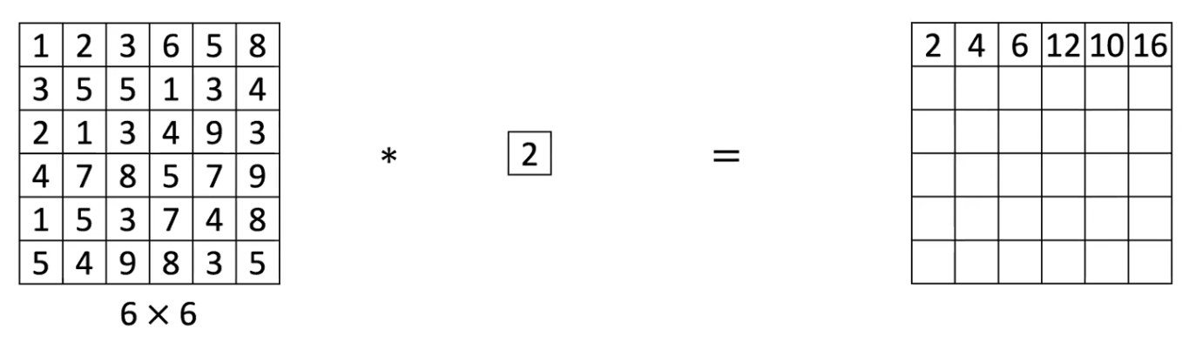

קונבולוציה של 1*1 היא בעצם כמו הכפלה בסקלר. מודע זה טוב?

כדי להוריד את הממדים – לדוגמא: עבור קלט בגדול 32*6*6 נעשה קונבולוציה של 32*1*1 ואז התוצאה תתקבל: 1*6*6.

היתרון של זה על פני Fully Connected זה שהוא דורש הרבה פחות פרמטרים (דורש כעומק הקלט והעומק שרוצים לקבל) ולא תלוי בגודל של שני הממדים הראשונים של הקלט.

## Inception Network

**Inception block**

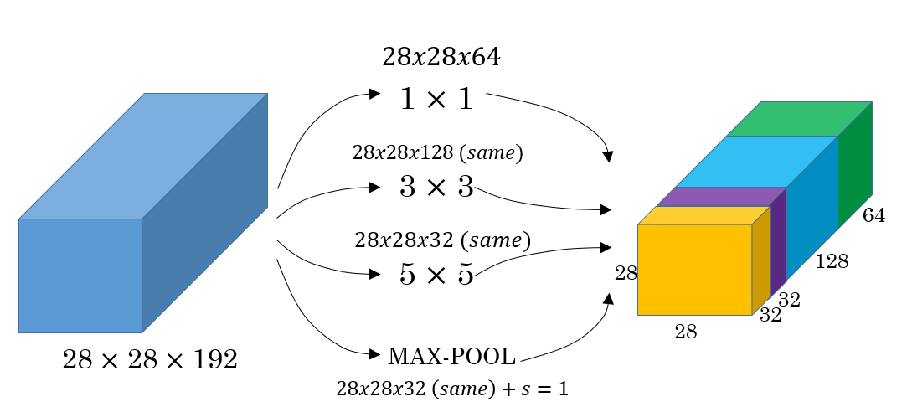

פירוט מלא:

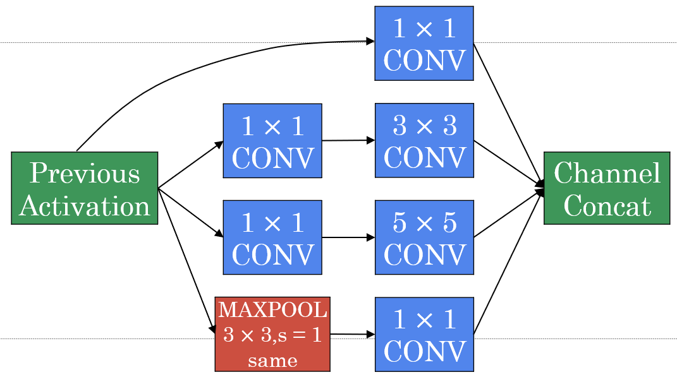

מכיוון שמתקבל BLOCK עם עומק של 192 חיבור BLOCK נוסף יהיה יקר. כדי לפתור את הבעיה משתמשים ב 1*1 Convolution ואחרי זה ב 5*5 convolution

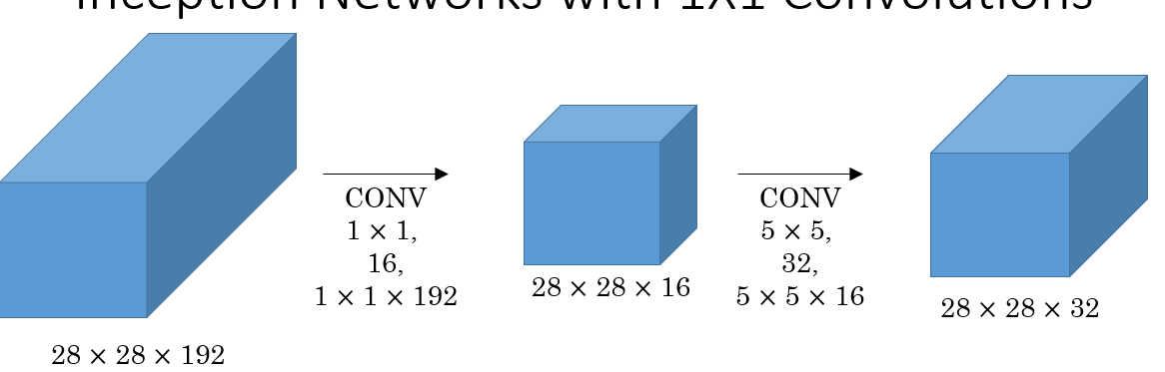

### GoogLeNet

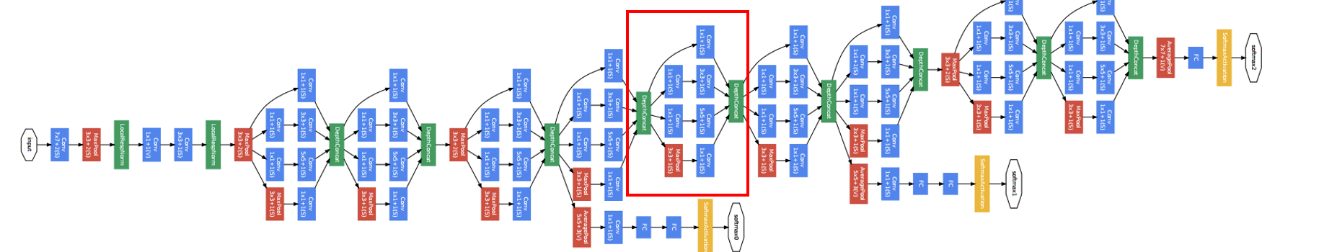

מכיוון שהרשת מאוד עמוקה והיה איבוד של הסיגנל אז עשו מס' נקודות יציאה מהרשת ואז הגרדיאנט חושב על בסיס 3 הנקודות יציאה השונות.

## Turning FC layer into Convolutional Layer

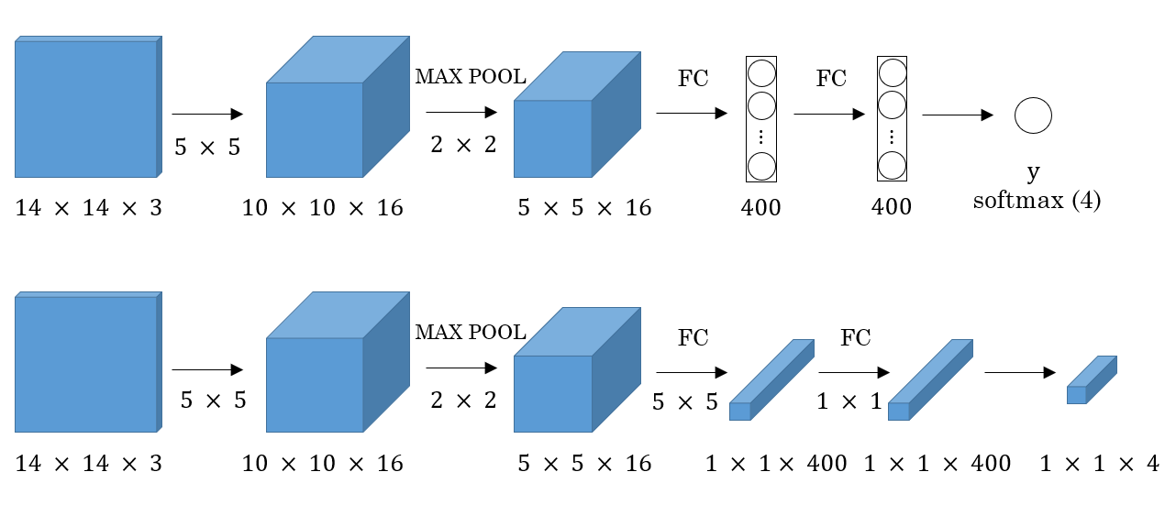

# זיהוי עצמים

**סוגי משימות שונים**:

* Image classification – סיווג לקבוצות
* Classification with Localization – סיווג עצמים ומיקומם על התמונה
* 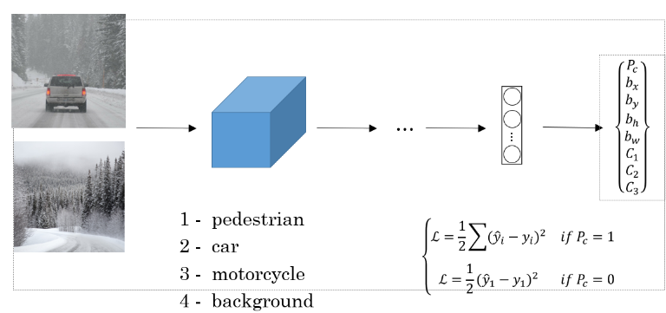Detection – זיהוי ומיקום עצמים (כמו classification with localization עבור מס' עצמים בתמונה).
* P – ההסתברות לעצם כלשהו
* B – הקורדינאטות של ה bounding box
* C – מחלקות שונות

עבור חלק מסוים בתמונה יחזור ההסתברות לכך שיש עצם, המיקום שלו (bounding box), ותיוג לסוג.  
האופן הבסיסי לעשות זאת על תמונה מלאה היא בעזרת sliding window על התמונה אבל זה לא יעיל.

ניתן לפתור את זה על ידי החלפת שכבות ה FC ב שכבות קונבולוציה.   
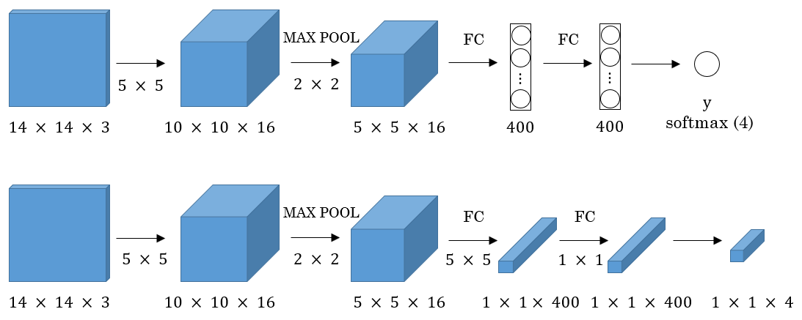

זו דוגמא לחלון בגודל 14*14.

המעבר הזה מאפשר לנו למקבל את התהליך של ה sliding window – עבור תמונות גדולות יותר מהחלון נקבל פלט גדול יותר (בהתאם לגודל החלונות שהיו נדרשים). מה שזה נותן בפעול שזה במקום להריץ עבור כל חלון את הרשת FC. הרשת קונבולוציה תרוץ פעם אחת על תמונה גדולה יותר.

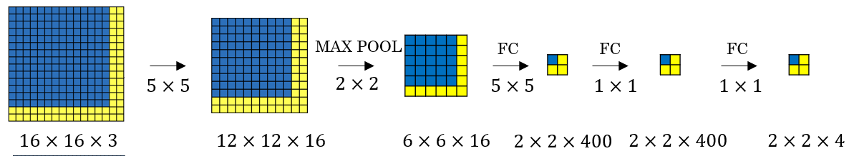

נקבל אותו דבר פשוט עם 4 סיווגים שונים על תמונה אחת. ככה נוכל לקבל פתרון בלי sliding window

## Yolo Algorithm

* מחלק את התמונה לרשת.
* כל תא ברשת ימוקם כבעל אובייקט רק אם מרכז האובייקט נמצא בתא.
* הפלט יהיה H*W*8 (גודל הרשת שלפיה חילקנו את התמונה).

### IoU (Intersection Over Union)

כאשר האובייקט נמצא בתאים שונים של התמונה נרצה שיוחזר bounding box יחיד עבור אותו אובייקט.   
הפתרון: IoU (Intersection Over Union)

IoU – $IOU =\frac{area of overlap}{area of union}$ זהו מדד לרמת החפיפה בין bounding boxes שונים.

השלבים:

* להעיף כל תא שבו $p_{c}≤0.6$
* נבחר את הקופסא עם הסבירות הכי גבוהה
* נעבור על כל שאר הקופסאות שעבורן $IoU≥0.5$– אלה קופסאות שככל הנראה מצביעות על אותו אובייקט.
* נחבר את כל ה bounding boxes כדי לקבל bounding box סופי של כל האובייקט שיכול להיות יותר גדול מ CELL

### Detecting Overlapping Objects

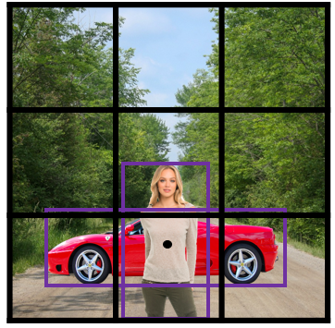כאשר יש חפיפה בין אובייקטים נגדיר מס' bounding boxes.

נגדיר עבור כל CELL שיוכל להחזיר 2 אופציות במקום אחת.  
הפעם יהי לנו:

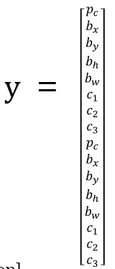

# זיהוי פנים

בזיהוי פנים יש מס' בעיות:

* אם רוצים לסווג בעזרת softmax נצטרך כל פעם שיש שינוי (עוד/פחות אנשים ועוד) לאמן את הרשת מחדש.

הפתרון: נרצה לחשב דמיון בין 2 תמונות ואם הדמיון עובר את הרף אז נגיד שזה אותו אדם.

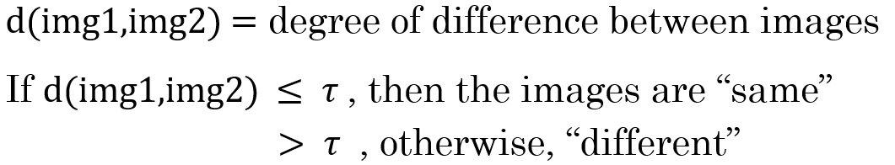

הדבר הטוב בשיטה זו הוא שאין צורך לאמן את הרשת מחדש כל פעם שיש שינוי באנשים.

## Siamese Networks

תהיה לנו את אותה רשת עם אותם משקולות שתופעל על 2 תמונות שונות ואז נחשב את המרחק בין 2 התוצאות. 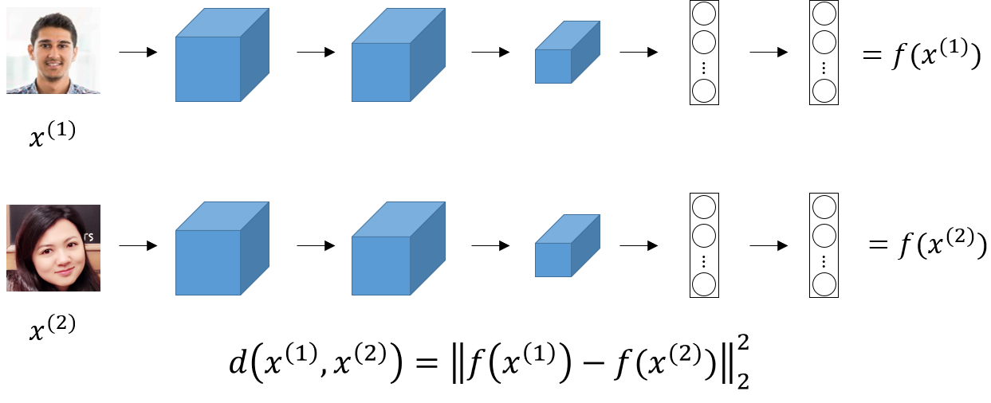

### Triplet Loss – The Learning Objective

נאמן על ידי כך שניתן לרשת שלשות של תמונות שתים של אותו אדם ותמונה שלישית של אדם אחר ואז צריך שהרשת תדע לדעת איזו תמונות של אותו אדם ואיזו תמונה חריגה.

* P (positive) – תמונה זהה
* N (negative) – תמונה של אדם אחר
* A (anchor) – התמונה של האדם אליו רוצים להשוות

פונקציית הפסד: $L\left(A,P,N\right)=Max\left({\left\|f\left(A\right)-f\left(P\right)\right\|}_{}^{2} -{\left\|f\left(A\right)-f\left(N\right)\right\|}_{}^{2}+α,0\right)$

* $α$- נקרא margin כדי למנוע בעיה שבה הרשת תוציא שכל התוצאות הן 0 כי אז ה LOSS יהיה 0

**בחירת ה Triplets**

בחירת השלישיות תשפיע על היכולת של הרשת ללמוד. אם נבחר באופן אקראי אז יכול להיות שהמודל ילמד דברים לא רלוונטיים.

לכן נבחר שלישיות שהן קשות לאימון אבל לא קשות מידי.

נבחר תמונות שההפרש ביניהם הוא בתוך טווח מסוים ואז נשים את כל הpositive באותו mini-batch ואז נבחר את ה negative ב באופן אקראי.

#### אלטרנטיבה ל Triplet Loss

נעשה רשת אחת שעושה סיווג עד הסוף.

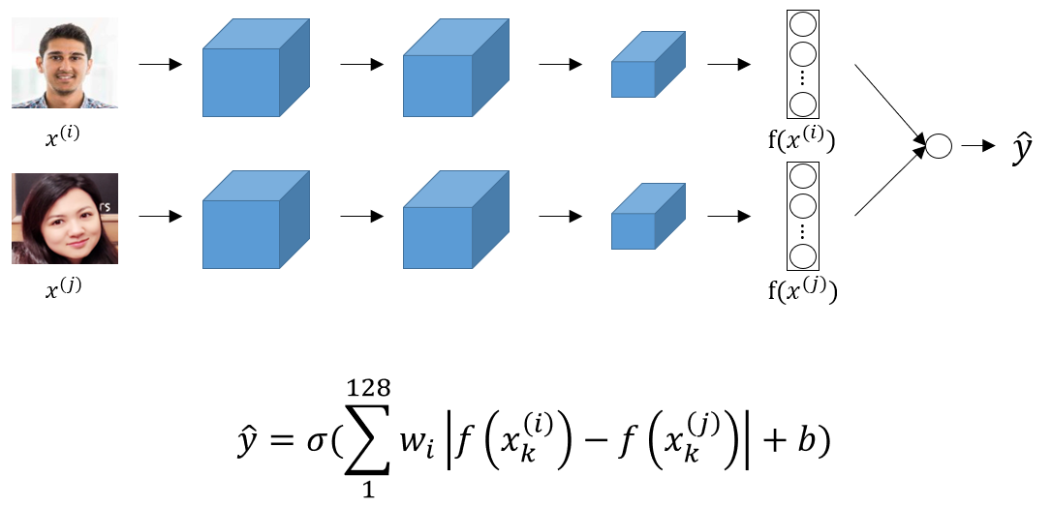

# Neural Style Transfer

לקחת תמונה שהיא התוכן של התמונה ועוד תמונה שמייצגת את הסגנון ואז מייצרים תמונה חדשה.

האפקט הזה מושג על ידי הגדר ה cost function:

$J\left(G\right)=αJ_{content}\left(C,G\right)+βJ_{style}\left(S,G\right)$

הפונקציה בעצם מחשבת את הקרבה לתוכן ואת הקרבה לסגנון.

מציאת התמונה

* מייצרים תמונה רנדומלית
* בעזרת gradient descent מקטינים את פונקציית ה COST.

### Content Cost Function

באופן דומה לרשתות סיאמיות. נבחר רשת מאומנת ונחבר שכבת ביניים. נזין את התמונה של התוכן ואת תמונת היעד ניקח את הפלט של השכבה שהחלטנו ונחשב את הדמיון בין השתיים.

$J_{content}\left(C,G\right)=\frac{1}{2}{\left\|a^{\left[l\right][C[}-a^{\left[l\right][G]}\right\|}^{2}$

## Style of An Image

בסגנון נרצה לגרום ל Channel ספציפיים להיות יותר או פחות פעילים בהתאם לסגנון ופחות נרצה להשפיע על הצורות. גם כאן ניקח שכבת ביניים. במקום להסתכל על כל האקטיבציות נסתכל על התאמה (קורלציה) בין ה channel השונים.  
השוואה בין הערוצים השונים (אלה לא ערוצי צבע!!!).

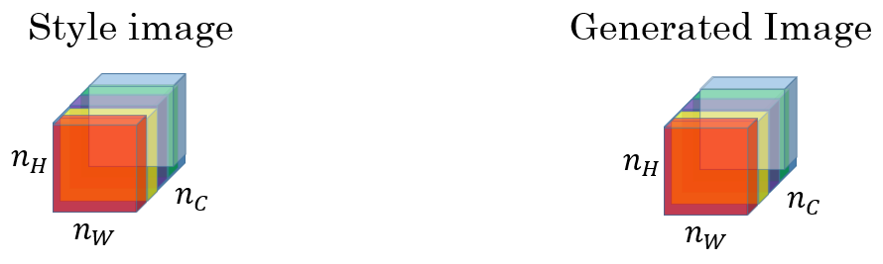

נחשב מטריצת סגנון:

* $a_{i,j,k}^{\left[l\right]}=$ activation at $\left(i,j,k\right).$– activation of specific cell in the image
* $G^{[l]}$ is $n_{c}^{[l]}×n_{c}^{[l]}$
* $G_{kk^{'}}^{[l]}=\sum_{i=1}^{n_{H}^{[l]}}{\sum_{j=1}^{n_{W}^{[l]}}{a_{ijk}^{[l]}a_{ijk^{'}}^{[l]}}}$- this is the **Style Matrix**

Cost for a single layer: $J_{style}^{\left[l\right]}\left(S,G\right)=\frac{1}{{\left(constant\right)}^{2}}\sum_{k}{ \sum_{k^{'}}{\left(G_{kk^{'}}^{\left[l\right]\left(S\right)}-G_{kk^{'}}^{\left[l\right]\left(G\right)}\right)}}$

Loss for entire Architecture: $J_{style}\left(S,G\right)=\sum_{l}{λ^{l}}J_{style}^{\left[l\right]}(S,G)$

# מחקרים אחרונים ב CNN

יש 2 גישות בתחום לשיפור התוצאות:

* הקטנת המודלים ושמירה על תוצאות
* שיפור החיבורים הפנימיים כדי להימנע מ vanishing gradient

## Densely Connected Networks - DenseNET

בתוך בלוק כל השכבות מחוברות אחת לשנייה.  
לכל בלוק יש פלט שמועבר לקלט של כל הבלוקים שנמצאים אחריו.  
לכן יש יותר מידע שזורם בין שכבות אז אפשר להגיע ליותר סיווגים עם פחות שכבות.

הבעיה העיקרית פה היא שמירה על הממדים השונים.

פתרונות:

* שימוש במעט פילטרים בשכבה
* פלט של כל בלוק עובר: BatchNorm + Relu + 3x3 Conv

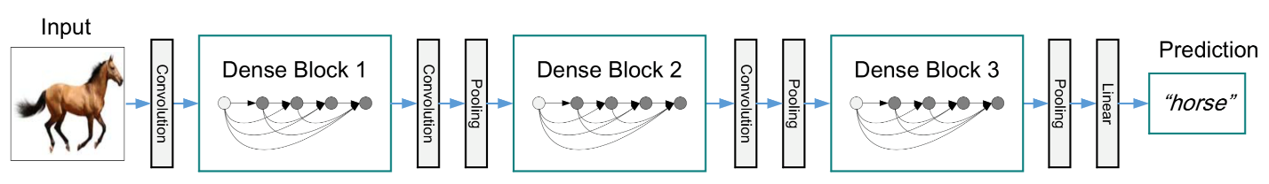

## Squeeze and Excitation Network

הבעיה שהוא בא לפתור כמו DENSE NET באה לפתור את החיבור הפנימי.

בנוסף לתקשורת הרגילה בין השכבות והבלוקים יהיה ערוץ מידע גלובלי שמקבל מידע מכל הבלוקים. את המידע נדחוס ובסוף נבדוק את ההפעלה (Excitation).

** ניתן להוספה למבני רשת קיימים.

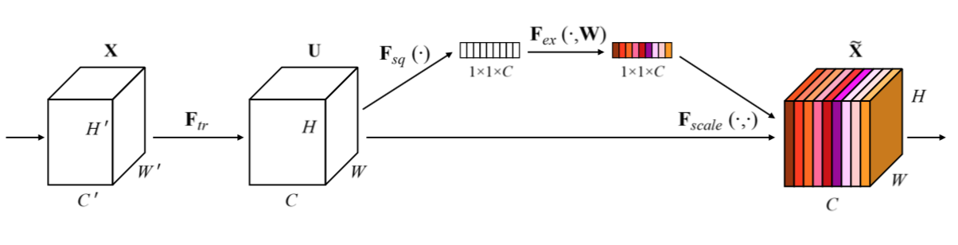

### Squeeze Component

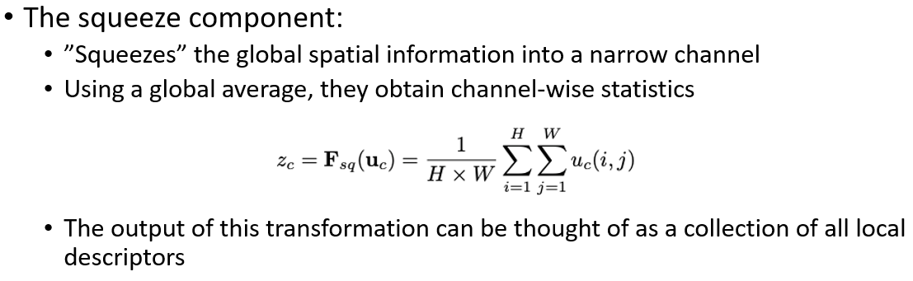

### Excitation Component

נרצה לייצג אילוצים:

* נרצה למדל קשרים לא ליניאריים בין השכבות
* לא נרצה שזה יהיה mutually Exclusive – (לא ממדל קשר רק בין שכבה אחת לשתיים אלא גם בין אחת לשלוש).

הפתרון Sigmoid עם 2 FCC כדי להקטין כמות פרמטרים.

# Recurrent Neural Network

רשתות שמטרתן לטפל במידע סדרתי.

## מבנה של RNN

ארכיטקטורה שמקבלת בכל שלב חלק מהקלט ואת האקטיבציה של שכבה קודמת.

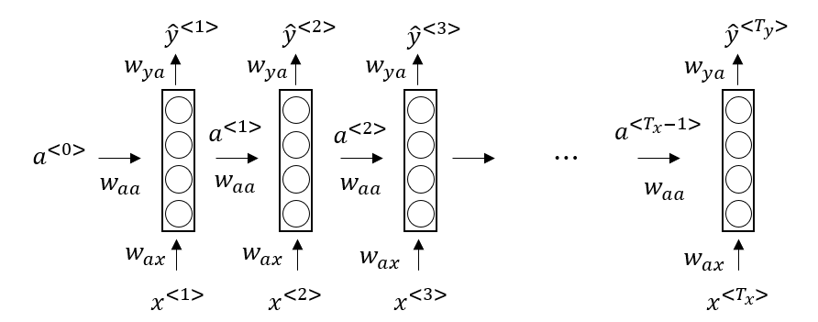

זה אותה שכבה בכל מקום פשוט עם קלט אחר.

יש 3 סטים של משקולות:

* Waa – משקולות מהאקטבציה הקודמת
* Wax – משקולות מהקלט
* Wya – משקולות עבור הפלט

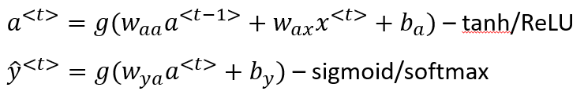

מבנה של RNN קלאסי  
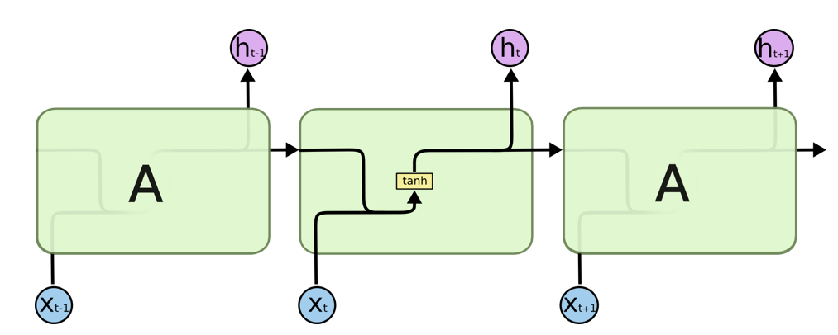

### Forward Propagation

את חישוב ה LOSS נחשב רק בסוף הרצף והוא יהיה סכימה של הLOSS על כל הפלטים בכל השלבים.

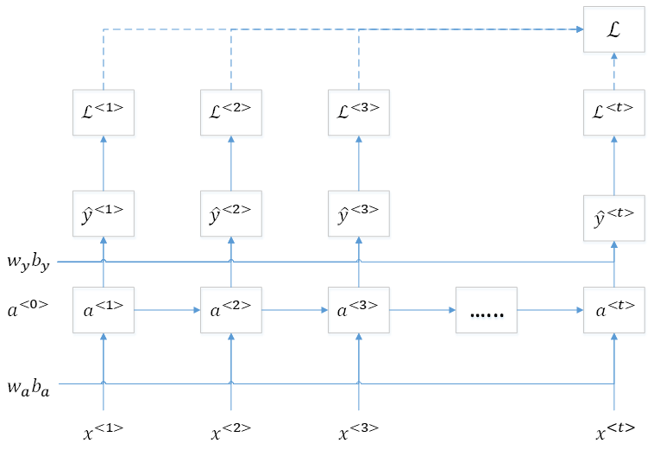

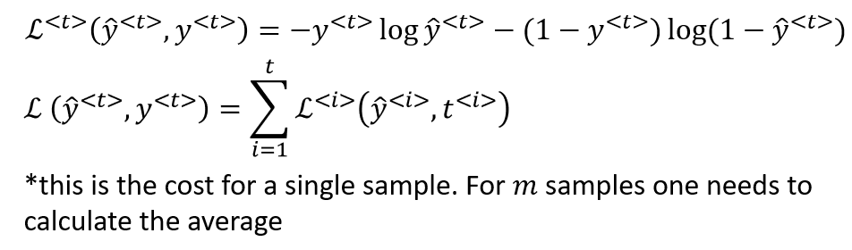

### Backpropagation Through Time (BPTT)

כדי לעדכן את המשקולות של זמן t צריך לחשב את הפלט עבור זמן t+1

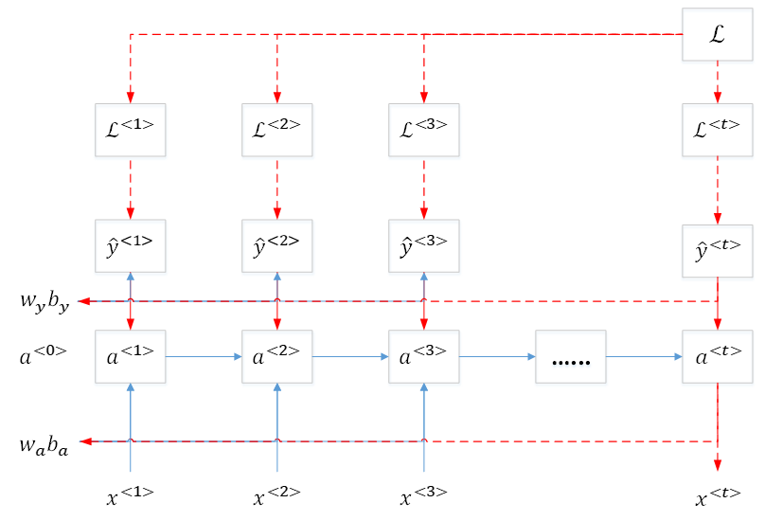

## Language Modeling with RNN

המטרה – לחזות מה המילה הבאה במשפט.

כל פלט הוא וקטור בגודל המילון שהופעל עליו softmax – בעצם מה ההסתברות של כל מילה להיות המילה הבאה.

הפונצקית הפסד יהיה ה MSE   
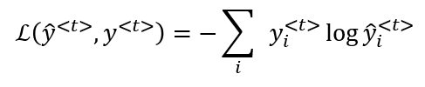

ואז ה COST יהיה הסכם שלו:  
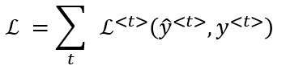

### Generating Novel Sequences

המטרה – לייצר משפטים חדשים.

ניקח את המילה שנבחרה עבור כל זמן והיא תהיה הקלט של הזמן הבא.  
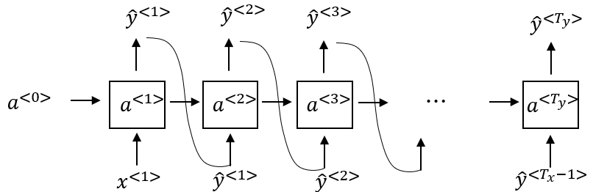

## Dealing with Long-term Dependencies

התמודדות עם טקסטים ארוכים יחסית.

מצב בו הרשת נאלצת לזכור מה הייתה המילה לפני הרבה מאוד מילים. הבעיה היא שיכול להיות שבגלל vanishing gradient או בגלל כמות קלט גדולה הרשת תתקשה לזכור את המילה הרלוונטית.

יש 2 ארכיטקטורות שנועדו לפתור את הבעיה:

* GRU – gated recurrent units
* LSTM – long short term memory

### Gated Recurrent Units (GRU)

בנויה משני שערים:

* Update gate – אומר לנו כמה אלמנטים מהזיכרון הקיים צריך להישמר.
* Reset gate – תפקידו לזהות דברים לא רלוונטיים ולאפס אותם.

סימונים:

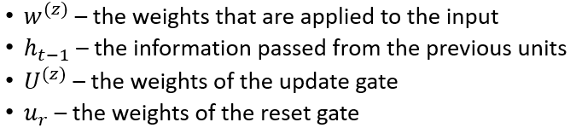

#### מבנה תא GRU

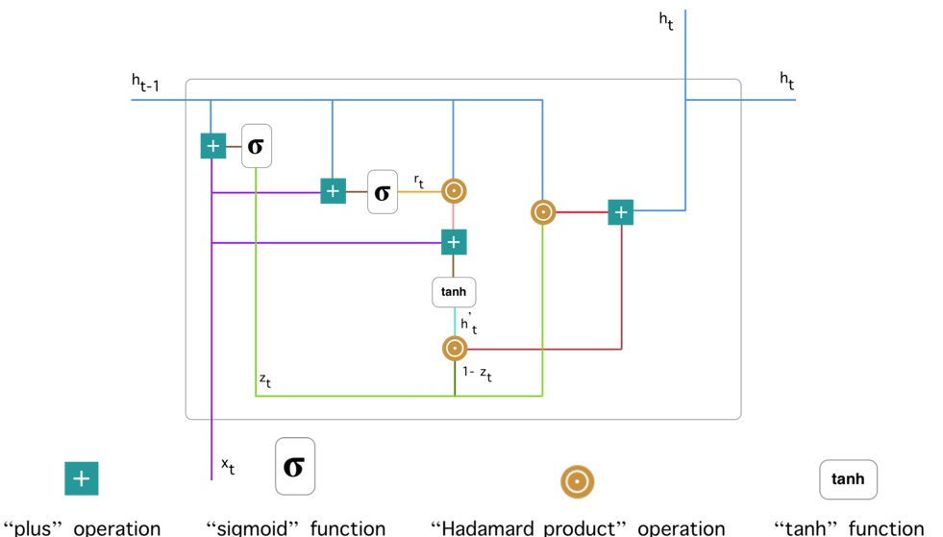

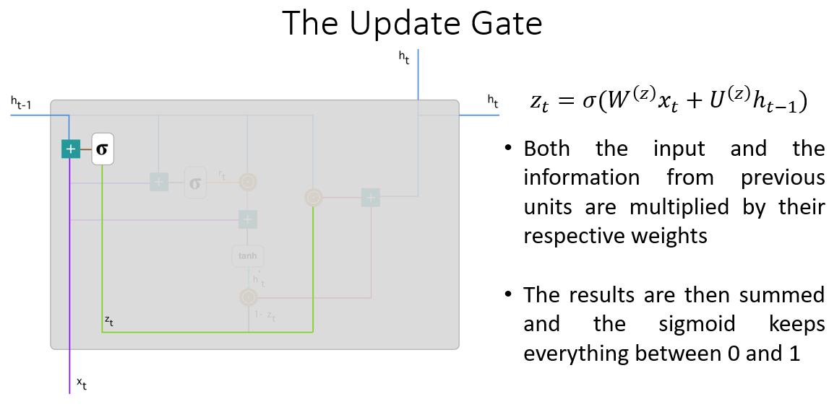

** נקבל וקטור בין 0 ל-1 מהסיגמויד ככל שהערך יותר גדול נרצה לשכוח יותר (לעדכן יותר ערכים).

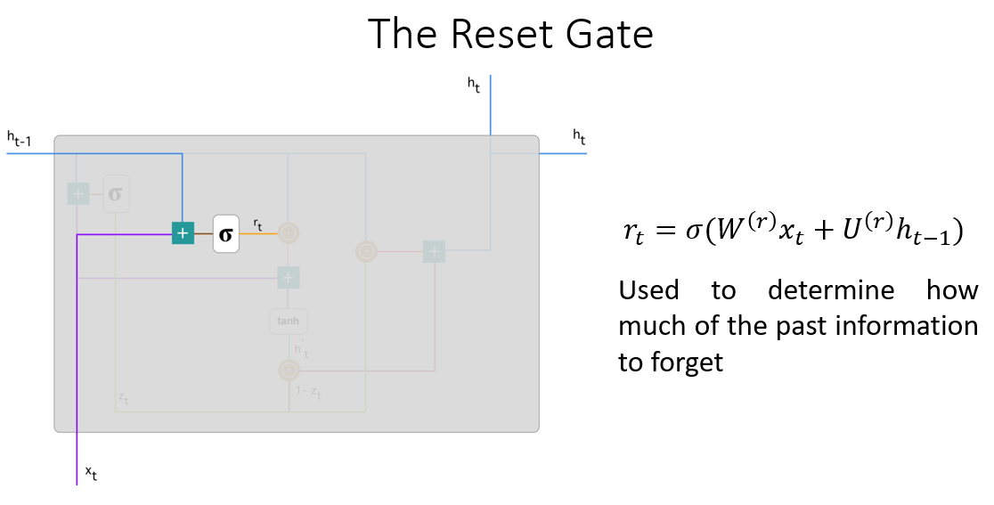

** נקבל וקטור בכל כניסה ככל שהערך יותר קרוב ל-1 יותר נרצה לשכוח.

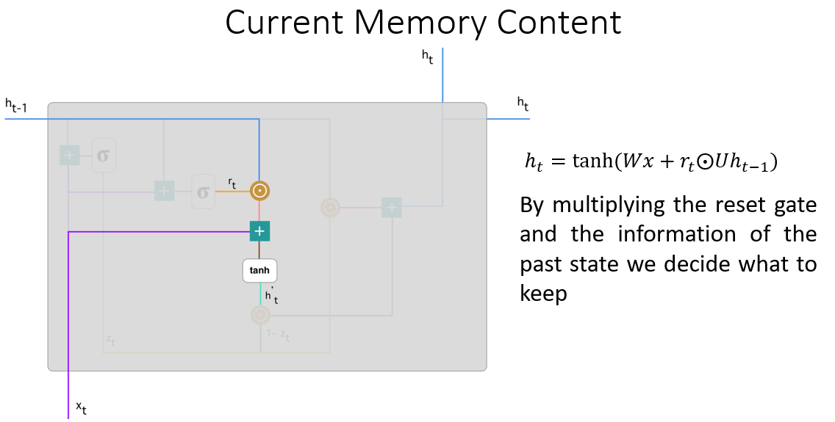

על ידי הכפלה של r­t (תוצאה של reset gate) באקטיבציה של שכבה קודמת נגדיר מה אנחנו שוכחים.

אז נוסיף אל הקלט הנוכחי לאחר שפינינו קלט בזיכרון.

השלב הסופי:

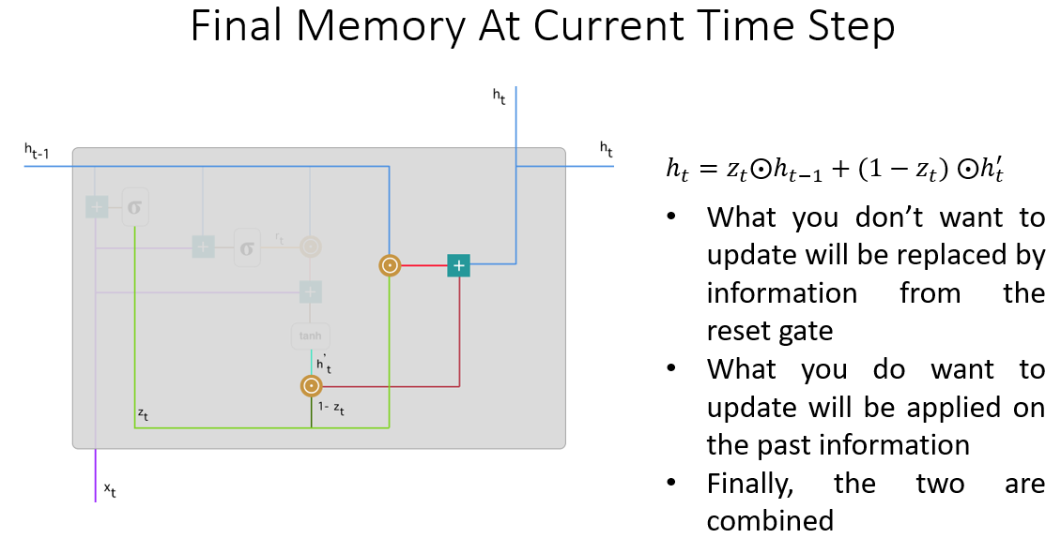

- זה בעצם מעדכן את מה שרצינו לעדכן מהאקטיבציה של שכבה קודמת.

- כל מה שלא רצינו לעדכן נחבר עם העדכון של ה reset gate. מה שלא רצינו לעדכן יהפוך ל-0 ולא יעודכן.

### LSTM

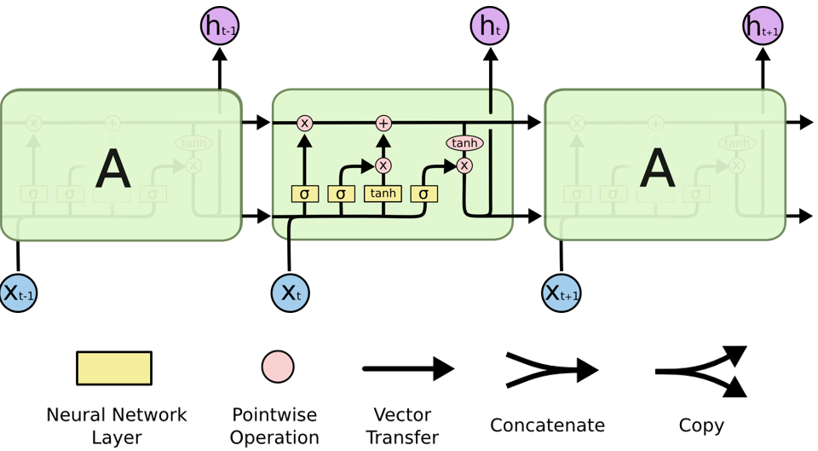

מורכב מ-3 שערים:

* Forget
* Input
* Output

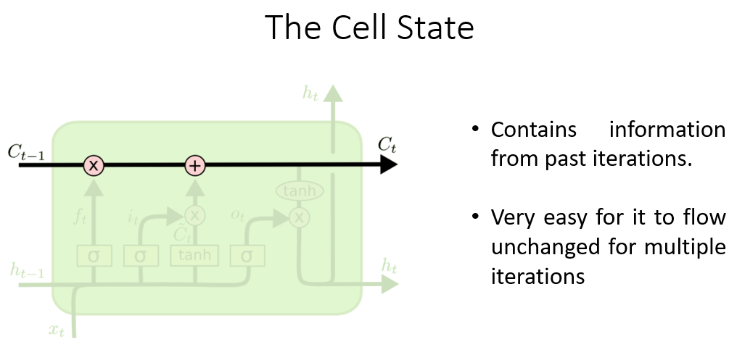

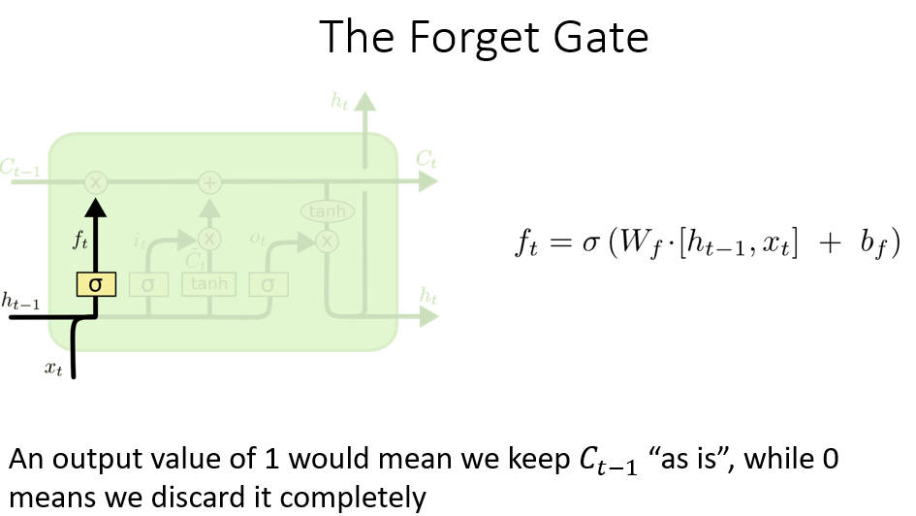

** ככה אנחנו מפנים מקום ב Ct

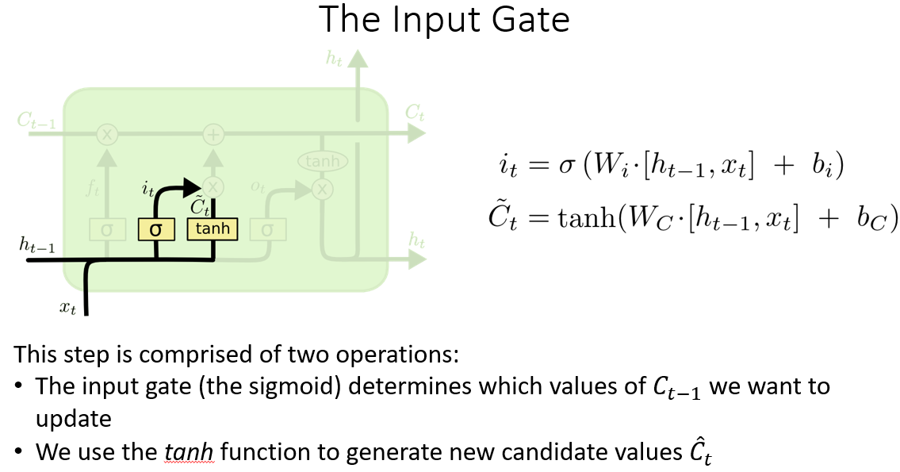

* מטרת הפונקציות להבין במה אנחנו רוצים להשתמש  
** הסיגמויד מגדיר מה אחנו רוצים ובאיזו מידה מתוך הקלט  
*** ה tanh – נועד בשביל ה non-linearity כדי לייצר את הקלט בייצוג חדש

אחרי זה מעדכנים את Ct

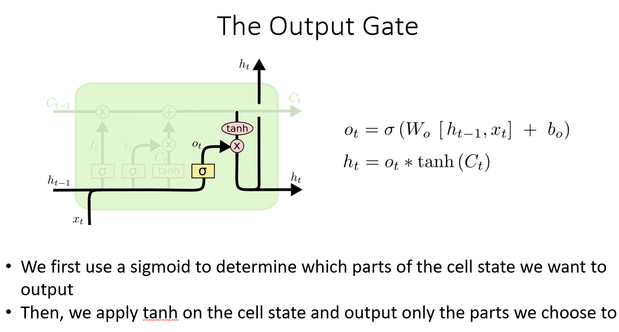

#### LSTM Variants

**Peephole Connections**

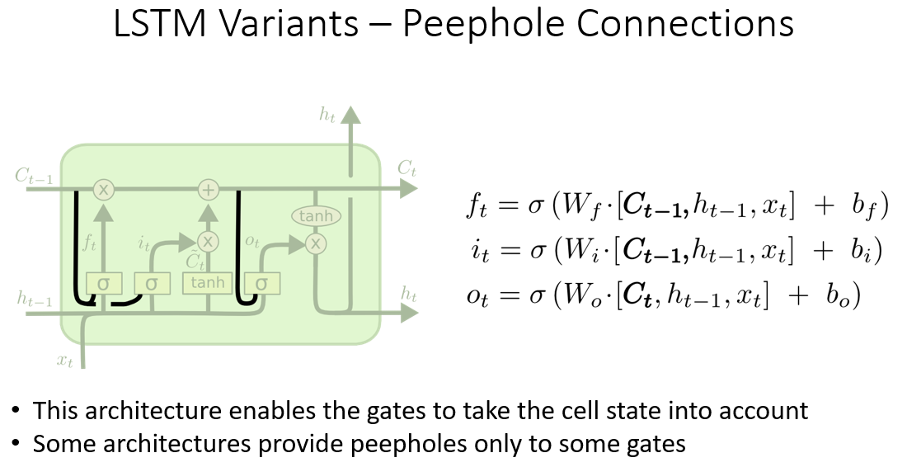

נועד כדי לייצר תיאום בין הforget ל update.

**Coupling Input and Forget**

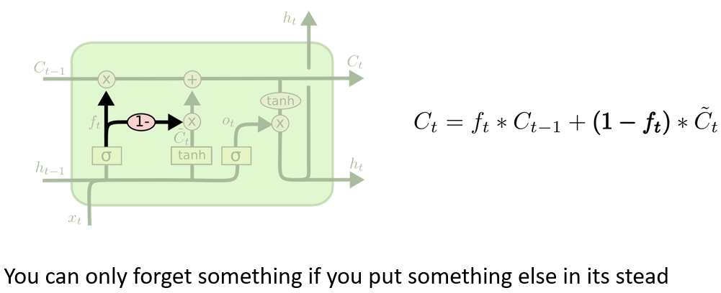

דברים שהוחלט שישכחו על ידי ה forget חייבים להיות מעודכנים על ידי הקלט.

## Bidirectional RNN

מאפשר לרשת RNN לראות "קדימה בזמן". אנחנו נקרא את הקלט מההתחלה לסוף ומהסוף להתחלה.

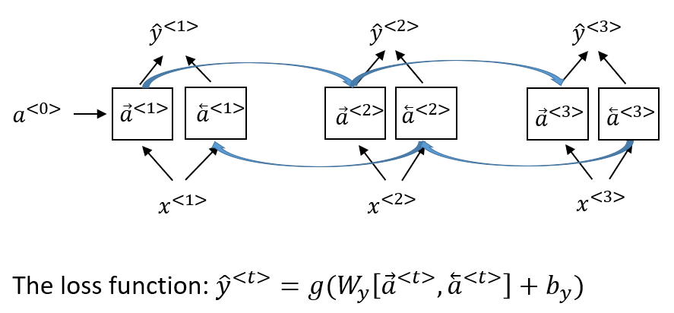

האקטיבציות יעברו בשני הכיוונים.

# Word Embeddings

ניקח קורפוס ענק ועליו נלמד word embedding על כל המילים ולאחר מכן נשתמש במה שיש על מנת לבצע transfer learning למשימה אחרת על ניתוח שפה.

**דמיון בין מילים** – נחשב בעזרת שיטות בסיסות לחישוב מרחק cosine distance / Euclidian distance.

## Word2Vec

שיטה ליצירת word embeddings.

בוחרים 2 מילים במשפט מילת context ומילת מטרה שצריך לחזות.

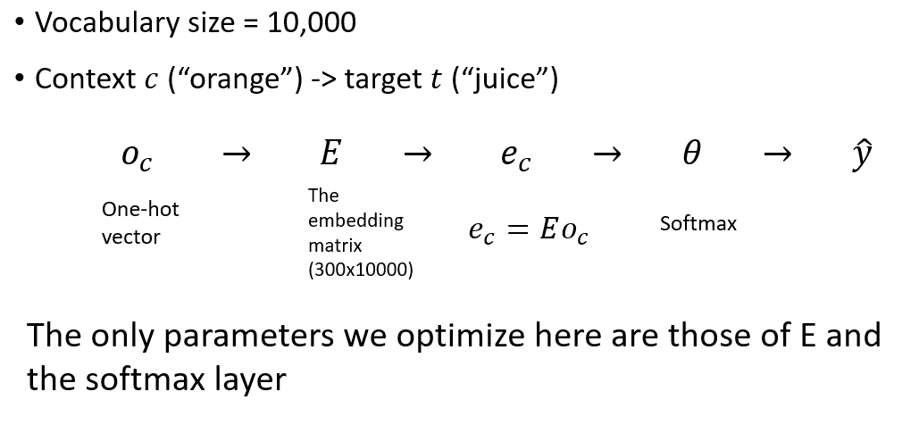

ברשת הזו אין שכבות Hidden יש רק שכבת softmax שמקבלת את הקלט.

השיטה עובדת טוב אבל החיסרון שלה היא שהיא איטית – חישוב softmax עם כמות ענקית של אפשריות זה לא יעיל. פתרון אחד זה לבצע איזשהו מבנה היררכי – מסובך מידי. פתרון שני זה negative sampling.

### Negative Sampling

במקום לבדוק את כל המילים וניקח מדגם. לאחר בחירת target ו- context נבחר עוד מס' מילים שיהוו דוגמא שלילית ואז ה softmax רק על מילת המטרה והמילים השליליות שבחרנו (מקטין את ה softmax).

מכיוון שבוחרים מילים שליליות באקראי יכול להיות שמילת המטרה נבחרה גם כדוגמא שלילית זה בסדר כי הסיכוי שזה יקרה למילת מטרה עם משמעות הוא מאוד נמוך ואם המילת מטרה זה מילים בלי הרבה משמעות (stop words) אז הוא ייתן למילים כאלה פחות משקל וזה טוב.

#### כיצד לבחור מילים ל negative Sampling?

* אופציה 1 – לפי ההסתברות של הופעת מילים בקורפוס. הבעיה היא שנקבל הרבה stop words חסרות משמעות.
* אופציה 2 – לבחור את כל המילים באותה הסתברות – יכול לפגוע באיכות המודל כי אז המילים שיבחרו לא אפקטיביות ולמודל יהיה ממש קל ללמוד אבל ילמד באיכות נמוכה יותר.
* אופציה 3 – הגדירו  
  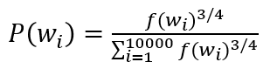

## Glove (Global Vectors for Word Embedding)

גם כאן מגדירים מילת קונטקס ומילת מטרה וגם נגדיר לכל זוג מילים משתנה שייצג את ההסתברות של 2 מילים להופיע אחת ליד השנייה.  
The training objective of GloVe is to learn word vectors such that their dot product equals the logarithm of the words' probability of co-occurrence.

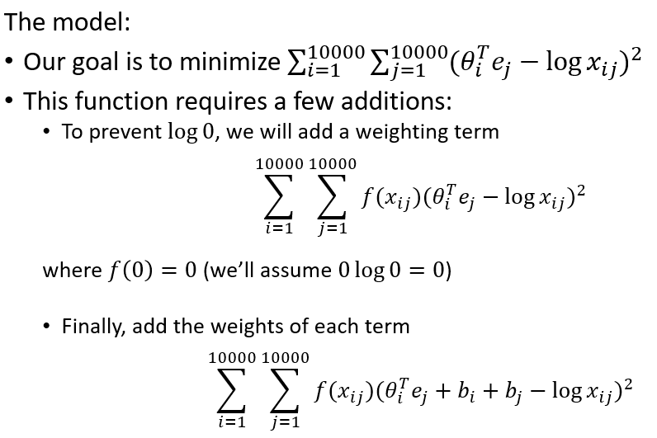

## Doc2Vec – Document Embedding

החיסרון של word2vec הוא שאי אפשר להציג את ההקשר הרחב של הטקסט ולא רק של המילים.

מאפשר לייצג את ההקשר הרחב. נוסיף למטריצה המילים מטריצה נוספת שמייצגת את המסמכים (אפשר פסקאות גם) ואת האימון נעדכן ביחד.

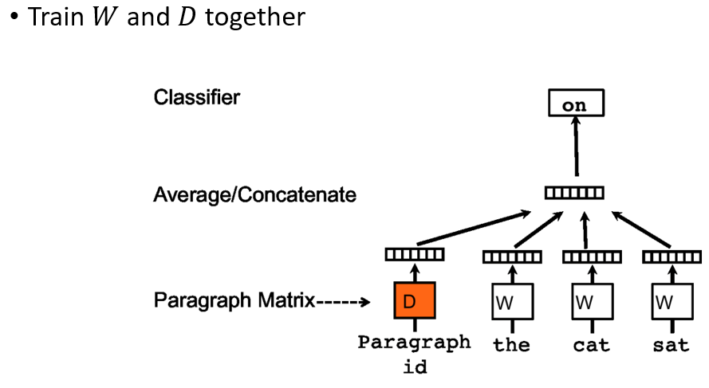

# Auto Encoders

ארכיטקטורה שטרתה לקבל קלט לדחוס אותו ואז לבנות אותו מחדש. הארכיטקטורה מורכבת מ-2 תת ארכיטקורות: encoder , decoder.

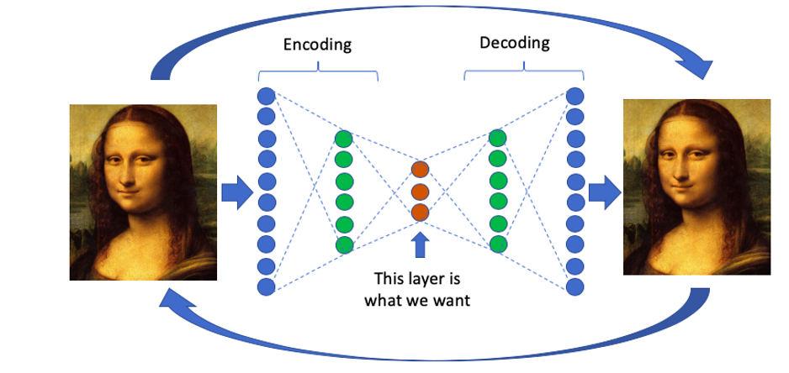

** אם נצטרך embedding ניקח מהשכבה האמצעית (האדום).

ה-LOSS יחושב על יד ההבדל בין הפלט לקלט (אלא אם מכניסים בכוונה רעש ואז הLOSS יחושב בין הקלט הרועש לקלט לא רועש).

בדרך כלל ה encoder & decoder סימטריים (לא חובה).

למה אנחנו צריכים? – כי בעצם אם הרשת תצליח להשיג את התמצית של הקלט היא תוכל גם לשחזר אותו בצורה טובה. זה עוזר לייצר embedding שקצת יותר חסין לרעש.

משמש עבור:

* זיהוי אנומליות
* מייצר EMBEDDING
* יכול להחליף PCA וטכניקות אחרות להקטנת מימד.
* ניקוי דטא רועש.
* Image captioning – תיאור מילולי לתמונות

קיים גם מקרה של auto-encoder שהשכבות הפנימיות יותר גדולות מהשכבה המקוריות.  
בגישה זו קיימת הבעיה שהמודל ילמד את פונקציית הזהות. כדי לפתור את הבעיה נשתמש ב dropout במהלך האימון.

**דוגמאות לשימושים**:

* יצירת משפטים לייצוג תמונה – נשתמש ב auto-encoder כדי ללמוד תמונות ואז נשתמש בו כדי לייצר embedding. את ה embedding ניתן לרשת RNN שתיתן משפט מתאר.
* זיהוי אנומליות – ניקח auto-encoder שמבל דגימות סטנדרטיות ולומד לבנות את הדגימה מחדש. אחר כך כאשר נרצה לבדוק אם דגימה מסוימת היא אנומליה נעשה זאת על ידי חישוב ההפרש בין הדגימה שבנינו לדגימה המקורית. ההגיון שעומד מאחורי זה שהמודל לא יודע לשחזר אנומליות כי רק יודע לשחזר דטא תקין.
* תרגום

## Machine Translation

נייצר מס' מודלים:

* Language model – מקבל את המשפט ומחזיר איזשהו EMBEDING
  + Auto-encoder
  + ליצירת embedding בגדול 1000
* Machine translation – מקבל את ה embedding ומחזיר את התרגום
  + בוצע על ידי deep LSTM

### מציאת התרגום – BEAM SEARCH

ה RNN יחזיר לנו מס' וקטורים שכל אחד מייצג את ההסתברות לבחור את המילה במקום הנוכחי במשפט (וקטור הסתברויות למילה עבור המילה הראשונה ואז וקטור הסתברויות עבור המילה השנייה וכן הלאה).

דרך אחת לבחור את המשפט שייווצר זה לבחור את ההסתברויות בעלות הערך הכי גבוהה. בעיות עם השיטה – תעדף משפטים קצרים.

**Beam Search** – ישמור מס' אפשרויות עם ההסתסברות הגבוהה ביותר.

האלגוריתם:

* יבחר את ה B מילים עם ההסתברויות הכי גבוהות
* יזין כל מילה למודל התרגום ויקבל הסתברות למילה הבאה
* ואז יבחר את ה B אפשריות (הפעם שילוב של 2 מילים) בעלות הערך הכי גבוה.
* ואז חוזר לחפש מילה שלישית וכו'.

שיפורים:

* Numeric Underflow- מכיוון שהמספרים קטנים יכולה להיות בעיה של ערכים נעלמים אז נשים LOG על הערכים
* העדפה לתרגומים קצרים – נחלק את ההסתברות באורך של המשפט.

### Problem of Long Sequences – Attention Mechanism

עבור תרגום RNN נותן ביצועים הכי טוב עד אורך של 20 מילים ואז ככל שהתרגום מתארך הביצועים יורדים.

הפתרון:

* מודל שפה – RNN דו כיווני עבור הקל
* שכבת SoftMax – זוהי שכבת attention. הקלט שלה הוא כל האקטיבציות של המודל שפה.   
  כך שבסוף מתקבל (c- זה הפלט) $c^{<i>}=\sum_{t^{'}}{α^{<i,t^{'}>}a^{<t^{'}>}}$  
   *כך ש- $\sum_{t^{'}}{α^{<i,t^{'}>}}=1$*
* Decoder – שכבת תרגום. הקלט שלה הוא התוצאה של שכבת attention והפלט של התרגום עד כה.

** ניתן ליישם גם עבור תמונות כדי לתת להן תיאור.

# State of The Art NLP

## Embedding from Learning Models (ELMo)

מנסה לייצר embedding למילים שתלוי בקונטקסט שבו המילה נמצאת.

**הרעיון**:

* 2 Bi-directional LSTM
* Feed forward – receives concatenation from the 2 LSTM outputs
* Softmax – for final word prediction
* Uses N-gram to create the word embeddings (embeddings are create for a group of n-words instead of the full word). Example: the word playing will be converted to embedding for pla, lay, ayi, …..
  + Allows using out of vocabulary words
* Training is done with masking – we remove a word from sentence and let ELMO predict the word.

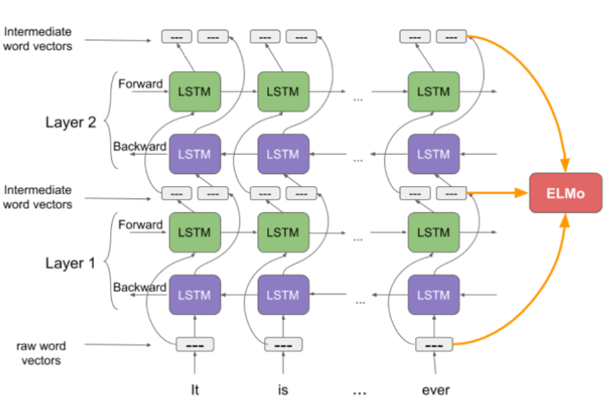

## Transformers

Very complicated machine to allocation of Attention. First introduced in 2014.

Problems with RNNs:

* Slow
* Can’t capture the entire complexity
* Fail to have good understanding of long sentences.

Transformers are kind of auto-encoder. The left side is the Encoder and the right side is the Decoder.

In transformers we don’t use the same representation as in RNNs. The transformer has a single representation for the entire input.

Some changes required:

* Scaled Dot-Product Attention
* Multi-Head Attention
* Position-wise Feed-Forward Networks
* Embeddings and Softmax
* Positional Encoding

** the input must be the same length all the time, we need to pad shorter input. The standard size is 512 words.

### Scaled Dot-Product Attention

This is a linear (only linear functions) attention mechanism.

The input consists of:

* Q – query – a word in K.
* K (keys) – encoder hidden state – embedding of all the tokens (embedding of the entire sentence).
* V (values) – same size as K. Attention weights for words in k.

The Softmax output result gives the value of how much each word in K is relevant to Q. (How much attention we need to give to Q in K).

** We use scaling to avoid high computational cost to reduce dimensionality.

The attention is calculated using: $Attention\left(Q,K,V\right)=softmax\left(\frac{QK^{T}}{\sqrt{d_{k}}}\right)V$

* $d_{k}$ represents the dimensions of $Q,K$

The encoder uses the source sentence’s embedding as its queries, keys and values

The decoder uses the encoder’s output for its keys and values and the embedding of its own output as queries

### Multi-Head Attention

Using a single attention mechanism would make it difficult to model multiple dependencies in the text. For this reason, we use multiple attention heads.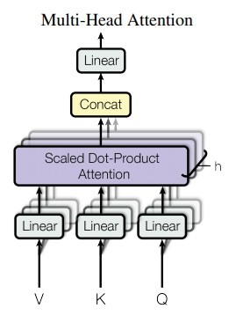

We use multiple scaled-dot products to get multiple attention heads.

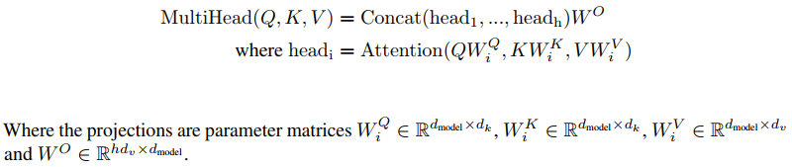

### The Encoder

The encoder is residual (like ResNet) (has skip connections) the input is propagated forward and added to the output of the attention.

We send the output of the multi-head attention to a non-linear feed-forward **NETWORK**.

This structure happens N times.  This means that the ouput of the encoder is feed back to the encoder N-1 times before going to the decoder.

**Input** – The encoder receives the entire input in as a single part. All the word embedding are concatenated together and given as a single input.

### The Decoder

It’s purpose is to rebuild the entire sentence (can be in another language for translation).

**Input** – as in the decoder the input is given as a single matrix. The input in the training is actually the expected output of the model. We can’t give it the full output because it will not learn to work sequentially. Therefore, we shift right the input and Masked Multi-head Attention. In the first step we give an empty token.

Masked Multi-head attention – this mask converts future words vectors to -inf to avoid from seeing the future and allows the decoder to only see past words. Then the future words attention turns to zero.

In the second attention we get Q and K from the decoder and V from the previous multi-head attention (future words will remain zero). The attention will be distributed between only the past words.

### Positional Encoding

Because it is a language model the order of words have meaning and because we give it a single input and use Dense layers, we have a problem modeling the order, unlike RNN.

For each word embedding we will add an indicator to the word’s position in the sentence.

We can use a simple index – this doesn’t yield good results because we don’t really care about the absolute position of a word but an index that gives an indication of the relative position.  
Positional Encoding formula:

$PE\left[pos,2i\right]=\sin{(pos/{10000}^{2i/d_{model}})}$

$Pe\left[pos,2i+1\right]=⁡\cos{(pos/{10000}^{2i/d_{model}})}$

Another option is to use a learnable parameter for the positional indexing. Not as frequently used.

### Summary

* Advantages:
  + Capable of modeling multiple long range dependencies (given enough computing power, there are no limitations on the attention span)
  + Parallelizable (the encoder part)
  + Can model deeper connections.
* Disadvantages:
  + More difficult to implement (lots of moving parts)
  + A complexity of $O\left(n^{2}\right)$ (but this only applies to a small component of the architecture)

## State of the Transformers

### OpenAI GPT (Generative Pre-Training)

The purpose is to solve the problem that we have a lot of unlabeled data and a few labeled data. It learns on labeled data and tries to work on unseen data.

It is a good text generation model. It is only forward directional input therefore good for text generation.

It takes only the decoder part of the transformer and can be used to different tasks. It has 12 parts of the decoder instead of 6 from the original Transformer.

Steps:

1. Pre-Training - train on unsupervised data  
   The loss function: $L_{1}\left(U\right)=\sum_{i}{\log{P(u_{i}|u_{i-k},…,u_{i-1};θ})}$
2. Task Training - Supervised Training – we try to train the previous model on a specific task.  
   We add to the model a Feed Forward layer and a softmax for classification.  
   We define a new loss for this task: $L_{2}\left(C\right)=\sum_{(x,y)}{\log{P(y|x^{1},…,x^{m})}}$
3. Finally we train with a new loss function the entire model using the loss: $L_{3}\left(C\right)=L_{2}\left(C\right)+λ*L_{1}(C)$

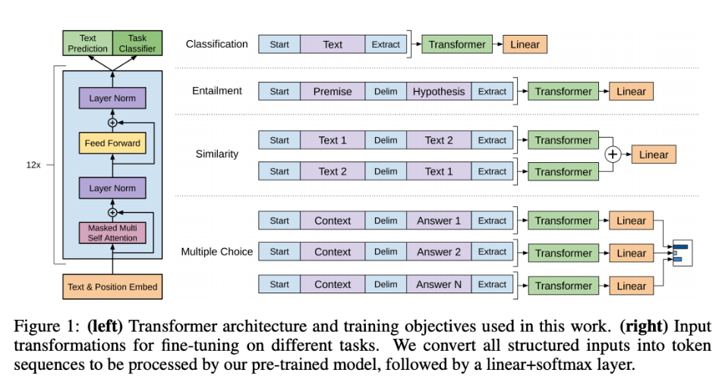

## Bidirectional Encoder Representation from Transformer (BERT)

Bidirectional model that uses transformers. This model is heavy and deep.

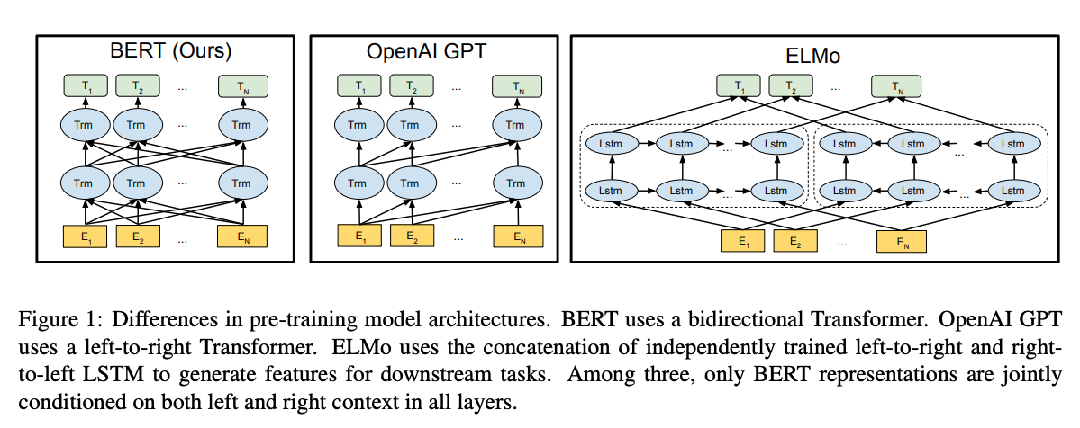

The Bert is bi-directional, and this prohibits it from being generative.

Because BERT is bi-directional, we have a problem in the training, because it sees the future words and the Transformer masking doesn’t work.

Like GPT it has a pre-training step and training for specific task.

Bert doesn’t use a full Transformer it uses only the Encoder part because it doesn’t need masking.

#### BERT Pre-Training

Bert is meant for training with 2 sentences (Q&A, translation and more). In its input in needs to receive 2 sentences.

Here we can’t train on predicating the next word. Instead, it is trained on 2 different tasks:

* 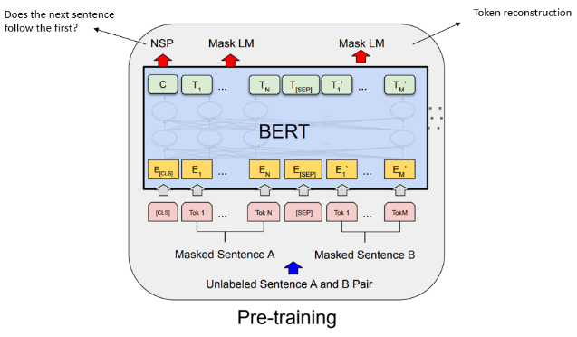Masked Language Model (Token reconstruction)– instead of predicting the next word we take a sentence and randomly mask some words and the model needs to predict them.  
  80% of the time the word is replaced by a token [mask], 10% of the time it is replaced by a random word (like adding noise – a regularization method), 10% of the time it doesn’t change (in case some data doesn’t have a lot of inputs).
* Next Sentence Prediction (NSP) – Given 2 sentences it needs to understand if the sentence A comes before Sentence B.

### BERT Embedding

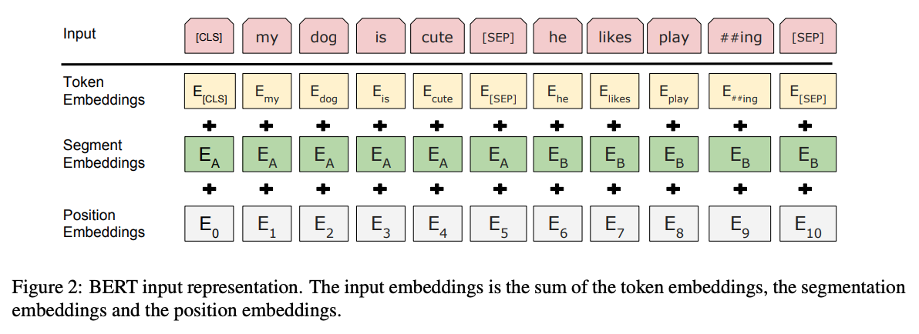

WE have 3 embeddings:

* Token embedding – original transformer.
* Segment embedding – to differ between 2 sentences.
* Position Embedding – like Transformer.

### Supervised Training (Task Specific Training)

Like GPT add a final layers for the specific task and retrain entire model.

### Using BERT to Generate Features

BERT can be used to create features or embeddings for different tasks.

## A picture containing table Description automatically generatedVision Transformer

Usage of transformer for images.

1. Split the image
2. Linear projection
3. Each part receives and index for positional embedding
4. Give it to the Transformer
5. Classification for class

This model requires a huge number of images to learn.

# Generative Models

Generative models purpose is to generate new samples. The sample are created with the original distribution.

They try to find the density function to create a new sample.

The goal of the model is to get Maximum Likelihood (The optimal network will create a real sample high probability). $θ^{*}=argmax_{θ} E_{x\sim P_{data}}\log{P_{model}(x|θ)}$

We can divide generative models to different groups. The 2 main groups:

* Explicit Density – we try to find the distribution explicitly and sample from it
* Implicit Density – We don’t directly learn the distribution but try to create sample from it. 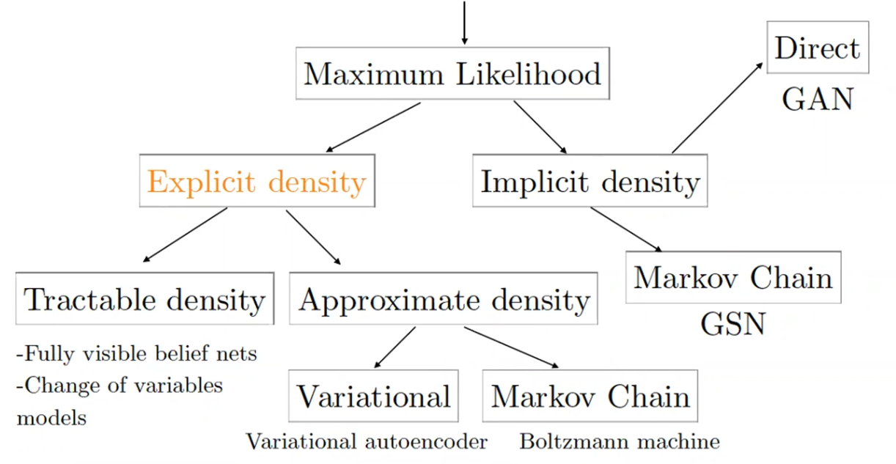

## Explicit Density

### Tractable Density

Model that doesn’t have high complexity/ computational costs.

If we have a way to represent the distribution pretty easily.

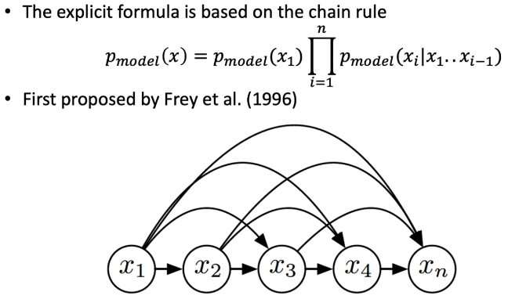**Fully Visible** Belief **Nets**

For example: the value of pixel is based on the previous pixels, the probability of this value to appear based on values of past pixels.

Disadvantages:

* Can’t be parallelized
* Problematic for samples that have big data.

**Change of Variable**

Instead to trying to model X we try to model Y. Useful when understanding X is hard.   
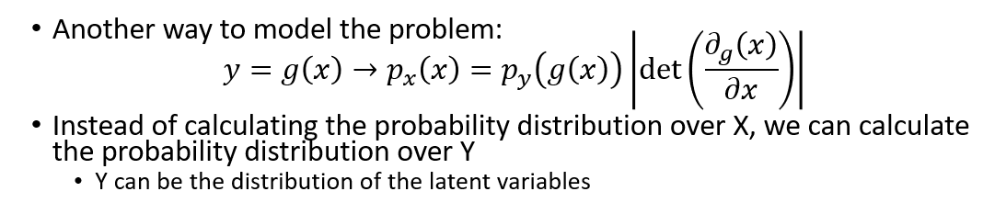

**Auto-regressive Models**

Fully Visible Models that its predictions are based on previous predictions. They try to create a new sample based on a partial sample.

They are best when the data is sequential (language, images and more).

For each sample, the order of input must be the same!!!

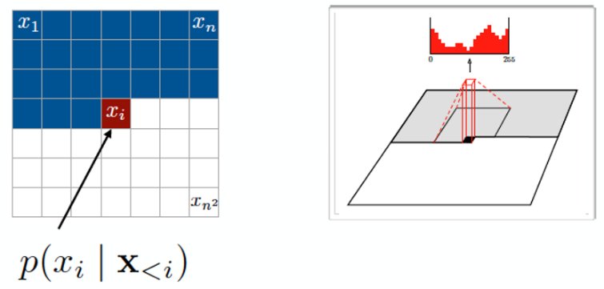Pixel CNN - Used to generate pictures. We don’t look back at all pixels but only some part (like in a CNN).

The problem with this process is that it’s slow because it needs to be calculated in order.

The training process can be parallelized by using masking.

### Approximate Density

When it is difficult to calculate the distribution they try to approximate it.

#### Variational Learning – Variational Auto Encoder

It tries to approximate the distribution by seeing some samples.

Process:

1. Take samples form input and encode
2. Take random samples from the encoded data and decode the sample

The loss function here is: the difference between the 2 distributions

## Implicit Density

Instead of trying to model the distribution we just go try to create samples.

### Regularization Through Adversarial Training

Generate a sample x’ that is as close as possible to x but yields very different model output.

The main reason for this “weakness” is that neural nets are mostly linear, therefore a small change $ϵ$ in the input can change the output by as much as $ϵ{\left|\left|w\right|\right|}_{1}$.

By adding the Adversarial noise, we can improve the model results. It improves slightly on real samples and a lot on fake ones.

# Generative Adversarial Networks

Built from 2 parts:

* Generator – generates samples
* 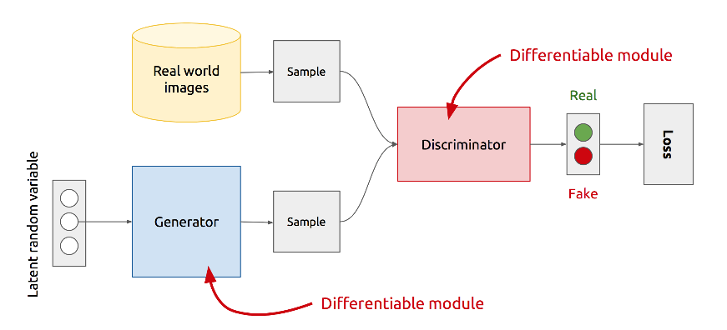Discriminator – receives a generated sample and real sample and need to identify if the sample which sample is generated.

Advantages:

* Sampling is straightforward – we only generate sample not trying to learn the distribution.
* Doesn’t involve Maximum Likelihood – no need for complex calculations
* Robust to overfitting because the generator never sees original data.
* Good at capturing the distribution

**The GAN Objective**

* The Discriminator is trying to maximize its reward $V\left(D, G\right)$
* The Generator is trying to minimize Discriminator’s reward (or maximize its loss)
$$V\left(D, G\right)=E_{x∼p(x)}\left[\log{D\left(x\right)}\right]+E_{z∼q(z)}\left[\log\left(1-D\left(G(z)\right)\right)\right]$$

* P(x) is the data distribution
* $q(z)$ is the implicitly defined model distribution

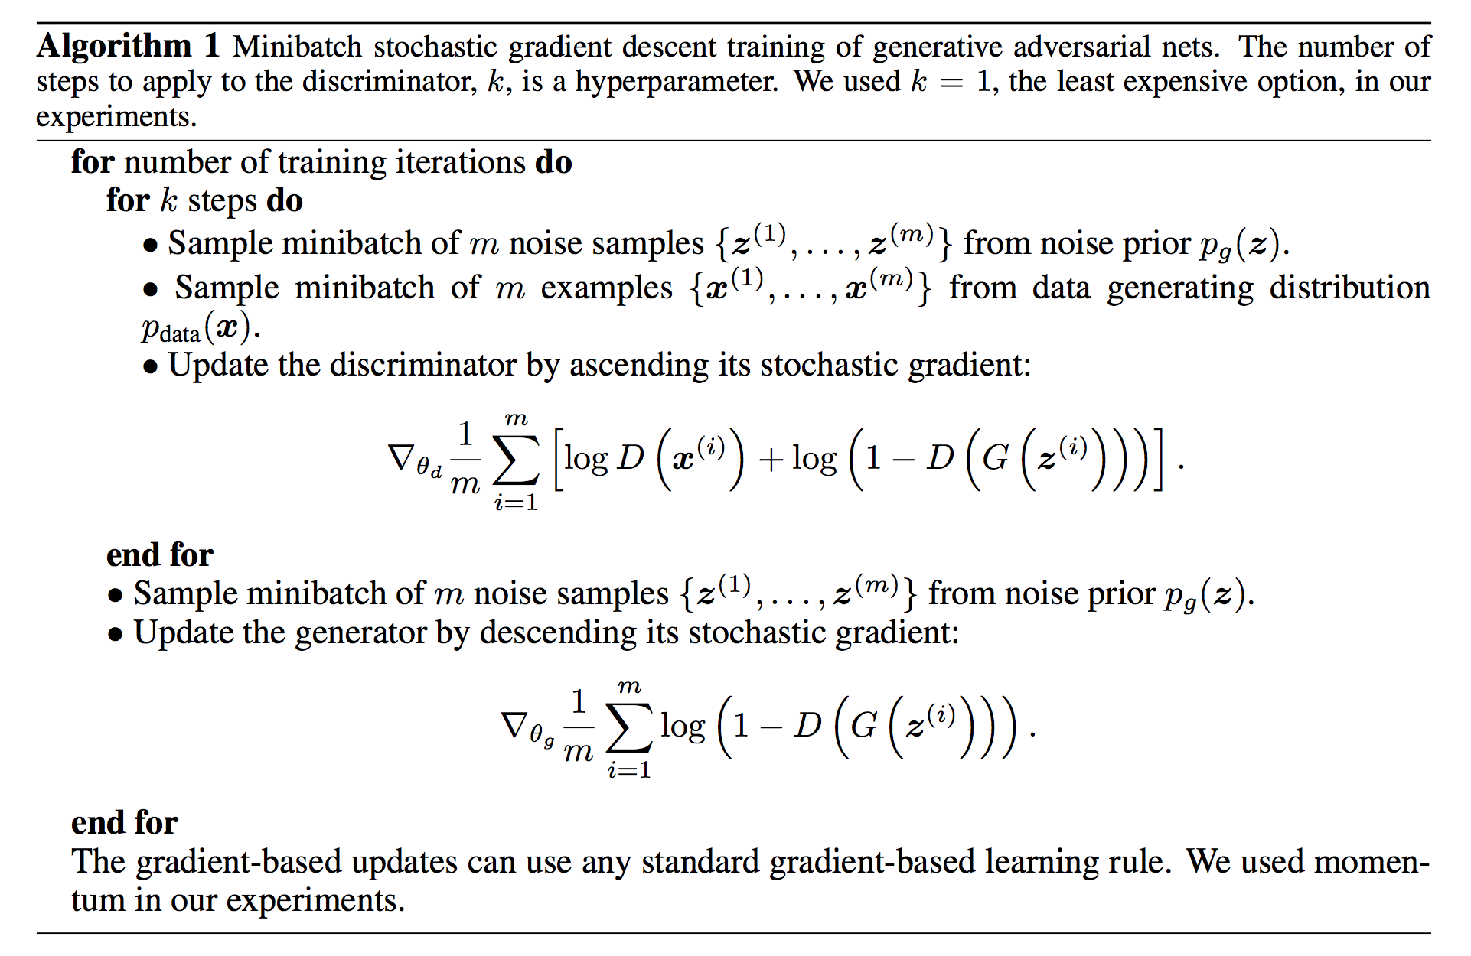

One of the main problems with GANs is that the discriminator is too good, because at the beginning its mission is pretty easy. To solve: We change the generator loss to have $E_{z\sim q\left(z\right)}\left[\log{D\left(G\left(z\right)\right)}\right]$.

#### GAN Usages:

* Simulated environment and training data – generate sample for other models to learn.
  + Apple used GAN to generate real pictures from synthetic images
* Missing Data – fill missing data
* Realistic Generation Task - take unrealistic image and create realistic images.
* Learn useful embeddings – take a middle layer of GAN to create an embedding.

## Generator Architecture

The Generator is a reverse convolutional network.

It start with a dense layer and ends with convolutions that will create an image with a fixed size.

## Why GANs?

**Pros:**

* Sampling/ generation is straight forward
* Training doesn’t involve Maximum Likelihood
* Robust to overfitting because the generator doesn’t see original data.
* Empiraclly GANs are good at capturing the modes of the distribution

**Cons**:

* Probability distribution is implicit
  + No straight forward method to compute p(x)
  + Vanilla GANs are only good for sampling/ generation
* Training is hard
  + Non-Convergence
  + Mode-Collapse

## GANs Problems

### Non-Convergence

Usually we have a single model that tries to maximize it reward. Using SGD to find backpropagation will always improve on loss (might overfit).  
We use SGD because it has Convergence guarantee.

GANs involve 2 or more players – therefore each one will pull to another direction – No more a single optimization process. The Generator is trying to minimize Discriminator reward.  
We are actually trying to find some kind of Nash Equilibrium.   
The optimum state is when the discriminator will not now how to discriminate and will have 50-50 chance of correct or incorrect labeling.  
SGD wasn’t meant to find equilibrium thus easily causes non-convergence.

Usually, non-convergence happens because the Discriminator learns more quickly than the generator.

### Mode-Collapse

The generator fails to generate diverse output samples (keeps creating same samples, doesn’t really learns the distribution just selects a small part from the distribution).

This happens when the discriminator learns good for some distribution and then the generator just skips generating data from that part of the distribution.

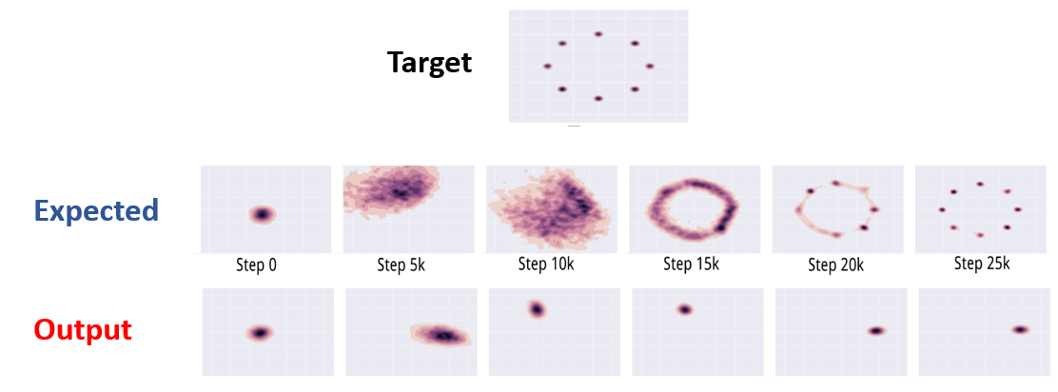

Can create a “whack-a-mole” scenario – each time the generator finds a new part of the distribution to create new samples that fool the discriminator, then the discriminator will start learning this part of the distribution causing the generator to move to another part of the distribution.

## Possible Heuristic Solutions

### Mini-Batch GANs

Used to fix mode collapse.

The discriminator will learn using a batch information on the samples from both real and generated. This will let the Discriminator find batches that are too swayed to some part of the distribution, thus making the generator to create more diverse samples.

This is done by adding to each image meta-data about the batch (for fake images meta-data on the fake batch, for real images data on the real batch). E.g. L2 Norm of the difference between the samples in the batch.

### Supervision with Labels

Convert the Discriminator task to be more complex than just classification to real and fake. This way the Discriminator’s task become more complex and should solve the gap in the Discriminator-Generator task difficulty.  
For example, The Discriminator will have to classify image to calls if real and if fake it should by classified as fake.

## Possible Architecture Solutions

### Generative Multi-Adversarial Networks

Uses multiple Discriminators.

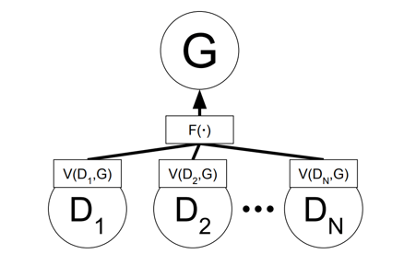

**Formidable Adversary:**

Select the answer from the best discriminator. This usually causes the generator to fail to learn.

**Forgiving Teacher:**

The loss passed to the generator is:

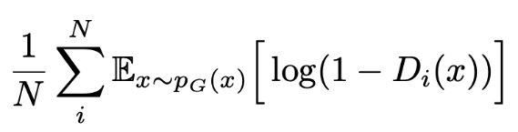

This allows that when a single teacher has constructive feedback the generator will receive it. This Way the discriminator is more likely to learn quickly. This also helps prevent mode-collapse because the generator receives output from different discriminators.

### BEGAN: Boundary Equilibrium GAN

This method improves convergence, introduced equilibrium concept and a proposed convergence measure.

Instead of using a classifier for the discriminator it uses and auto-encoder. Instead of classifying which is fake and which is real it calculates the difference between in the auto-encoder reconstruction distribution (the auto-encoder loss). This is done using Wasserstein Distance – we set the autoencoder loss to be Wasserstein distance.

#### Wasserstein Distance (Earth-Moving Distance)

Calculates how much a single distribution needs to be changed to be similar to other distribution.   
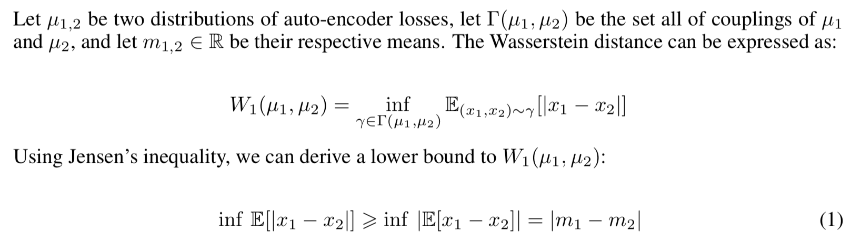

#### Architecture:

The Generator and the decoder of the autoencoder has the same architecture. They are different from one another but has the same topology (same structure).

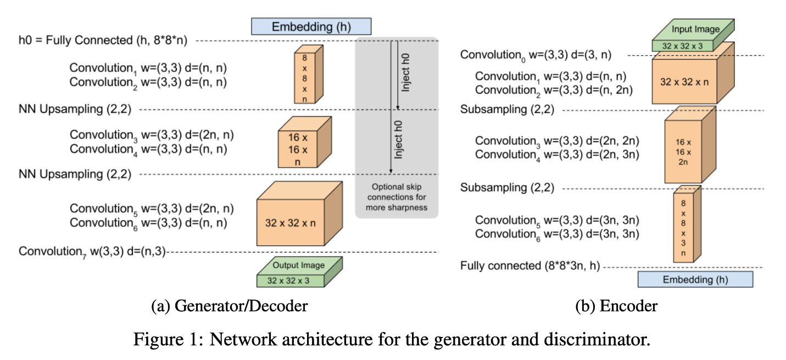

#### Loss Function

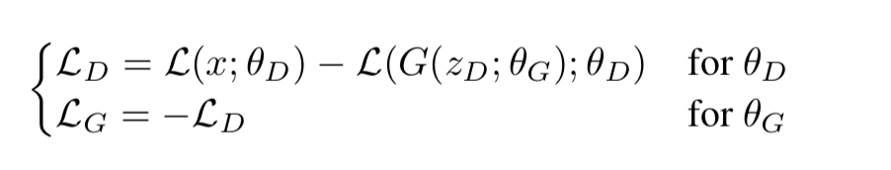 $L\left(x;θ_{D}\right)$ 
** – loss of the Wasserstein Distance $G\left(z_{D};θ_{G}\right)$ 
** – generated Image  
** D – Discriminator  
** G – generator

A perfect equilibrium is achieved when the error of the generator and the discriminator are equal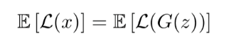.

We can’t get to optimal solution instead we define:   
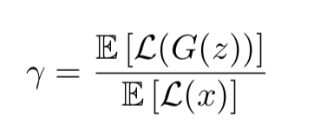

The discriminator has two competing goals:

* Auto-encode real images
* Differentiate between real and generated images
* Lower $γ$ values lead to $E\left(L\left(x\right)\right)≫E\left(L\left(G(z)\right)\right)$, which means the discriminator focus on auto-encoding. This drives G to focus on image quality rather than diversity
* Higher $γ$ leads to $E\left(L\left(x\right)\right)=E\left(L\left(G(z)\right)\right)$, which means the discriminator focuses on differentiation, which pushes the generator to diversify in order to escape detection

#### BEGAN Objective:

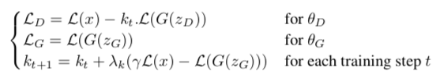

** is used to create some gradient update.

$λ-set to 0.001$** , $k_{0}=0$

K here is a connection between the generator and discriminator that doesn’t let the generator nor the discriminator to learn too fast and make the others task of learning too difficult.

#### Convergence Measure

The authors propose a convergence measure based on the loss on the real data and the difference between the loss on the real and generated: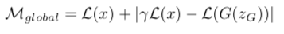

When this ratio stabilizes they claim they can tell when to stop. Also claim this can tell them when there’s mode collapse, but offer little details.

### BiGAN

GANs are good in generating sample but not in generating latent space (embedding, a representation of the distribution)

The main idea – adding an autoencoder to the GAN

#### BiGAN Architecture

The discriminator receives a tuple (image & embedding/noise that the image was built with).

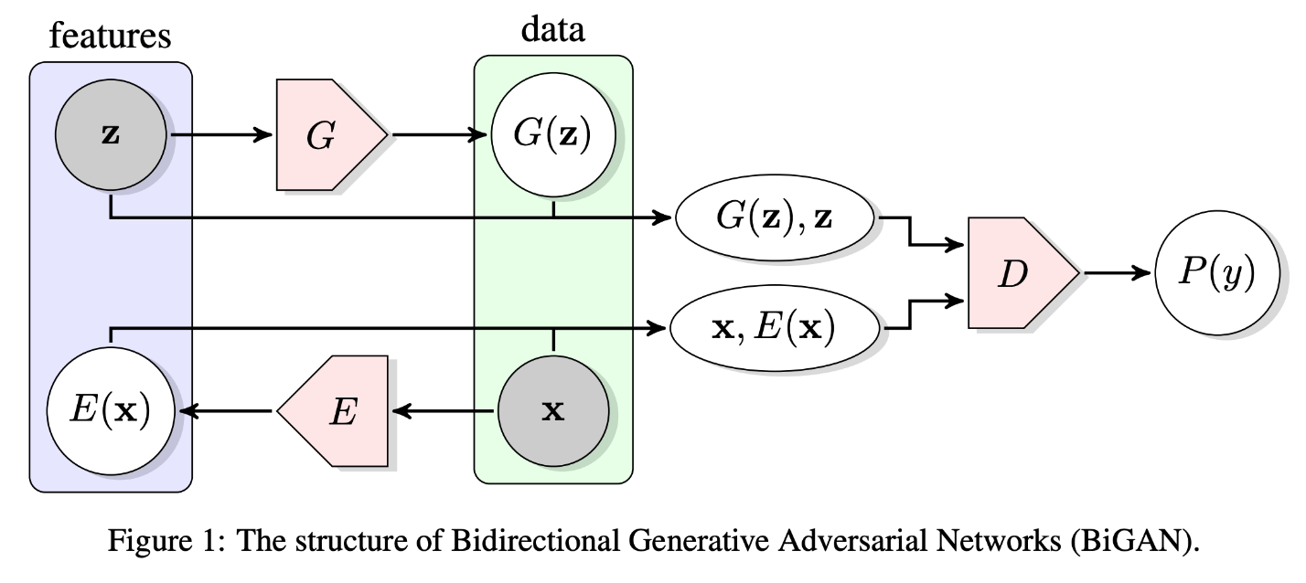

This way all 3 models (Generator, Discriminator & Autoencoder) learn together.

#### Training Objective

The objective is defined using minimax game.

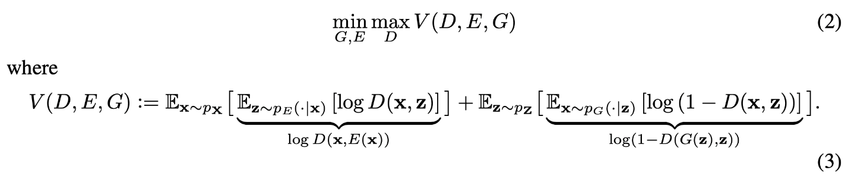

## Abnormal Event Detection Using GANs

Train the GAN on normal data, therefore it won’t be able to generate abnormal data. Then the discriminator will be able to identify abnormal data.

**Architecture:**

2 – GANs are used. One to convert image to optical flow (movement heat map) and another to convert optical flow to image. Then the 2 losses are combined to detect anomalies.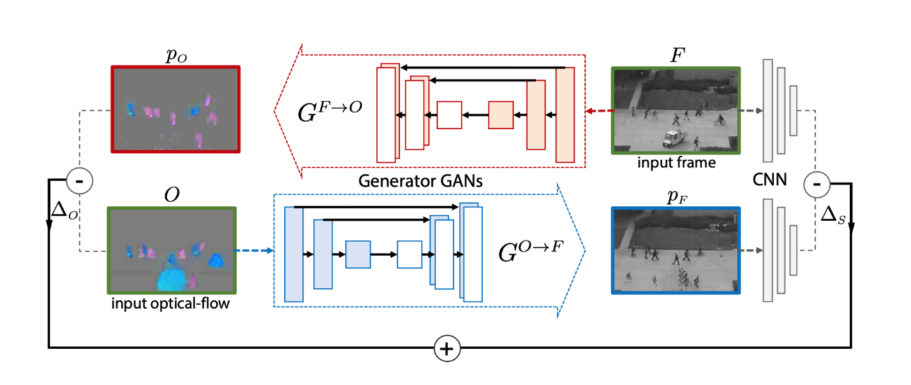

# Robustness in Deep Learning

A robust model is a model that is reliable and can deal with near-term and long-term risks. Robustness ensures that AI systems continue to operate within safe limits upon disturbance.   
Three areas of technical AI Safety:

* Specification – define the purpose of the system
  + Ideal Specification – What we would like the system to do. The description that perfectly fits the wishes of the human designers.
  + Design Specification – the specification we actually use to build the system
  + Revealed Specification (the behavior) – what we can infer from what really happens.
* Robustness – dealing with real world problem like noise, adversarial, sensors failures, unsafe exploration and more.  
  Possible Challenges:
* Adversarial examples
* Distribution shift – the data distribution has changed
* Unsafe exploration – avoid exploring dangerous states

Possible Strategies:

* Prevention – learn how to avoid problematic scenarios
* Recover – correct course after a problem occurred
* Assurance – Monitoring the system.  
  Two types of solutions:
  + Monitoring – all the methods for inspecting systems in order to analyze and predict their behavior.
  + Enforcement – designing mechanisms to enable users controlling and restricting the behavior of systems.

## Confidence in Machine Learning Classification

***Softmax is a poor estimator of confidence***

The ranking of softmax isn’t its confidence level, nor the difference between the rankings is a different in confidence.

There are some baysien approaches which analyzes weight distribution, but these approaches are computationally expensive.

Problems with softmax:

* The only way to make decision on softmax is by selected top k or cutoff values.
* Any small change in one value will affect all other values, might have big effect on other values.  
  Softmax isn’t very stable.
* Can’t give weights to the error type.

### Using Reinforcement Learning

Detecting Malware example: In this method the agent sends the file to one of the detectors then needs to select if he wants to classify the sample or send to another detector.

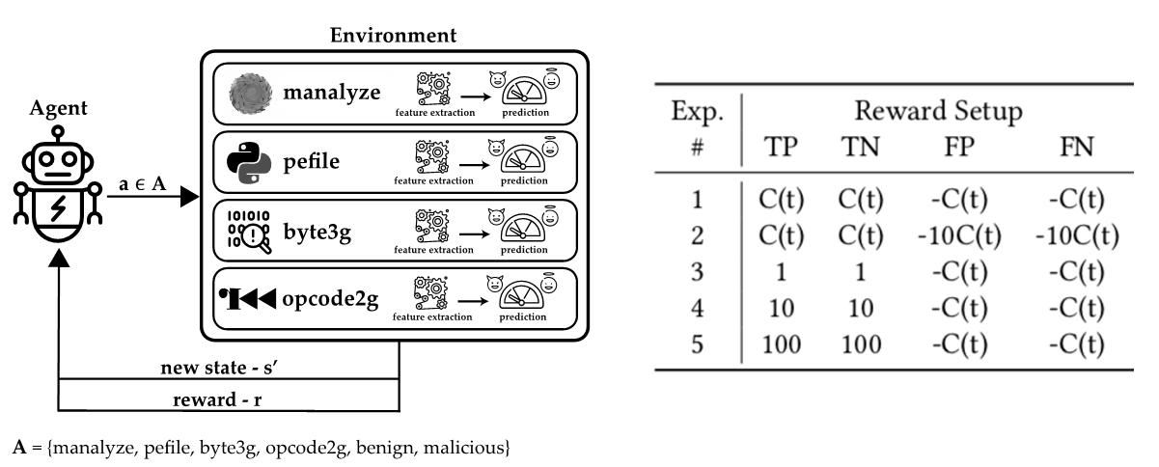

### SelectiveNet: a Deep Neural Network with an Integrated Reject Option

Add to the network an option not to classify a sample. It will decide not to classify a pre-defined amount of samples. The component responsible for the “ I don’t know” option is trained together with the network.

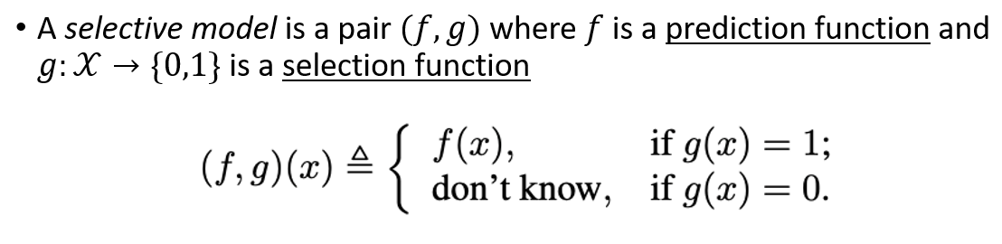

The performance of the model is defined by *coverage* and *risk*

Coverage is defined as:  
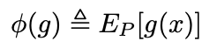

Which is the probability mass of the un-rejected region

* The risk (or selective risk) is defined as:  
  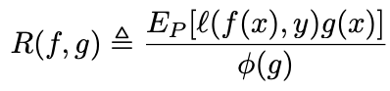  
  This means that when the coverage is higher the proportion of each error int the risk will be low.
* There is clearly a trade-off between the two metrics
* For a given desired coverage rate $0<c<1$, the optimal selective model can be defined as  
  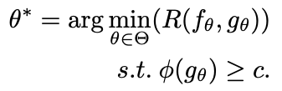  
  Where $θ$ is the parameters of the deep neural net

#### Architecture

SelectiveNet can be used on existing architectures.

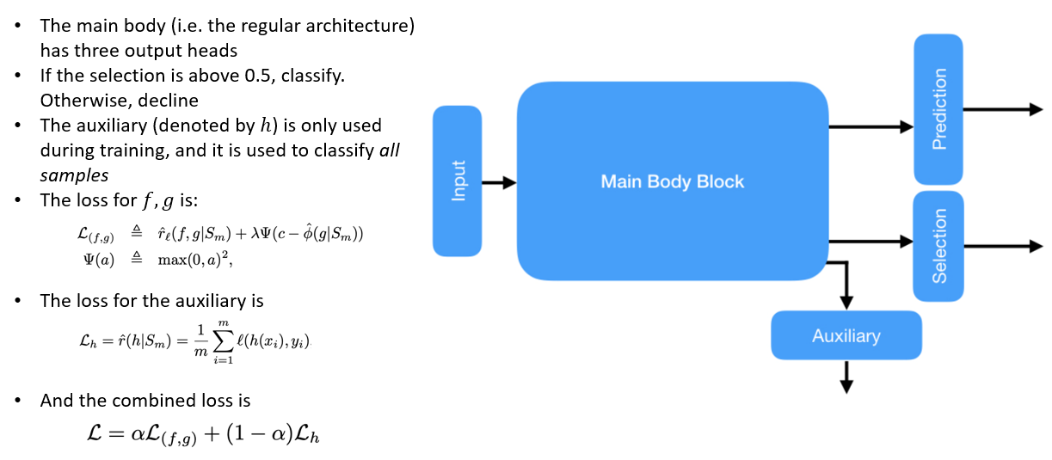

The auxiliary is needed to classify all the data and train on all the data and not only on data that was selected (not g(x0 =0)).

## Uncertainty Modeling in Regression

In regression, uncertainty is modeled not in the produced value itself, but in the *prediction interval (PI)*. Pis are often more useful than the value prediction itself.

There are 2 ways to do uncertainty modeling in regression:

* Derive the value then form the PI around it – more accurate on the value, creating PI is expensive
* Generate the PI then use the middle as the value – good for getting PI, getting the value isn’t good

### Mean Variance Estimation (MVE)

A way to calculate PI.

Deep Ensembles – creates an ensemble of NN-classifiers and uses them to predict the value.   
This assumes that the data distribution is normal.

### Dropout as a Bayesian Approximation

Take a network and run it for the same sample with dropouts. Collect all the predictions and find the distribution that this sample gives and find the PI.

This method is accurate but highly expensive computationally.

This dropout is done randomly and can be seen as a monte-carlo process.

### Quality Driven Method (QD)

Estimates the lower and upper bound directly. Gives good PI results. If the data in the interval selected isn’t distributes normal it will have bad value prediction.

The way its loss function is built causes it to learn only on partial amount of the data, determined by the PI.

### PIVEN: A Deep Neural Network for Prediction Intervals with Specific Value Prediction

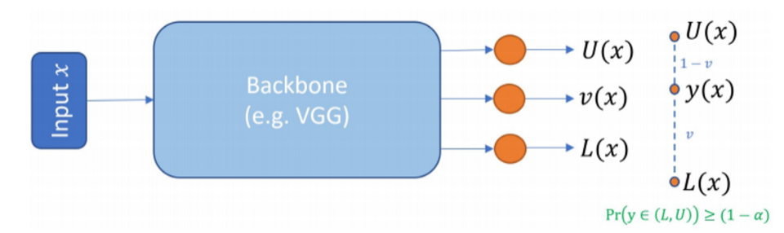Architecture that produces PIs and values predictions. This method is distribution free (no assumption on the distribution).

Pre-trained architecture can be used with this method after some fine tuning.

The output of v is in the range [0,1] then it is calculated by giving this weight to the boundaries.



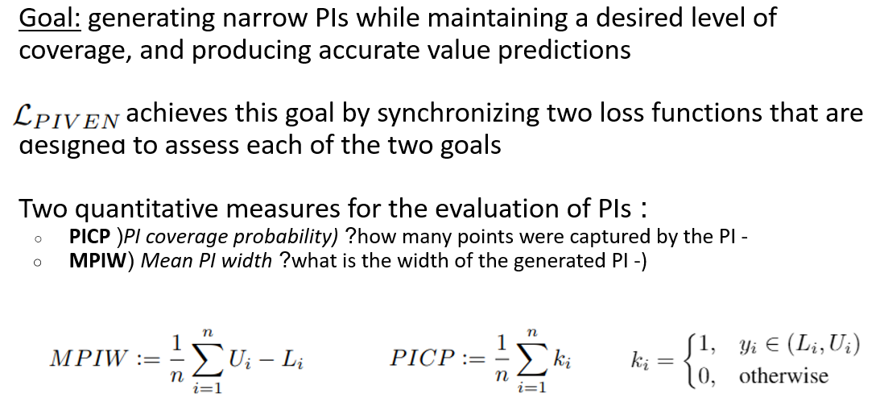

To find the optimal PI we want to minimize its width, only for PI that capture the real value. Therefore also define:

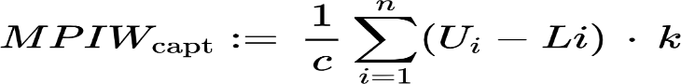 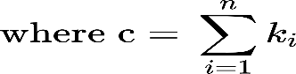

The loss function:

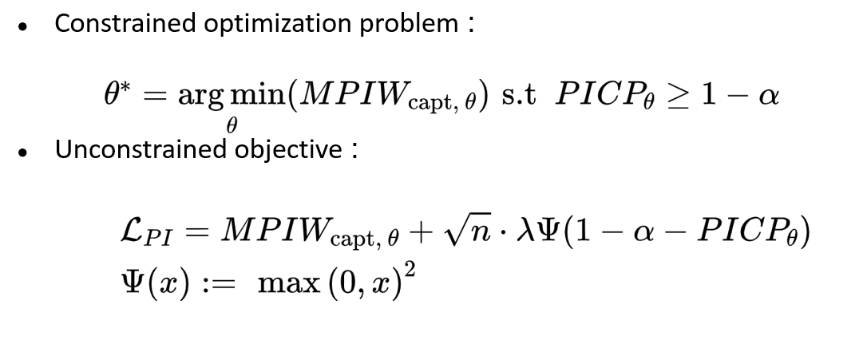

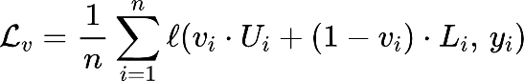 

** – can be used to control the output the higher the beta the better the PI and value prediction is worse, and vice versa.

PIVEN in contrast to QD is trained on all values.

## Deep K-Nearest Neighbors

This work is used to check the robustness of the algorithm. We take the input and look at the activations of each layer and the final output. This way we can cluster the activation of each layer and connect them to the final output. This way we can analyze the decision process.

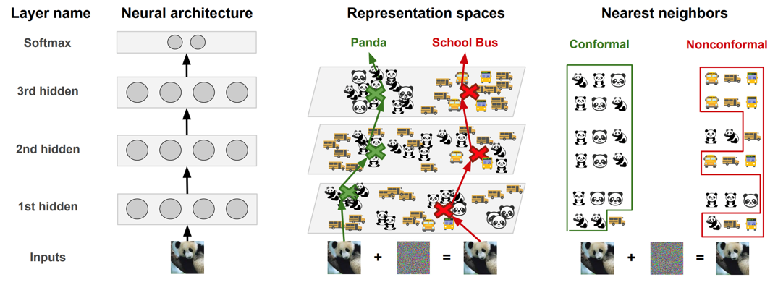

The authors aim to address three challenges:

* Confidence – not only produce a classification, but how certain one is of it
* Interpretability – explain why a certain prediction was made
* Robustness to perturbations – saying if a sample is correct/incorrect/suspicious

Conformal prediction – analysis of classifier output to determine confidence in the score

* This approach is computationally prohibitive (re-train model for each sample)
* Inductive conformal prediction is more common – trained on a validation set

Nonconformity measure – how different is one sample from previous samples from the same distribution

* A natural candidate: the neighbors in the adjacent clusters

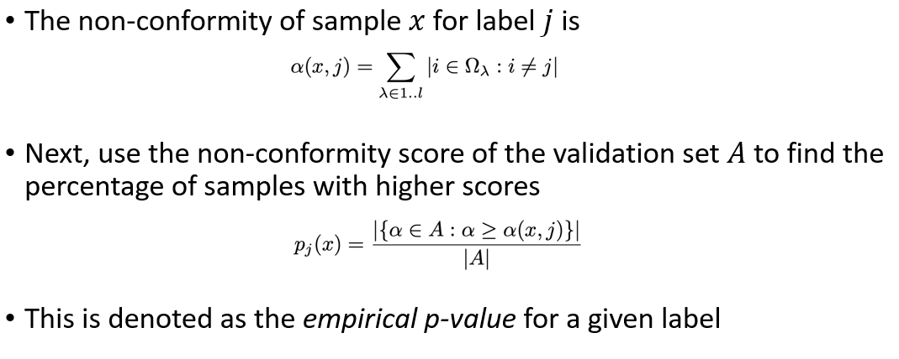

## ReluPlex

A method for complete verification of deep neural nets. For small networks this can prove (mathematical proof) that for some sample space an adversarial example can’t be created, the network can be mistaken.

This method can provide values for the hyperparameters that will “break” the network.

## DeepSafe

This work is meant to solve the problem that ReluPlex works only on small spaces.

The main idea: use clustering to identify regions in the input space to apply ReluPlex on them alone.

This approach doesn’t provide absolute protection but if can identify problematic regions in the input space.

The algorithm does label-guided clustering. First do normal clustering. For each created cluster do another clustering until each cluster will only have sample from only one class.

# Graph Embeddings

Main tasks for graph embeddings:

* Node Classification - label/node features – classify node by some feature that isn’t present in the node
* Link prediction – predict a new edge in the graph (friend suggestions)
* Clustering
* Visualization – visualize the embedding

**Challenges:**

* Size – Graphs are usually enormous.
* Sparse data – graph is sparse matrix
* Choice of property – Selecting the properties the graph should preserve, each graph is different thus making an embedding for different types of graph is difficult.
  + Different set of features – each graph has different set of features, need to decided which is relevant
* Scalability – Size of graph
* Embedding Dimensionality – there is a tradeoff between the representation of a graph (amount of data) to the size of the embedding

## Graph Definitions

* First order proximity – all the nodes that are directly connected to some other node v.
* Second/Third … order proximity – nodes that are connected in directly to another node v.

## Large Scale Information Network Embedding (LINE)

This approach is not necessarily using NN.

This method works for weighted & unweighted, directed & undirected graphs.

This method has representation for 1st & 2nd order proximity.

In this method the embedding for each proximity is calculated separately and concatenated.

**First order proximity** – Calculate for each pair of nodes (i,j) calculate the probability there is and edge between them.  
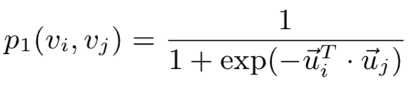Where ${\vec{u}}_{i}∈R^{d}$ is a low dimensional representation of vertex $v_{i}$  
It assumes that if 2 nodes embedding is similar there is a high probability there is a connection between the nodes.

For each node there is a vector of these probabilities: 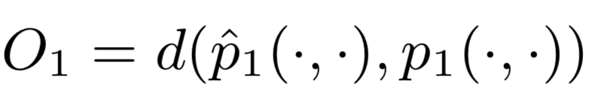 , where d is the distance between the distributions.

One possible computation for d is KL-divergence: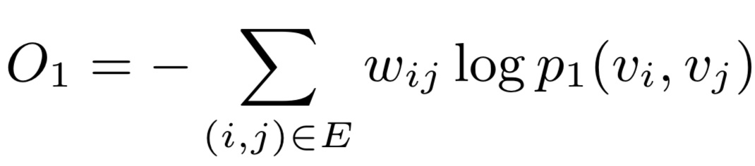

*** for weighted graphs the weight is taken into account in the probability.

**Second Order Proximity** – in this case we have a third vector $u_{i}'$. The new vector represents the node as context (when connected to other nodes).

Now we define the probability of contex vj will be generated by v­I (the probability that i&j are in second order proximity) -   
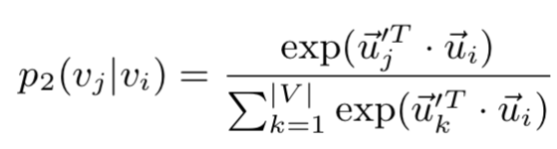

In order to preserve second-order proximity, we want the approximated distribution of contexts to be as similar to the sampled distribution

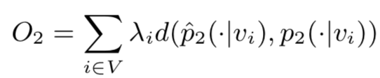 where $d$ is once again the distance between distributions

If we set $λ$ to be the degree of the analyzed vertex and choose KL-divergence as the distance measure, we reach:  
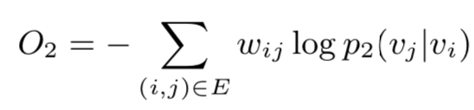

These processes have high computational cost. To solve this problem, we can use: negative sampling/ weighted sampling based on edge weight.

## Random Walk Methods – Node2Vec

A random walk-based algorithm (start at a random node at start traversing the graph randomly for some steps, multiple times). Capable of dynamically alternating between preserving first and second order proximity (switches between BFS for first order & DFS for second order).

The depth of the random walk effects the ability to find similar topologies in increasing distances.

Uses a somewhat broader definition for second-order proximity. It’s not just sharing the same neighbors, but having the same roles (i.e., neighborhood topology).

The paper defined 2 types of similarities:

* **Homophily** – nodes that are strongly interconnected and belong to the same clusters should be embedded similarly.
* **Structural Similarity** – nodes that have same structural nodes in the network (similar topology) (have similar connections structure).
* **Neighborhood** – nodes that are close to a specific node

The objective function, our goal is to maximize the probability of observing neighborhood $N_{s}$ for vertex $u$ given its feature representation $f$ (which is the $|V|xD$ matrix we aim to learn)  
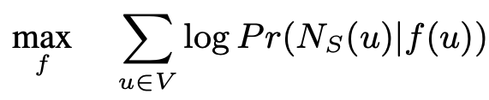

We want to maximize the the probability of getting from a node to another node in its neighborhood.

To simplify the representation, the authors make two assumptions:

* Conditional independence – every observation of a neighborhood vertex is independent of the other vertices  
  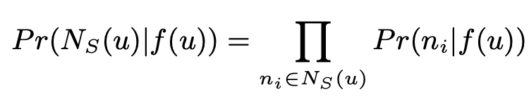
* Feature space symmetry – a source and neighborhood vertices have the same effect on each other

Using these assumptions, we can simplify the objective function:  
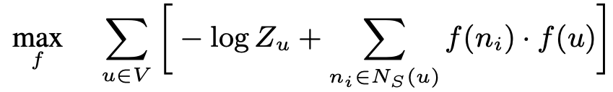 (** If 2 embeddings are similar there product will be higher), where:  
 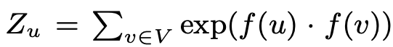

Computing zu is very expensive thus negative sampling will be used.

**The Negative Sampling**

Given a node $u$ we aim to sample its neighborhood $N_{s}(u)$, where $s$ is our sampling strategy

Node2vec uses random walks of fixed length $l$ and the probability to go from v to x  
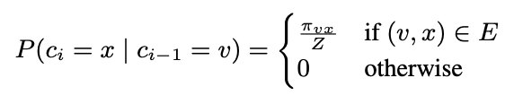

where $π_{vx}$ is the transition probability (weight) and $Z$ is a normalization constant

To control the nature of the random walk (more similar to BFS of DFS) the authors define:

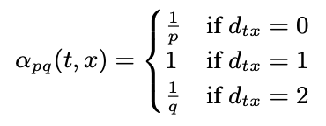

where $d_{tx}$ is the shortest path between vertices $t$ and $x$ (we just moved from *t* to *v* and contemplate moving to *x*).

Using $α$, we can define a new transition probability  
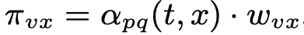

Using these definitions, we need to define $p,q$:

* **p** – the “return” parameter. A high value for this parameter makes revisiting nodes more likely (i.e., more similar to BFS)
* **q** – the “in-out” parameter. If $q>1$ then the random walk is biased towards visiting nodes that are close to vertex $t$. If $q<1$ than the opposite

## Structural Deep Network Embedding (SDNE)

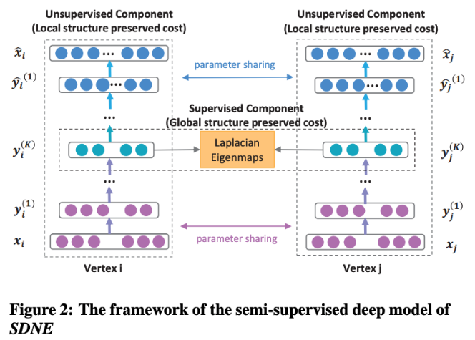Only for 1st & 2nd order proximity. It has 3 loss functions: 1st order proximity lost, 2nd order proximity loss & regularization.

This model is an autoencoder.

The 1st order proximity is taken by the embedding of the autoencoder

The 2nd order proximity is done by taking 2 nodes that are connected and after we get the embedding of the 2 nodes and we try to minimize this distance. This is based on the assumption that neighboring nodes should have similar connections.

The loss functions:

* 2nd order proximity loss -   
  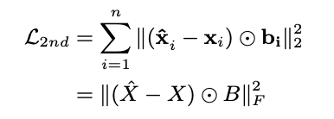
* 1st order proximity – reconstruction error of the auto encoder  
  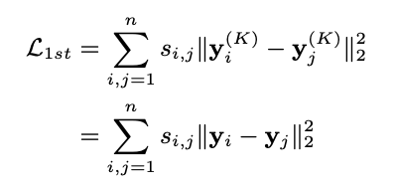

** final loss - (Lreg – regularization loss)  
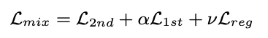

## Graph Convolutional Networks (GCN)

This method converts a graph to some matrix representation (each layer/channel in the matrix is some property) then we can activate convolutions on this new representation.

GCNs are convolutional auto encoder.

### Modeling Relational Data with GCN

Motivation: greater focus on local graph neighborhoods. If we select the relevant

The authors use *relation-specific transformations* to model various aspects. – we can get different types of info and dependencies on the network depending on the properties given.

Can get to higher order proximities, depends on network size.

The approach uses stacked convolutions in order to model 1st and 2nd order proximities:

* The values of the convolutions of a given vertex are used to model the first order proximity
* The convolution values of neighboring (i.e. connected) vertices are used to model second order proximity.
* Different convolutions are used for “in” and “out” connections – easy to model “in” & “out” connections, by using different channels.
* Self loops are added to all vertices so that the one doesn’t “lose itself” while going through the stacked layers.

The hidden state of layer $l+1$ for incoming nodes  
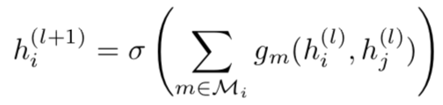

#### Usage:

The GCN is originally used for 2 tasks:

* 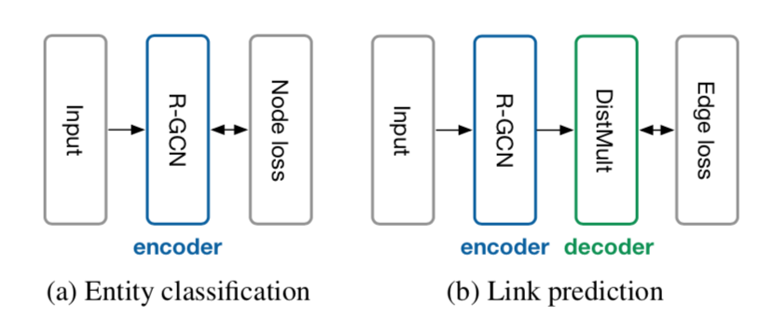Vertex classification – the convolutions are used an encoder. A softmax is applied to the final layer in order to output possible labels  
  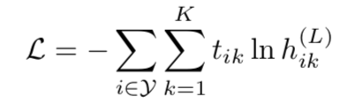
* Link prediction – the authors use an encoder-decoder architecture, where the original network is reconstructed with additional links  
  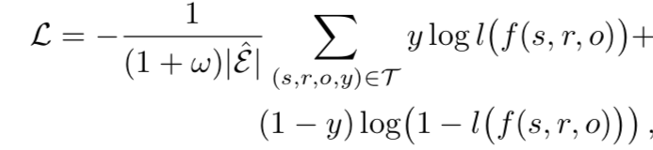

# Deep Reinforcement Learning

Reinforcement learning (RL) is a semi-supervised learning approach, designed to enable an ***agent*** to interact (operate) in an ***environment*** in a way that maximizes ***rewards.***

Why we need RL?

* RL doesn’t require analyzed data
* RL is for tackling decision sequences but RNN are used to analyze sequence.
* RL is able to have a strategy unlike RNN
* RNN usually will be greedy
* RNN doesn’t have the tools for exploration vs exploitation

## Short History

In the 90’s a RL for backgammon called TD-Gammon (used TD error).  
Defined the reward: +100 win, -100 lose, 0 for all other states.   
Was trained for 1.5*10­6 and was able to win the best human players.

In 2016 alpha-go was introduced and was able to win the world champion in go.

## When to Use RL?

* Data in form of trajectories (sequence of decisions that are dependent on one another).
* Observe (partial, noisy) feedback to choice of actions.
* Tasks that require both learning and planning.

## Diagram Description automatically generatedReinforcement Learning Vs. Supervised Learning

**Practical & Technical challenges:**

* Need to access the environment – a static dataset is not enough (unlike supervised )because we need to understand how the actions affect the environment. If you want to work on a static dataset, you need to have data that covered all possible situations (those conditions don’t usually occur).
* Jointly learning and planning from correlated samples
* Data distribution changes with action choice - if you change your strategy you’re going to see a different part of the world = a different distribution of the data. (in SL data distribution is usually fixed).

## Markov Decision Process (MDP)

Basic Definitions:

* 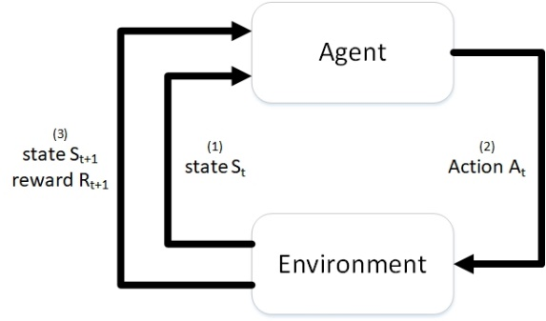States – $S=\{s_{1}, s_{2}, ….\}$– make up the environment in which the agent operates.   
  can be continuous/Discrete
* Action - $A=\left\{a_{1},a_{2},…\right\}$- by takin an action we transition from state to state In a deterministic setting: $P\left(s^{'} | s,a\right)=1$ In a probabilistic setting: $P\left(s^{'} | s,a\right)≤1$
* Reward – Reward is given to the agent to let him know if an action or series of actions were good or not. Taking action $a∈A$ in state $s∈S$ may produce a reward $R\left(s,a\right)⊂R$

In finite MDP all states, actions and rewards are final.

This setting creates several challenges:

* There needs to be a way to access the environment (cameras/sensors/data …)
* Data availability changes based on the actions
* We must learn and plan on correlated samples?????

### Markov Property

Property of forgetfulness. The probability to move from state to state is only dependent on the current state, there is no effect on the way we got to the current state. $\operatorname{Pr}\left(s_{t+1} | s_{1},a_{1},s_{2},a_{2}…s_{t},a_{t}\right)=Pr⁡(s_{t+1}|s_{t},a_{t})$

#### Markov Decision Process (MDP)

The Markov property is critical for calculating the steps and reward - $p\left(s^{'},r | s,a\right)=\operatorname{Pr}\left(S_{t+1}=s^{'}, r_{t+1}=r \right|s_{t}=s, a_{t}=a)$ 
 – the probability to get to s’ and receive reward r when in state s and doing action a.

The sum of all probabilities on all states and rewards for action a should be 1 - $\sum_{s^{'}∈S}{\sum_{r∈R}{p\left(s^{'},r | s,a\right)=1, for all s∈S,a∈A(s)}}$

The Expected Reward –

of an action a is: $r\left(s,a\right)=E\left[R_{t+1} | S_{t}=s,S_{t}=s,A_{t}=a\right]=\sum_{r∈R}{r\sum_{s^{'}}{p\left(s^{'},r | s,a\right)}}$

reward for transition to s’ from $s$ for *{next state, current state, action}* : $r\left(s^{'},s,a\right)=E\left[R_{t+1} | S_{t+1}=s^{'},S_{t}=s,A_{t}=a\right]=\sum_{r∈R}{r\frac{p(s^{'},r|s,a)}{p(s^{'}|s,a)}}$

### MDP Framework

MDPs are a very flexible framework:

* States can be very well defined (sensor readings) or abstract (“sad”, “happy”)
* Time intervals between actions can vary greatly (e.g., chess)
* Actions can be very specific (“turn on a switch”) to abstract (“go to lunch”)

The setting of an MDP does not necessarily reflect the real-world:

* The part of the agent that sense the environment (e.g., the sensors in a robot) are usually considered as part of the environment. For example the sensors of a car are part of the agent but we consider them as part of the environment and the agent itself will be only abele to control the wheel, gas paddle & brake.
* **Rule of thumb:** what can’t be changed by the agent is considered part of the environment

### Goals & Rewards

Our goal is to maximize the expected reward.

For a finite horizon we can define the return as the sum of all rewards from point in time $t$ until final time T - $G_{t}=R_{t+1}+R_{t+2}+R_{t+2}+R_{t+2}….+R_{T}$

In the infinite horizon the agent will not have an incentive to learn to because it can receive the reward in the infinite future.

For an infinite horizon, where we don’t have a well-defined end, we use discount factor $0<γ<1$ (usually close to 1) - $G_{t}=r_{t+1}+γr_{t+2}+γ^{2}r_{t+3}+…=\sum_{k=0:∞}{γ^{k}r_{t+k+1}}$

### Policies, Value Functions and Q-Functions

* **Policy ($π$)** – defines the agent strategy. This is the mechanism that decided what action to take (the decision-making function). $π:s→a : π\left(s,a\right)=p\left(a_{t}=a \right|s_{t}=s)$.  
  The goal of the policy is to maximize the value function.
* **Value Function (v)** – The sum of the expected returns when following $π$ until the final time stamp T - $v_{π}\left(s\right)=E_{π}\left[G_{t} | S_{t}=s\right]=E_{π}\left[\sum_{k=0}^{∞}{γ^{k}R_{t+k+1}|S_{t}=s}\right]$– v can be calculated for all $s∈S$ 
  .   
  ***The value function assess how good is state s***.
* **Q-function** – the value of taking action a from state s and then following the policy $π$ $q_{π}\left(s,a\right)=\left[G_{t} | S_{t}=s,A_{t}=a\right]=E_{π}\left[\sum_{k=0}^{∞}{γ^{k}R_{t+k+1}|S_{t}=s,A_{t}=a}\right]$ 
     
  ***The Q-function assess how good is the state-action pair.***
* **Optimal Policy $π^{*}$**  - A policy that maximizes the rewards $π^{*}=\begin{matrix}argmax \\ π\end{matrix}E\left[R_{t+1}+R_{t+2}+…+R_{T} | π\right]$ 
   for finite horizon. $π^{*}=\begin{matrix}argmax \\ π\end{matrix}E\left[\sum_{k=0}^{∞}{γ^{k}R_{t+k+1}|π}\right]$ 
   for infinite horizon.
  + Hence the there is optimal value function - $v_{π^{*}}=\begin{matrix}max \\ π\end{matrix}v_{π}(s)$ for all $s∈S$
  + And optimal Q-Fucntion $q_{π^{*}}\left(s,a\right)=\left[G_{t} | S_{t}=s,A_{t}=a,π^{*}\right]=\begin{matrix}max \\ π\end{matrix}E\left[\sum_{k=0}^{∞}{γ^{k}R_{t+k+1}|S_{t}=s,A_{t}=a,π^{*}}\right]$

#### Bellman Equation

Another way to define this function:

Another way to express $G_{t}$ is $G_{t}=R_{t+1}+γ\left(R_{t+2}+R_{t+3}+R_{t+4}….+R_{T}\right)=R_{t+1}$ + ${γG}_{t+1}$

Because of this recursively, we can write the value function in the following way

$$v_{π}\left(s\right)=E_{π}\left[G_{t} | S_{t}=s\right]=E_{π}\left[R_{t+1}+{γG}_{t+1} | S_{t}=s\right]$$

$$=\sum_{a}{π\left(a | s\right)}\sum_{s^{'}}{\sum_{r}{p\left(s^{'},r | s,a\right)\left[r+γE_{π}\left[G_{t+1} | S_{t+1}=s^{'}\right]\right]}}$$

$$=\sum_{a}{π}\left(a | s\right)\sum_{s^{'},r}{p\left(s^{'},r | s,a\right)\left[r+γv_{π}\left(s^{'}\right)\right]} , ∀s∈S$$

This is the Bellman Equation for $v_{π}$.

#### Bellman Optimality Equation

* The Bellman optimality equation is the Bellman equation for $v_{*}$ (from now, $v_{π^{*}}=v_{*}$) $$v_{*}\left(s\right)=\begin{matrix}max \\ a\end{matrix}E\left[R_{t+1}+γv_{*}\left(S_{t+1}\right)|S_{t}=s,A_{t}=a\right]=\begin{matrix}max \\ a\end{matrix}\sum_{s^{'},r}{p\left(s^{'},r | s,a\right)[r+γv_{*}(s^{'})]}$$ 
  (The policy that will choose action a in state s S.T. a will maximize the value function for s).
* The Bellman optimality equation for $q_{*}$: $$q_{*}\left(s,a\right)=E\left[R_{t+1}+γ\begin{matrix}max \\ a^{'}\end{matrix}q_{*}\left(S_{t+1},a^{'}\right) | S_{t}=s,A_{t}=a\right]=\sum_{s^{'},r}{p\left(s^{'},r | s,a\right)[r+γ\begin{matrix}max \\ a^{'}\end{matrix}q_{*}(s^{'},a^{'})]}$$

These equations mean that the optimal policy dictates that we take the optimal action at every state. The optimal action is specified by $q_{*}$

Solving the Bellman equation enables us to discover $π_{*}$

### Policy Iteration – Finding the Optimal Policy

A process for improving the policy. It has 2 steps: evaluation & improvement

#### Policy Evaluation

Explore the current value function/q-function to assess the quality of the current policy.

We start from some value function v0 (can be generated randomly). We then use the Bellman equation as update rule to get a more accurate policy.

We keep doing this until the value function converges

It is important to note that this is all done **on the same policy**.

The Algorithm:

**Input:**

* $π$– the current policy to be evaluated
* $V\left(s\right)$– the initial value function, contains a value for each $s∈S$

**Begin:**

1. **Do**
 $∆←0$

  1. **For each $s∈S$** 
 $v←V\left(s\right)$

 $V\left(s\right)←\sum_{a}{π(a|s)\sum_{s^{'},r}{p\left(s^{'},r | s,a\right)[r+γV(s^{'})]}}$    1. // Update the value function according to the policy – This calculates a new value for each state according to the policy.  
         ** V(s’) the value function of the next state (no need to calculate this we already have it).
$∆←max⁡(∆,\left|v-V\left(s\right)\right|)$

2. **Until $∆ <ε$** (a small positive number) // $ϵ$– how close we want our approximation to be
3. **Return $V≈v_{π}$**

#### Policy Improvement

Test actions different than those recommended by the policy and see if they yield improvement

Simple Approach:

Evaluate changes to only one state at a time.  
Let us define $π^{'}$ so that $\left\{\begin{matrix}π^{'}\left(s\right)≠π\left(s\right) & s=s_{t} \\ π^{'}\left(s\right)=π\left(s\right) & otherwise\end{matrix}\right\}$  
We can then applay the Bellman Equation and see whether $v_{π^{'}}\left(s\right)≥v_{π\left(s\right)}$ if condition holds update - $π^{'}\left(s\right)=\begin{matrix}argmax \\ a\end{matrix}E\left[R_{t+1}+γv_{π}\left(S_{t+1}\right)|S_{t}=s,A_{t}=a\right]=\begin{matrix}argmax \\ a\end{matrix}\sum_{s^{'},r}{p\left(s^{'},r | s,a\right)\left[r+γv_{π}(s^{'})\right]}$

Because the calculation is independent of $π^{'}$ we can calculate this in parallel for all different states.

The Algorithm:

**Input:**

* $π$– the current policy to be evaluated
* $V\left(s\right)$– the current value function for $π$

**Begin:**

$policy_{stable}←true$

1. **For each $s∈S:$**
 $old_{action}←π\left(s\right)$

 $π(s)←\begin{matrix}argmax \\ a\end{matrix}\sum_{s^{'},r}{p\left(s^{'},r | s,a\right)[r+γV(s^{'})]}$

 1. **IF $old_{action}≠π\left(s\right)$** , $then{ policy}_{stable}←false$
2. **IF $policy_stable$ $then return π, V(s)$** **; $else$**  go-to “Policy Evaluation”

#### Policy Iteration

The two processes – evaluation and improvement – can be applied iteratively. $$π_{0}→v_{π_{0}}→π_{1}→v_{π_{1}}→π_{2}→…→π_{*}→v_{*}$$ 
For a finite MDP, there is a finite number of policies. This ensures that policy iteration will eventually produce the optimal policy.

The Algorithm:

**1. Initialization**

1. Generate $V(s)∈R$ and $π\left(s\right)∈A\left(s\right)$ for all $s∈S$

**2. Policy Evaluation**

1. **Do:**
$∆←0$

2. **For each $s∈S$** :
$v←V\left(s\right)$

$V\left(s\right)←\sum_{a}{π(a|s)\sum_{s^{'},r}{p\left(s^{'},r | s,a\right)[r+γV(s^{'})]}}$

$∆←max⁡(∆,|v-V(s)|$

3. **until $∆<ε$**

**3. Policy Improvement**

$policy_{stable}←true$

1. **For each $s∈S:$**
   1. old $_action←π(s)$
 $π\left(s\right)←\begin{matrix}argmax \\ a\end{matrix}\sum_{s^{'},r}{p\left(s^{'},r | s,a\right)\left[r+γV\left(s^{'}\right)\right]}$

  2. **IF $old_action≠π(s)$** ,
$then{ policy}_{stable}←false$

2. **IF $policy_stable$ $then return π, V(s)$** **; $else$**  go-to “Policy Evaluation”

### Value Iteration

Policy Iteration is very expensive to calculate, thus we use value iteration.

Value iteration is similar to policy Iteration, instead of iterating the state we iterate the actions. $v_{k+1}\left(s\right)=\begin{matrix}max \\ a\end{matrix}E\left[R_{t+1}+γv_{k}\left(S_{t+1}\right) | S_{t}=s,A_{t}=a\right]=\begin{matrix}max \\ a\end{matrix}\sum_{s^{'},r}{p\left(s^{'},r | s,a\right)\left[r+γv_{k}\left(s^{'}\right)\right]}$ 
,   
For all $s∈S$

The algorithm

Initialize value function $V$ arbitrarily ( $V\left(s\right)=0, ∀s∈S$ is also good)

**Do:**

$∆←0$

1. **For each $s∈S$** :
$v←V\left(s\right)$

$V\left(s\right)←\begin{matrix}max \\ a\end{matrix}\sum_{s^{'},r}{p\left(s^{'},r | s,a\right)\left[r+γV\left(s^{'}\right)\right]}$

$∆←\max\left(∆,\left|v-V\left(s\right)\right|\right)$

2. **Until $∆<ε$**  (small positive number)
3. **Output $π\left(s\right)=\begin{matrix}argmax \\ a\end{matrix}\sum_{s^{'},r}{p\left(s^{'},r | s,a\right)[r+γV(s^{'})]}$**

*** While policy and value iteration are among the most efficient approaches of dynamic programming, they are infeasible for a large number of actions and states.

## Model Based & Model Free Methods

In Model-Based methods we have knowledge or estimation of the following: state, actions, rewards, transition matrix.

Sometimes this information can be missing or hard to obtain. In these cases, we try to model them.  
This Methods are called Model-Free methods.

### Monte Carlo Methods

Monte Carlo Methods = sampling.

Up until now we had complete knowledge about $p(s^{'}|s,a)$ and $G_{t}$. We were therefore able to compute the value function *because we had knowledge of the model*.

**Monte Carlo methods are model free**: now all these things have to sampled!

Despite this added complexity, the process remains pretty much the same:

* Prediction – sample a given policy $π$
* Estimation – generate approximations $v_{π}, q_{π}$
* Improve the policy
* Repeat the process until convergence

**One caveat**: only works in a finite (episodic) setting

In order to get the probability transition we sample the policy and environment a lot of times to get some transition probability.

#### Monte Carlo Prediction

* **Episode** – a finite set of transitions through S while following $π$

In an episode we can get to the same state twice- every time we get to the state it is called visit.

There are 2 common variants of MC prediction:

* **First-visit MC** – estimates the returns obtained after the first visit to $s$
* **Every-visit MC** – estimates the average returns obtained after all visits to $s$

The Algorithm:

**Input:**

* $π$– the current policy to be evaluated
* $V(s)$– the current value function for $π$ (can be arbitrary)
* $R(s)$– a list, contains the returns for every $s∈S$ (initialized to 0)

**Do forever:**

1. Generate an episode $E$ using $π$
2. **For each $s∈E$** :
   1. $G←$ the return following the first occurrence of $s$
   2. Add $G$ to $R$

$V(s)←average(R\left(s\right))$

### Off-Policy & On-Policy Methods

* **On-Policy** – methods that try to evaluate and improve the policy.   
  The problem with this method is missing states and policies, because we always follow the policy, we won’t explore the entire state & policy space. This is especially problematic in big environments.
* **Off-Policy** – attempt to evaluate/improve another policy than the one used to generate the data. We have 2 policies, one that will be improved and one that will be used to explore the world and generate data to learn from.  
  The problem with this is data we might not have the data needed to test our policies.

On-policy methods tend to be more efficient, but still require new samples with each change of policy, for every policy change we need to sample the environment again, can take time.  
Off-policy methods are slower to converge, but are more powerful and general (can also learn from human experts).

#### Importance Sampling for Off-Policy

We have 2 policies:

* Target policy ($π$)– the policy we try to improve
* Behavior policy (b) – the policy used to generate the data.

We assume b is stochastic, to allow sampling more trajectories, and $π$ is deterministic, to diminish the number of possible options.

The problem with these methods is that when $π$ decides on an action because the actual state is selected by b creating a difference between the expected state by $π$ and the actual state, to solve this problem we use Importance Sampling.

The probability of any trajectory $\{s_{t},a_{t},s_{t+1},a_{t+1},…,s_{T}\}$ for any policy $π$ is given by: $\operatorname{Pr}\left(s_{t},a_{t},s_{t+1},a_{t+1},…,s_{T} | s_{t},a_{T-1}\sim π\right\}=\prod_{k=t}^{T-1}{π}\left(a_{k},s_{k}\right)p(s_{k+1}|s_{k},a_{k})$  
(we assume the Markov Property to make calculations easier).

Importance sampling is the relative probability of the trajectory for the target and behavior policies: $p_{t:T-1}=\frac{\prod_{k=t}^{T-1}{π}\left(a_{k},s_{k}\right)p(s_{k+1}|s_{k},a_{k}) }{\prod_{k=t}^{T-1}{b}\left(a_{k},s_{k}\right)p(s_{k+1}|s_{k},a_{k}) }=\prod_{k=t}^{T-1}{\frac{π\left(a_{k},s_{k}\right)}{b\left(a_{k},s_{k}\right)}}$  
This is a way to check if some trajectory is probable or not.

Let $T(s)$ be all the time stamps state $s$ was visited over multiple episodes

Let $T(t)$ be the time of termination after time t for a given episode

Then, the set of returns for time $t$ given a set of episodes is defined by ${\{G_{t}\}}_{t∈T(s)}$, and the corresponding importance sampling values are given by ${\{p_{t:T\left(t\right)-1}\}}_{t∈T(s)}$

To estimate $v_{π}(s)$, all that remains is to average the returns: $V\left(s\right)=\frac{\sum_{t∈T(s)}{p_{t:T\left(t\right)-1}G_{t}}}{|T(s)|}$

This is the expected reward of a state, based on the time we visited the state and the probability of the different trajectories.

### Monte Carlo Summary

Advantages:

* Can learn V & Q functions directly
* No need to model the environment, can sample the environment
* No need to go over all states, unlike policy iteration

Disadvantages:

* Only good for a finite world.
* Can update only after a trajectory if finished. Because we want to understand the probabilities, if we change the policy in the middle, it will be harder to evaluate probabilities.

## Temporal Difference (TD)

Earlier we’ve shown that:

$$v_{π}\left(s\right)=\underset{Monte Carlo}{\underbrace{E_{π}\left[G_{t} | S_{t}=s\right]}}=E_{π}\left[R_{t+1}+γG_{t+1} | S_{t}=s\right]=\underset{Dynamic Programming}{\underbrace{E_{π}\left[R_{t+1}+γV_{π}(S_{t+1}) | S_{t}=s\right]}}$$

Dynamic programming is calculation intensive and can updated all the time (after each step), not only at the end of trajectories like in MC.

Temporal difference use elements from both approaches:

* It samples the expected value (i.e. sampling) – like MC.
* It uses an estimate (V) instead of the actual $v_{π}$ (i.e. bootstrapping) – updated during the trajectory the values – like DP.

We say that MC and TD perform *sample updates* because they look at a single “next state” instead of taking all next possible account like DP methods (i.e. *expected update*)

### $ϵ$–greedy Algorithms

In RL we need to balance exploration (exploring new actions, seeing new states – concession of good rewards currently for the possibility of finding new policies with better rewards in the future) and exploitation (choosing the best action).

The best action is chosen based on the rewards associated with it (i.e., the action-value). We can estimate this using MC: ${\hat{Q}}_{t}\left(a\right)=\frac{1}{N_{t}(a)}\sum_{t=1}^{T}{{(r}_{t}|a_{t}=a)}$

A greedy algorithm always selects the action with the highest action-value $a_{t}^{*}=\begin{matrix}argmax \\ a\end{matrix}{\hat{Q}}_{t}\left(a\right)$, because it never explores, a greedy algorithm may get “stuck” on a sub-optimal actions forever.

$ϵ$-greedy algorithms are used to solve this problem living some probability $ϵ$ to try and explore a new action, this allows convergence to the optimal policy over-time. However, because of the random component, we will never be as good as $π^{*}$ because we will keep choosing random actions with probability $ϵ$.

$ϵ$-greedy always leave room for exploration:

* With probability $\left(1-ϵ\right)$ select $a=\begin{matrix}argmax \\ a\end{matrix}{\hat{Q}}_{t}\left(a\right)$
* With probability $ϵ$ select a random action

** Usually during test time we set $ϵ=0$

### One-Step Temporal Difference

The simplest form of TD: update based on one step forward

**Initialize:**

1: $π$– the policy to be evaluated

2: $V(s)$– an approximation of the value function, initialized arbitrarily (e.g., $∀s, V\left(s\right)=0$)

**Do** (for each episode):

1: Initialize $S$

2: **Repeat** for each step $s$ of the episode

3: $a←π(s)$

4: ${R,s}^{'}←take action a, observe R,s^{'}$

5: $V\left(s\right)←V\left(s\right)+α[R+γV\left(s^{'}\right)-V(s)]$

6: $s←s^{'}$

7: **Until $s$** is terminal (i.e. last step of the episode)

This approach is called TD(0), it can be updated to look n steps forward, in this case it will be called TD(n). In this case we will take n steps before updating V(s).

#### TD Error

The update of the algorithm estimation is based on the size of the error given by: $$δ_{t}=R_{t+1}+γV\left(s_{t+1}\right)-V(s_{t})$$

We refer to $δ$ as the *TD error*.

$γ$– the discount factor this allow diminishing the values of feature rewards.

** Note that this is the error in time $t$ but it requires information from $t+1$. Therefore, we can have to wait one time step in order to update.

* This holds under the assumption that $V$ doesn’t change from one step to another, only a single update each time.

### On-Policy TD Control: Sarsa Algorithm

As in previous on-policy methods we need to visit all state-action combinations.  
We update the q-function as follows:

$$Q\left(s_{t},a_{t}\right)←Q\left(s_{t},a_{t}\right)+α[R_{t+1}+γQ\left(s_{t+1},a_{t+1}\right)-Q(s_{t},a_{t})]$$

Since the updates are implemented based on the next step $Q\left(s_{T},a\right)=0$ (this is called the *terminal state*). The final state Q value is 0.

The previously-shown TD-error is also applicable here: $δ_{t}=R_{t+1}+γQ\left(s_{t+1},a_{t+1}\right)-Q(s_{t},a_{t})$

**The Algorithm**:

1: **Initialize $Q(s,a)$**  arbitrarily for all $s∈S, a∈A(s)$. $Q(terminal_state$, $∙)=0$

2: **Repeat** for each episode:

3: Initialize $s$

4: Choose $a$ from $s$ using policy derived from $Q$ (e.g., $ϵ$- $greedy$)

5: **Repeat** for each step of episode:

6: apply $a$, observe $r,s^{'}$

7: Choose $a^{'}$ from $s^{'}$ using policy derived from $Q$ (e.g., $ϵ$- $greedy$) (a’ is needed for the next

function value in step 8.

8: $Q\left(s,a\right)←Q\left(s,a\right)+α[r+γQ\left(s^{'},a^{'}\right)-Q(s,a)]$

9: $s←s^{'}$, $a←a^{'}$

10: **Until $s$** is terminal

### Off-Policy TD Control: Q-Learning Algorithm

The update rule for q-learning:

$$Q\left(s_{t},a_{t}\right)←Q\left(s_{t},a_{t}\right)+α[R_{t+1}+γ\begin{matrix}max \\ a\end{matrix}Q\left(s_{t+1},a\right)-Q(s_{t},a_{t})]$$

The difference from Sarsa lies in the fact that q-learning does not learn the q-function based on the current policy, but relative to the optimal policy (that is, a greedy approximation of it)

** Q-learning can also be used in On-Policy settings, unlike Sarsa.

**The Algorithm:**

1: **Initialize $Q(s,a)$**  arbitrarily for all $s∈S, a∈A(s)$. $Q(terminal_state$, $∙)=0$

2: **Repeat** for each episode:

3: Initialize $s$

4: **Repeat** for each step of episode:

5: Choose $a$ from $s$ using policy derived from $Q$ (e.g., $ϵ$- $greedy$)

6: Take action $a$, observe $r,s^{'}$

7: $Q\left(s,a\right)←Q\left(s,a\right)+α[r+γQ\begin{matrix}max \\ a\end{matrix}\left(s^{'},a \right)-Q(s,a)]$

8: $s←s^{'}$

9: **Until $s$** is terminal

### Sarsa VS. Q-Learning

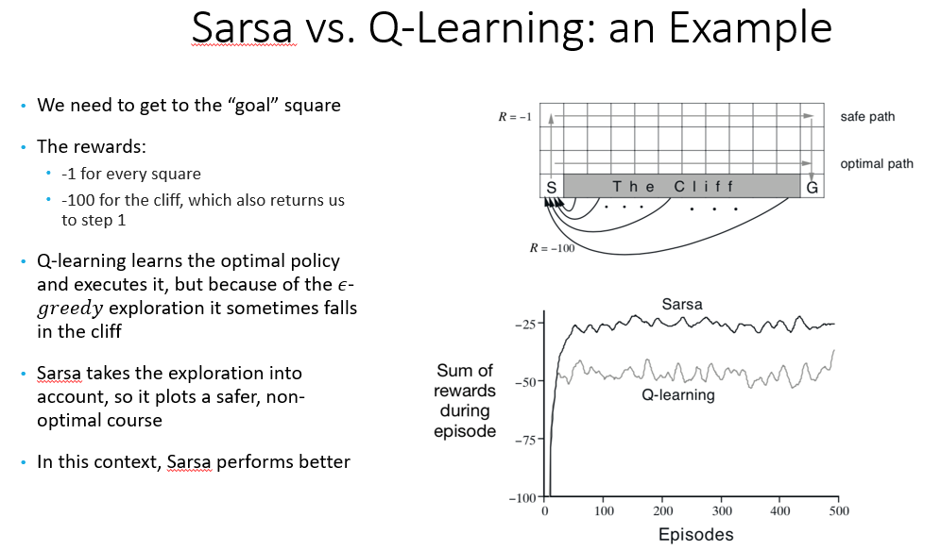

We can see that Sarsa is less optimistic and therefore chooses the safe path and receives greater rewards. It also converge faster due to this reason.

## Deep Q-Learning

We use a NN that receives the state (maybe more information) and outputs values for each possible action. The action with the highest value will be chosen. The NN represents the policy.

The idea: instead of calculating $q(s,a)$ directly, we use a function to create an approximation of q $q(s,a,θ)≈q(s,a)$.

where $θ$ are the parameters of the function that creates the approximation.

In DRL, we use a deep neural net (DNN) to create this approximation $$q_{*}\left(s,a\right)=E\left[R_{t+1}+γ\begin{matrix}max \\ a^{'}\end{matrix}q_{*}\left(S_{t+1},a^{'}\right) | S_{t}=s,A_{t}=a\right]$$ 
We then use the loss function and gradient descent to improve our representation of $q$.

We use the current q-function to apply the policy (e.g., play an Atari game), and get a score $y_{i}$ $y_{i}=E[R_{t+1}+γ \max_{a^{'}}q(s,a,θ_{i-1})|S_{t}=s,A_{t}=a]$

Which we then use to calculate the loss (i.e. forward pass) - $L_{i}\left(θ_{i}\right)=E[{(y_{i}-Q(s,a,θ_{i}))}^{2}]$

And the backpropagation is calculated as follows: $$∇_{θ_{i}}L_{i}\left(θ_{i}\right)=E[R_{t+1}+γ \max_{a^{'}}Q\left(s^{'},a^{'},θ_{i-1}\right)-Q(s,a,θ_{i}))∇_{θ_{i}}Q(s,a,θ_{i})]$$

**An Example**

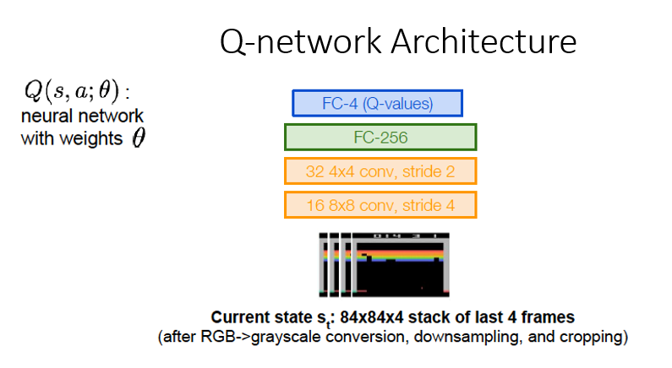

#### Double DQNs

A major potential challenge in applying Q-learning is *inaccurate Q-values.* If sub-optimal actions are initially given higher Q-values, convergence may take a long time.

This problem can be mitigated by using two Q-functions

* Each Q-function is updated with a value from the other Q-function
* Each function learns from a different set of experiences, but decisions are made jointly
* For each Q-function, the other can be considered as an unbiased estimator

Double Q-learning is not a full solution to the problem of inaccurate values, but it has been proven to perform well.

**Algorithm:**

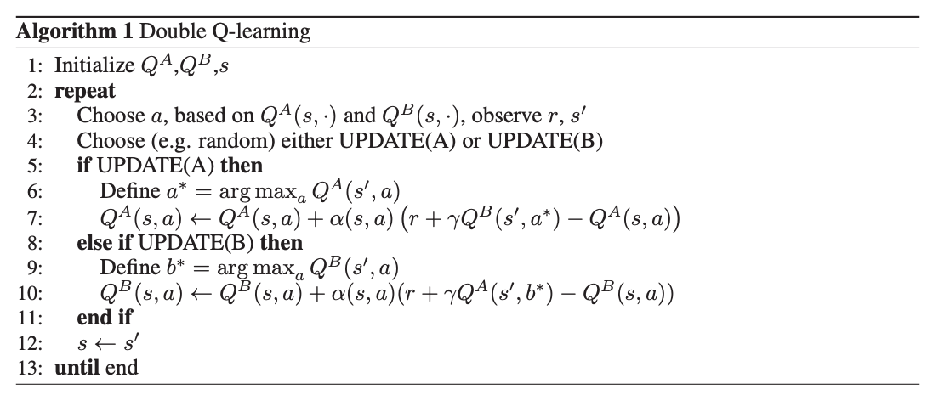

#### Dueling DQN

Intuition: the importance of choosing the right action is not equal across all states

* When a car falls off a cliff, it doesn’t matter how you turn the wheel
* When an obstacle approaches, choosing the right action (i.e. “evade”) is paramount

We want to be able to understand if the value received in the Q-function is a result of the action or the state or some combination of the 2.

Dueling DQNs achieve this goal by decoupling the action from the state

* One network evaluates the state value $V\left(s\right)$
* The other network evaluates the action value $A(s,a)$ (the “advantage” function)

$$Q^{π}\left(s,a\right)=V^{π}\left(s\right)+A^{π}(s,a)$$

The output of the two networks is then combined to a single Q-function.

This approach uses existing DRL techniques, but utilizes a new type of DNN architecture

Standard DQN Architecture:

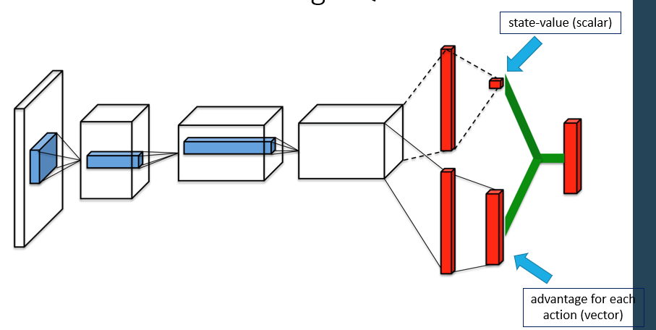

We need to combine the output of the V-function and Q-function.

We could go for the simplest solution: $Q\left(s,a,θ,α,β\right)=V\left(s;θ,β\right)+A\left(s,a;θ,α\right)$

But… this does not enable us to differentiate between the contributions of the *state* and the *action*

An alternative approach: $Q\left(s,a,θ,α,β\right)=V\left(s;θ,β\right)+\left(A\left(s,a;θ,α\right)-\frac{1}{\left|A\right|}\sum_{a^{'}}{A\left(s,a^{'};θ,α\right)}\right)$  
This gives looks at the advantage minus the mean of all the action, this allows choosing the actions that are above average.

It is important to note that this representation maintains the relative rank of the actions.

# Capsule Networks

A new type of CNN architecture.

CNN are built form **Multiple layers of learned feature detectors** –each layer detects simple features first (lines, gradients, etc.), then combine them into more complex pattenrs. Later detectors also react to larger regions of space.

We would like to be able to identify some patterns disregarding its location in the image. We can’t train infinte number of detectors, so we train filters locally and then run them on the entire network, this is the filters of the convolution layer. **Feature detectors are local, and each detector type is replicated across space** – this is how we can detect objects in different positions than those on which the net was trained.

**Pooling layers enable obtaining a bigger field of view** (through subsampling, selecting only strong signals and dropping weak signals)– this has been a key element in making CNNs perform well, but it casuses **local invariance.**

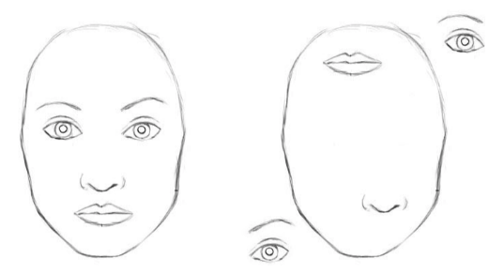**Local invariance** – losing the ability to understand to connection between small features and the whole. CNNs don’t take into account the important spatial hierarchy (locations of small features in the image) between simple and complex objects. You can move parts of the face and they are still recognized as a face.

CNNs are bad at modeling spatial relationships (part-whole relations) also include viewing the same object form different angles.

Our brains operate in a very different way than CNNs – we build a frame of reference and then populate it with part-whole hierarchies. These represenatations do not depend on view angle. Instead, they depend on *translation* and *rotation*. Combining these two concepts give our brains the ability to model *pose*.

**The Goals of Capsule Networks**:

* Encode relative spatial relationships between features – the relation of distance & angle between different features.
* Equivariance – respond similarly to a set of features as long as their inner relationship is maintained.

## Capsules Structure

Each capsule is used for identifying some feature – just like each neuron detects different features.

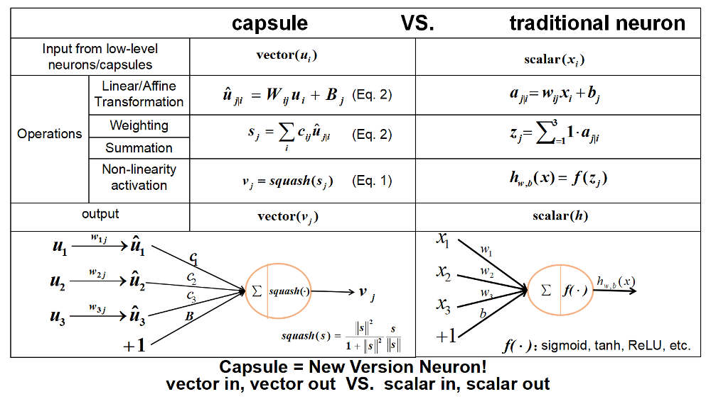

* Input is a vector
* The output is a vector – the size of the values in the output vector are the capsule’s certainty level about the feature it detects.

Four basic steps:

1. Linear/Affine Transformation (matrix multiplication) - Each input vector is multiplied by the weights matrix and bias is added – returns vectors
2. Dynamic Weighting - each vector is multiplied by some weight.
3. Summing weighted vectors – sums together all weighted vectors.
4. Squashing - This vector is passed through non-linearity. The non-linearity function used here is squashing.

### Diagram Description automatically generatedMatrix Multiplication

* $u_{1}$, $u_{2}$, $u_{3}$- input vectors from previous capsules
* The weights matrices model the learned importance and relationship among the inputs – like all weights in “normal” neurons.

### Dynamic Routing

* 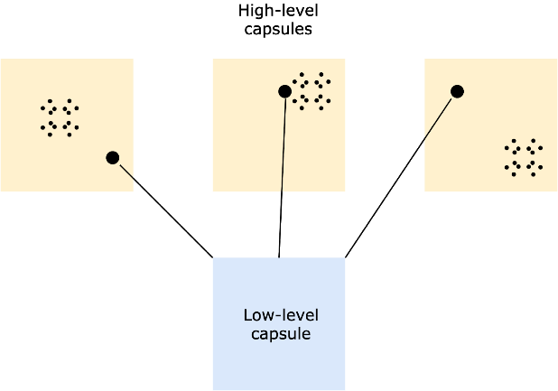Determines the weights $c_{1}…c_{n}$
* The weight $c_{ij}$ determines the strengh of the output lower-level capsule $i$ sends to upper-level capsule $j$.  
  Strength represents the importance of the lower-level capsule output (current input) to the current capsule.  
  For example if the current capsule detects a face than inputs of ears & eyes capsules should receive higher C value and output of a bicycle wheel capsule should receive low value.
* $c_{ij}$ can be thought of as the probability of the the objects detected by capsule $i$ being a part of the object detected by capsule $j$
* Properties of $c_{ij}$:
  + Non-negative scalar
  + For capsule $i$, the total sum of weights is 1
  + Determined by the dynamic routing algorithm

#### Dynamic Routing Algorithm

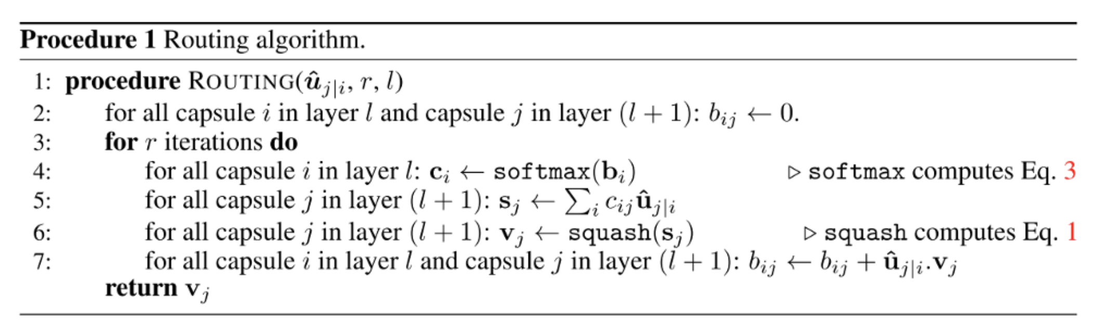

** in the article the number of iterations defined in step 3 is 7.

At the beginning all C values are the same.  
The dot product looks at similarity between input to the capsule and output from the capsule.

### Non-Linearity – Squashing

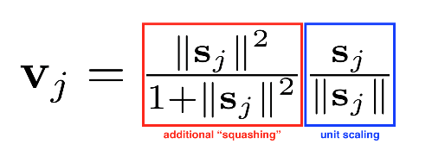This reduces the size of the values and **keeps their direction and their relative size.**

Each scalar value in the vector is squashed by itself.

### An Example of a Capsule

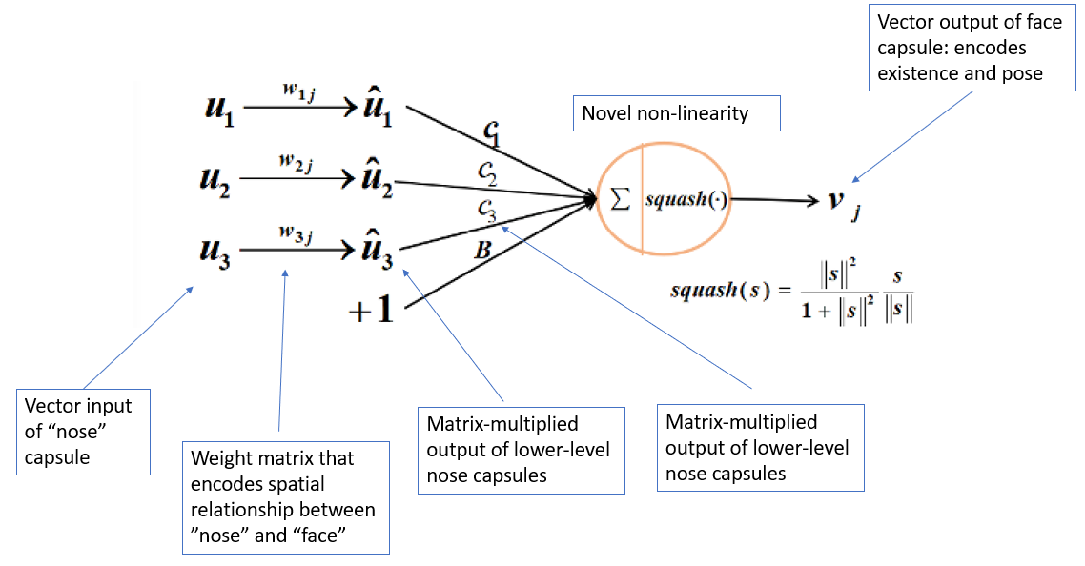

### Capsule Network Architecture

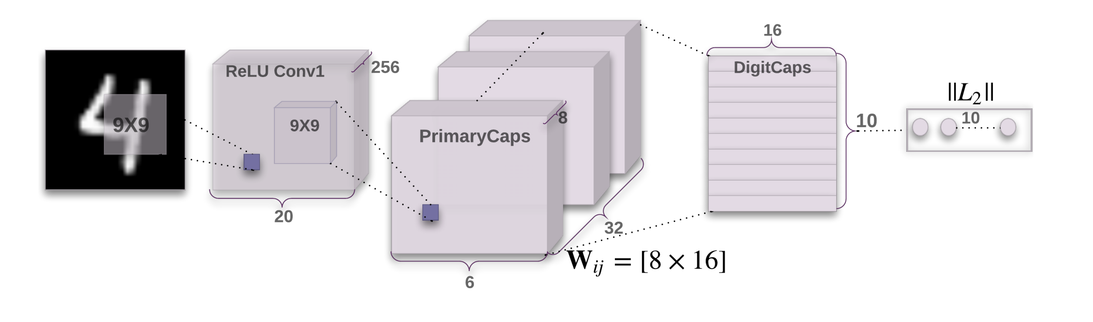

An encoder-decoder architecture (the image is only the encoder), with the DigitCaps layer essentially being the embedding.  
The decoder isn’t a must and only improved the results by a small amount.

#### Layer 1: Convolutional Layer

* Input: 28x28 image (one color channel)
* Output: 20x20x256 tensor
* Number of parameters: 20992
* 9x9 filters with a stride of 1
* ReLU activations

#### Layer 2: Capsules

This are the capsules defined above.

* Input: 20x20x256 tensor
* Output: 6x6x8x32 tensor
  + Each capsule is 6x6x8
  + There are 32 capsules.
* Number of parameters: 5,308,672
* 9x9x256 filters with a stride of 2
* 32 primary capsules, each with 6x6x8 output

#### Layer 3: DigitCaps

* Input: 6x6x8x32 tensor (i.e., all previous-layer capsules)
* Output: 16x10 matrix (for 10 digits)
  + 10 capsules for each digit in MNIST
* Number of parameters: 1,497,600

#### Loss Function

Almost the same as log loss.

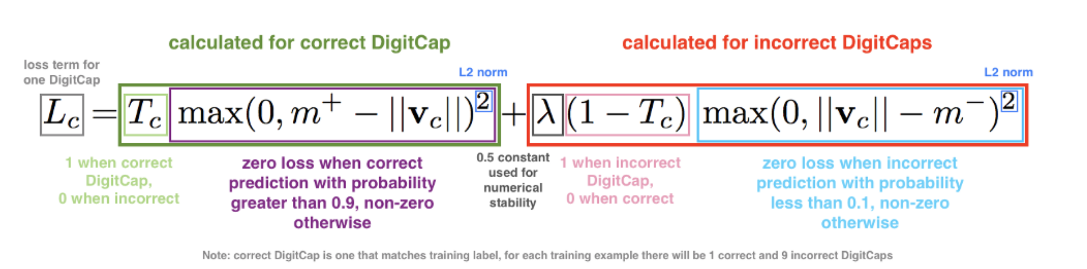

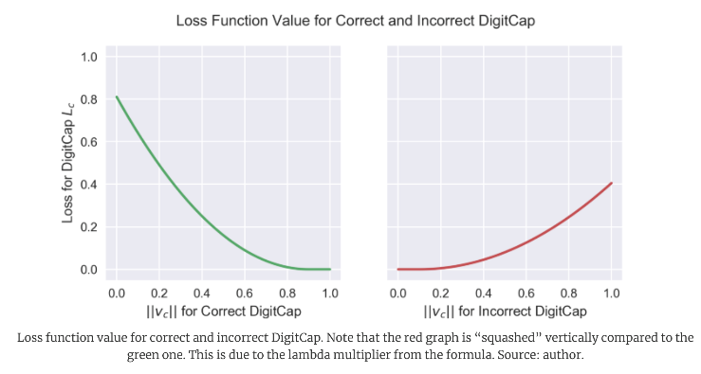m+ - is some constant that its value keeps growing. It is used to indicate some level of minimal certainty. It starts with small values to allow the correct caps to be chosen even when they are uncertain, then it grows over time to prevent from the wrong caps to be used. m increases till it reaches 0.9.

m- - the same for incorrect DigitCaps.

** the values were chosen empirically.

#### Diagram Description automatically generated with low confidenceCapsule Decoder

Was added to the network because it improved performance.

* For the biggest capsule they reconstruct the image.
* The loss is the Euclidean distance between the reconstructed image and the original
* The reconstruction loss is scaled by 0.0005 so it doesn’t eclipse the rest of the training
* Forces the capsules to learn features that are useful for reconstruction

#### Results

Received state of the art results on MNIST.

Didn’t receive good results on bigger datasets.

On the smallNorb dataset (trained on images from one perspective and tested on another) received very good results.  
They trained a CNN to convergence on the train set, then train the capsule network to have the same performance on the train set. Then both network were tested on the test set, the Capsule Network received very good results compared to the CNN. This shows how strong the capsules are even when not trained to convergence.

### Conclusion

* CapsNet is a novel implementation (albeit not a new idea) for object recognition
* More closely associated with the way the human brain works
* Achieved state of the art results on small datasets
  + Scaling proved to a significant issue
* Creating deep architectures that function more like the brain is an active field of research
  + Hinton recently proposed GLOM – a combination of capsules and transformers
  + More biologically-inspired implementations, such as HTM (hierarchical temporal machine).